UNIVERSIDAD AUTÓNOMA DE ENCARNACIÓN
FACULTAD DE CIENCIAS, ARTES Y TECNOLOGÍA
LICENCIATURA EN ANÁLISIS DE SISTEMAS INFORMÁTICOS
PROYECTO DE GRADO
API REST DE UN COLEGIO PARA UNA PLATAFORMA DE COMUNICACIÓN ESCOLAR CON NOTIFICACIONES INTELIGENTES
LÍNEA DE INVESTIGACIÓN: INGENIERÍA DE SOFTWARE
SUB-LÍNEA DE INVESTIGACIÓN: DESARROLLO DE SOFTWARE
AUTOR: FRANCO IVÁN VERGARA ROJAS
ENCARNACIÓN — PARAGUAY
2026

HISTÓRICO DE REVISIONES
Fecha | Versión | Descripción de cambios | Evaluador | Observaciones
Nota. El histórico de revisiones es una tabla de control del documento y no lleva número: la numeración de tablas comienza en la Tabla 1, conforme al template. Sus filas las completa la cátedra en cada instancia de revisión, con la fecha, la versión evaluada, el evaluador y las observaciones formuladas.

NOTA DE PRESENTACIÓN DE PROPUESTA
Encarnación, 8 de septiembre de 2026
Lic. Laura M. Vega Díaz
Cátedra de Proyecto de Grado
Licenciatura en Análisis de Sistemas Informáticos — FACAT, UNAE
Presente:
Por medio de la presente elevo a consideración de la cátedra la propuesta de Proyecto de Grado titulada «API REST de un colegio para una plataforma de comunicación escolar con notificaciones inteligentes», enmarcada en la línea de investigación de Ingeniería de Software y en la sub-línea de Desarrollo de Software.
El trabajo se origina en una situación observada en el ámbito doméstico: la comunicación entre una institución educativa y una familia de su comunidad circula por aplicaciones de mensajería de propósito general y avisos impresos, sin canal institucional propio, sin historial consultable, sin diferenciación por destinatario y sin control sobre datos que involucran a una persona menor de edad. Esa observación constituye el punto de partida y se somete a contraste mediante una entrevista informal notificada y un cuestionario dirigido a docentes y familias, cuyos instrumentos y autorizaciones se acompañan como anexos.
El entregable comprometido es un producto mínimo viable de plataforma de comunicación escolar, cuyo núcleo arquitectónico es una interfaz de programación de aplicaciones de tipo REST acompañada de un cliente web que constituye su interfaz de operación. El desarrollo se organiza conforme al ciclo de vida del desarrollo de software y adopta la Especificación de Requisitos de Software como primer entregable formal, conforme a la norma ISO/IEC/IEEE 29148.
Dejo constancia de que el abajo firmante asumirá de manera individual la totalidad de los roles previstos en el ciclo de vida del proyecto: analista, arquitecto, administrador de la base de datos, diseñador de interfaces, desarrollador y responsable del aseguramiento de la calidad, así como la redacción íntegra de la documentación técnica de cada etapa.
Agradeciendo la atención prestada y quedando a disposición para las aclaraciones que la cátedra estime pertinentes, saludo a usted con la mayor consideración.
___________________________
Franco Iván Vergara Rojas

DECLARACIÓN DE USO DE HERRAMIENTAS DE INTELIGENCIA ARTIFICIAL (IA)
En cumplimiento de las normativas de integridad académica y transparencia de la UNAE y del CIDUNAE, el autor declara haber utilizado herramientas de Inteligencia Artificial Generativa durante el desarrollo del presente proyecto, bajo supervisión, validación y responsabilidad humana exclusiva.
La matriz de transparencia de uso de IA se presenta en la Tabla 1.
Tabla 1
Registro de uso de herramientas de IA bajo normas CIDUNAE-UNAE
Fase | Herramienta de IA | Propósito y alcance de uso | Mecanismo de validación humana
Organización y planificación del trabajo | Claude | Estructuración del documento, ordenamiento de secciones y control de correspondencia con el template de la cátedra. | Revisión manual del autor y contraste con el template oficial de Proyecto de Grado.
Investigación documental | Claude | Búsqueda y localización de fuentes bibliográficas, de antecedentes académicos y de documentación técnica de herramientas. | Verificación de la existencia, la autoría, la fecha y el contenido de cada fuente en su publicación original antes de citarla.
Redacción y documentación | Claude | Corrección gramatical, estructuración de párrafos y secciones, y ajuste de formato a la norma APA 7.ª edición. | Lectura y reescritura manual, contraste con fuentes oficiales y verificación del formato APA 7.
Generación de contenido técnico | Claude | Elaboración de borradores de matrices, tablas comparativas, instrumentos de recolección, diagramas UML y DFD, y formulaciones de objetivos. | Revisión manual del autor y validación de la coherencia con el alcance real del proyecto y con la notación declarada.
Análisis de decisiones técnicas | Claude | Comparación de alternativas de arquitectura, de mensajería interna y de mecanismos de medición, con explicitación de criterios y de fundamentos de descarte. | Verificación de cada dato técnico contra la documentación oficial del producto correspondiente antes de incorporarlo.
Generación y asistencia de código | Claude | Sugerencia de sintaxis, refactorización y generación de estructura durante la construcción del producto. | Revisión manual, ejecución de las pruebas automatizadas y auditoría del código generado antes de su incorporación al repositorio.
Nota. La fila correspondiente a la generación de código se declara con anterioridad a la etapa de construcción, en coherencia con la estimación de esfuerzo asistido por IA prevista para la Etapa 2. La declaración anticipada es condición de la transparencia que la norma persigue.
___________________________
Franco Iván Vergara Rojas

TABLA DE CONTENIDO
1. RESUMEN EJECUTIVO 7
1.1 Contexto y planteamiento del problema 7
1.2 Brecha / ineficiencia y línea base 8
1.3 Objetivos 9
1.4 Línea de investigación 10
1.5 Alcances 10
1.6 Limitaciones 12
1.7 Instrumentos de recolección de datos 12
1.8 Tecnología o stack preliminar 14
1.9 Alternativas de solución 15
2. ETAPA 1 — ANÁLISIS DE INFORMACIÓN 16
2.1 Identificación de stakeholders y roles 16
2.2 Recolección de requisitos funcionales, no funcionales y reglas de negocio 17
2.3 Modelado UML 23
2.4 Matriz de requerimientos (MTR) 37
2.5 Resumen de requisitos de software (SRS) 39
3. ETAPA 2 — ESTABLECIMIENTO DE TIEMPOS Y CRONOGRAMA 44
3.1 Estimación de esfuerzo (horas-persona) 44
3.2 Definición de hitos o fases del proyecto 44
4. ETAPA 3 — DETERMINACIÓN DEL AMBIENTE DEL SISTEMA 48
4.1 Elección de arquitectura del sistema 48
4.2 Selección de tecnología (stack) 48
4.3 Configuración del ambiente de desarrollo y producción 58
4.4 Gestión de versiones 59
4.5 Entorno de pruebas 59
4.6 Entorno de producción 60
4.7 Definición de la infraestructura del software 61
4.8 Plan de despliegue 61
5. ETAPA 4 — CONSTRUCCIÓN Y ASEGURAMIENTO DE CALIDAD DEL PRODUCTO MÍNIMO VIABLE 62
5.1 Desarrollo incremental 62
5.2 Repositorio y control de versiones 63
5.3 Aseguramiento de la calidad conforme a ISO/IEC 25010 63
5.4 Pruebas funcionales y corrección 64
5.5 Registro de divergencias y decisiones de construcción 64
6. CONCLUSIÓN 67
6.1 Conclusiones 67
6.2 Recomendaciones y trabajos futuros 68
BIBLIOGRAFÍA 69
ANEXOS 72
Anexo A. Nota de consentimiento informado para la observación y la entrevista informal notificada 72
Anexo B. Formato de registro de observación 72
Anexo C. Nota de solicitud de autorización institucional y constancia 72
Anexo D. Texto de consentimiento del cuestionario anónimo 73
Anexo E. Modelo de consentimiento para la validación 74

ÍNDICE DE TABLAS
Tabla | Título | Pág.
Tabla 1 | Registro de uso de herramientas de IA bajo normas CIDUNAE-UNAE | 3
Tabla 2 | Indicadores de línea base y metas del producto mínimo viable | 8
Tabla 3 | Correspondencia entre las preguntas de investigación y los objetivos | 10
Tabla 4 | Matriz de notificaciones por rol | 11
Tabla 5 | Matriz de resultados cualitativos y requisitos funcionales derivados | 13
Tabla 6 | Adaptación del marco de trabajo a un equipo unipersonal | 14
Tabla 7 | Matriz de alternativas de solución | 15
Tabla 8 | Matriz de stakeholders y prioridad por afectación | 16
Tabla 9 | Matriz de roles y responsabilidades dentro del sistema | 16
Tabla 10 | Matriz de requisitos funcionales | 18
Tabla 11 | Matriz de requisitos no funcionales | 20
Tabla 12 | Matriz de reglas de negocio | 22
Tabla 13 | Especificación resumida de los casos de uso | 23
Tabla 14 | Diccionario de datos del modelo entidad-relación | 37
Tabla 15 | Matriz de trazabilidad de requerimientos | 37
Tabla 16 | Métricas de calidad en uso observada | 40
Tabla 17 | Tareas críticas por rol | 41
Tabla 18 | Inventario de endpoints de la interfaz de programación | 42
Tabla 19 | Distribución del esfuerzo en desarrollo tradicional y asistido | 44
Tabla 20 | Matriz de hitos y fases del proyecto | 44
Tabla 21 | Paquetes de trabajo, dependencias y tiempo esperado | 45
Tabla 22 | Matriz de identificación y gestión de riesgos | 47
Tabla 23 | Selección tecnológica definitiva y justificación por capa | 49
Tabla 24 | Catálogo de errores de la interfaz de programación | 50
Tabla 25 | Boundary Spec: límites de la asistencia de inteligencia artificial | 51
Tabla 26 | Quality Spec: estándares de código y umbrales verificables | 52
Tabla 27 | Esquema físico: tipos, claves e índices | 53
Tabla 28 | Convenciones generales de la interfaz | 55
Tabla 29 | Formas de petición y respuesta por operación | 56
Tabla 30 | Variables de entorno del despliegue | 58
Tabla 31 | Modelo de ramificación y criterio de versionado | 59
Tabla 32 | Matriz de casos de prueba | 60
Tabla 33 | Política de copias de seguridad | 60
Tabla 34 | Matriz de infraestructura del sistema | 61
Tabla 35 | Procedimiento de despliegue del entorno de demostración | 61
Tabla 36 | Plan de incrementos del producto mínimo viable | 62
Tabla 37 | Protocolo de medición de los requisitos no funcionales | 63
Tabla 38 | Divergencias entre el documento y la versión construida | 64
Tabla 39 | Decisiones adoptadas donde el documento no determinaba la cuestión | 65
Tabla 40 | Modificaciones en las herramientas de verificación | 66

ÍNDICE DE FIGURAS
Figura | Título | Pág.
Figura 1 | Diagrama de casos de uso del sistema | 25
Figura 2 | Diagrama de flujo de datos, nivel 0 (contexto) | 26
Figura 3 | Diagrama de flujo de datos, nivel 1 | 26
Figura 4 | Diagrama de flujo de datos, nivel 2 — proceso 5, notificar y registrar constancias | 27
Figura 5 | Diagrama de actividades — publicación de un anuncio | 28
Figura 6 | Diagrama de actividades — alta y activación de cuenta por código | 29
Figura 7 | Diagrama de secuencia — publicación, segmentación, entrega y constancia | 30
Figura 8 | Diagrama de secuencia — mensaje en conversación grupal | 31
Figura 9 | Diagrama de estados — entrega de un anuncio | 31
Figura 10 | Diagrama de estados — ciclo de vida del anuncio | 32
Figura 11 | Diagrama de clases — identidad y estructura académica | 33
Figura 12 | Diagrama de clases — anuncios y mensajería | 33
Figura 13 | Diagrama de componentes — arquitectura general | 34
Figura 14 | Diagrama de componentes — módulos internos de la interfaz de programación | 35
Figura 15 | Modelo entidad-relación | 36
Figura 16 | Diagrama de despliegue | 39
Figura 17 | Red PERT del plan de trabajo | 46
Figura 18 | Estructura del repositorio | 58
Nota. Las tablas y las figuras se numeran de manera correlativa según el orden en que se las menciona por primera vez en el texto, conforme a APA 7. El rótulo adopta el formato de la norma APA 7.ª edición —número en negrita sobre el elemento y título en cursiva en la línea siguiente— en lugar del formato al pie que ilustra el template de la cátedra, conforme a la remisión que el propio template hace a esa norma. Las tablas de los anexos se numeran con la letra del anexo que las contiene.

1. RESUMEN EJECUTIVO
El proyecto resuelve la dispersión, falta de trazabilidad y ausencia de segmentación de la comunicación entre una institución educativa y su comunidad, hoy sostenida en mensajería general y avisos impresos. Dirigido a directivos, docentes, padres o tutores y estudiantes, es un producto mínimo viable —API REST y cliente web— que centraliza anuncios, mensajería en tiempo real y notificaciones por rol, y aporta un canal único, auditable, con acuse de lectura y control de acceso verificable sobre datos académicos de menores.

1.1 Contexto y planteamiento del problema
El problema se advirtió en el ámbito doméstico, en situación natural, durante la convivencia del autor con una familia vinculada a una institución educativa privada de Encarnación: los comunicados circulan por grupos de mensajería general, se mezclan con conversación informal, son difíciles de recuperar días después, llegan sin segmentación a quienes no son sus verdaderos interesados y no admiten verificación de lectura. La comunidad no lo ve como problema sino como su modo habitual de funcionar, lo que confirma la utilidad de la observación para detectar ineficiencias naturalizadas (Kendall y Kendall, 2011).

Preguntas de investigación
Pregunta general: ¿qué condiciones presenta hoy la comunicación entre una institución educativa y su comunidad, y qué necesidades informativas quedan sin atender por las herramientas actualmente en uso?
Pregunta específica 1: ¿Qué canales utiliza efectivamente la comunidad educativa para la comunicación institucional, y con qué carácter oficial o informal operan?
Pregunta específica 2: ¿Qué dificultades enfrentan las familias y los docentes para localizar, recuperar y verificar la información institucional que circula por esos canales?
Pregunta específica 3: ¿En qué se diferencian las necesidades informativas del equipo directivo, los docentes, los estudiantes y los padres o tutores, y en qué medida los canales en uso las atienden de manera diferenciada?
Pregunta específica 4: ¿En qué condiciones circulan los datos académicos de personas menores de edad y qué control conserva la institución sobre su conservación y su reenvío?
Pregunta específica 5: ¿Qué capacidades ofrecen las soluciones existentes en el mercado y los antecedentes académicos disponibles frente a las necesidades identificadas, y cuáles quedan sin cubrir?

Definición operativa de «notificaciones inteligentes»
Notificaciones inteligentes designa aquí un mecanismo de notificación contextual determinístico, regido por reglas explícitas y auditables sobre tres atributos del destinatario y del evento: rol institucional, franja horaria de disponibilidad declarada y preferencias de recepción. Su inteligencia está en la pertinencia de la entrega —a quién, de qué evento y cuándo—, no en el aprendizaje automático, excluido según el punto 1.6. Cada decisión del motor es reproducible desde el estado del sistema y las reglas de la matriz de notificaciones por rol del punto 1.5, lo que permite verificar el cien por ciento de las combinaciones de evento y rol comprometidas en el objetivo específico 3.

1.2 Brecha / ineficiencia y línea base
La ineficiencia abordada es la falta de canal propio, registro consultable y segmentación por destinatario en la comunicación institucional: cada destinatario localiza manualmente la información relevante en un flujo indiferenciado y sin garantía de recepción. No falta conectividad ni disposición, sino una herramienta institucional para ese fin.
Tabla 2
Indicadores de línea base y metas del producto mínimo viable
Indicador | Estatus | Línea base (estado actual) | Meta del MVP | Verificación
Canal oficial único de comunicación | Línea base declarada | Categórico. No se dispone de un canal institucional propio. Opera de hecho un grupo de mensajería de propósito general, complementado con avisos impresos. | Un único canal institucional que concentra el 100 % de los anuncios y mensajes comprendidos en el alcance. | Pruebas funcionales sobre los módulos de anuncios y mensajería.
Historial consultable de comunicaciones | Línea base declarada | Categórico. No disponible como función. La recuperación depende del desplazamiento manual por el historial del grupo. | 100 % de anuncios y mensajes persistidos y recuperables por fecha, curso y remitente. | Consulta sobre la base de datos y pruebas del endpoint de historial.
Segmentación de la información por rol | Línea base declarada | Categórico. No disponible. Todos los integrantes del grupo reciben el mismo flujo. | 100 % de los anuncios y notificaciones entregados según la matriz de notificaciones por rol del punto 1.5. | Verificación de la totalidad de las combinaciones rol-evento previstas.
Control de acceso sobre datos académicos de menores | Línea base declarada | Categórico. No disponible. Los datos circulan en una aplicación de propósito general, sin control institucional. | Acceso mediado por autenticación y RBAC en el 100 % de los endpoints que exponen datos académicos. | Pruebas de autorización sobre todos los endpoints protegidos.
Volumen semanal de comunicados institucionales | Línea base declarada | Cuantitativo. Valor obtenido del ítem 1 del cuestionario del Anexo D, expresado como distribución de frecuencias por rango. | Registro automático del 100 % de los comunicados emitidos, con fecha y emisor. | Consulta agregada sobre la tabla de anuncios.
Comunicados no recuperables | Línea base declarada | Cuantitativo. Valor obtenido del ítem 3 del cuestionario (Anexo D), expresado como frecuencia mensual de fallos de recuperación. | Cero comunicados no recuperables dentro del período de retención definido. | Prueba de recuperación sobre la totalidad de los anuncios persistidos.
Precisión de la segmentación | Métrica instrumentada | No medible. El estado actual no dispone de mecanismo de segmentación ni de registro de destinatarios. | 100 % de coincidencia entre el conjunto de destinatarios resuelto por el sistema y el conjunto previsto por la matriz de notificaciones del punto 1.5, para la totalidad de las combinaciones de evento y rol. | Comparación automatizada entre destinatarios resueltos y destinatarios esperados por combinación.
Cobertura de instrumentación de la comunicación | Métrica instrumentada | No medible. | 100 % de los anuncios publicados genera una fila de entrega por destinatario, con los cuatro estados y sus marcas de tiempo. | Consulta sobre la tabla de entregas, contrastada contra el conjunto de destinatarios resuelto.
Tasa de entrega acusada | Métrica instrumentada | No medible. | Se compromete umbral: el 90 % de las entregas emitidas a destinatarios cuyo dispositivo establece al menos una conexión con el sistema dentro del período de observación registra acuse de recepción del cliente. Las entregas dirigidas a dispositivos que no vuelven a conectarse se informan por separado y no integran el denominador. | Consulta agregada sobre la tabla de entregas del entorno de demostración.
Tasa de acuse de lectura a 24 y 72 horas | Métrica instrumentada | No medible. | Sin umbral comprometido. Se reporta como hallazgo observado. | Consulta agregada sobre la tabla de entregas, con corte a 24 y 72 horas.
Mediana de tiempo hasta la lectura | Métrica instrumentada | No medible. | Sin umbral comprometido. Se reporta como hallazgo observado. | Cálculo sobre la diferencia entre marca de envío y marca de lectura.
Completitud de tareas críticas sin asistencia | Calidad en uso observada | No medible. El estado actual no constituye un sistema sobre el cual definir tareas. | Al menos el 90 % del total de ejecuciones de tareas críticas completado sin asistencia. | Registro de la sesión de validación, conforme a la Tabla 16.
Nota. Las metas expresadas en porcentaje refieren al conjunto de funcionalidades comprometidas en el punto 1.5 y se verifican con los instrumentos que la propia tabla consigna. Los valores de línea base provienen del relevamiento del punto 1.7 y tienen el carácter de estimación declarada, no de medición instrumentada: su función es fijar el punto de partida contra el cual se contrasta el resultado, conforme a la distinción de estatus que el mismo punto establece.

1.3 Objetivos

Objetivo general
Desarrollar y validar, del 24 de agosto al 15 de diciembre de 2026, un producto mínimo viable de plataforma de comunicación escolar —API REST en Ruby on Rails y cliente web en React— que centralice anuncios institucionales, mensajería en tiempo real y notificaciones por rol, con al menos 80 % de casos de prueba funcionales aprobados y una completitud de tareas críticas sin asistencia igual o superior al 90 % de las ejecuciones de la sesión de validación.

Objetivos específicos
Objetivo específico 1: elaborar antes del 8 de septiembre de 2026 la Especificación de Requisitos de Software conforme a ISO/IEC/IEEE 29148 (ISO/IEC/IEEE, 2018), con matriz de trazabilidad que vincule el 100 % de requisitos funcionales y no funcionales con regla de negocio, diseño y caso de prueba.
Objetivo específico 2: implementar, antes del 9 de noviembre de 2026, la API REST con autenticación por JSON Web Token y control de acceso por los cuatro roles, cubriendo el 100 % de los requisitos funcionales Must have de MoSCoW de los módulos A a E —el módulo F, cliente web, va al objetivo específico 4—, documentada en OpenAPI y con cobertura de líneas de pruebas automatizadas igual o superior al 70 %.
Objetivo específico 3: implementar antes del 23 de noviembre de 2026 el motor de notificaciones por reglas de rol, horario de disponibilidad y preferencias, con push mediante Firebase Cloud Messaging, verificando el 100 % de combinaciones de evento y rol de la Tabla 4 y registrando, por destinatario y publicación, los cuatro estados de RF-34 con marca de tiempo.
Objetivo específico 4: desarrollar antes del 7 de diciembre de 2026 el cliente web con paneles diferenciados para los cuatro roles y mensajería en tiempo real, con latencia menor a dos segundos en pruebas controladas y todos los flujos comprometidos ejecutables desde la interfaz, sin herramientas de composición de peticiones.
Objetivo específico 5: validar, antes del 15 de diciembre de 2026, el producto mínimo viable ejecutando la matriz de pruebas funcionales según IEEE 829 (IEEE, 2008), sustituida por ISO/IEC/IEEE 29119-3 (ISO/IEC/IEEE, 2021), y midiendo la calidad en uso con las métricas de la Tabla 16 sobre tres a cinco personas mayores de edad tomadas por conveniencia que asumirán los cuatro roles, con al menos 80 % de casos aprobados y 90 % o más de completitud de tareas sin asistencia.
Tabla 3
Correspondencia entre las preguntas de investigación y los objetivos
Pregunta de investigación | Objetivo que la responde | Producto verificable
Pregunta general. Condiciones actuales de la comunicación y necesidades informativas sin atender | Objetivo general | Producto mínimo viable desplegado y validado, contrastado contra la línea base del punto 1.2.
1. Canales en uso y su carácter oficial o informal | Objetivo específico 1 | Requisitos funcionales de centralización, especificados en el SRS.
2. Dificultades de localización, recuperación y verificación | Objetivos específicos 1 y 2 | Endpoints de historial y de acuse de lectura, con su caso de prueba.
3. Diferencias en las necesidades informativas por rol | Objetivos específicos 3 y 4 | Matriz de notificaciones por rol y paneles diferenciados del cliente web.
4. Condiciones de circulación de datos de menores | Objetivo específico 2 | Autenticación por token y control de acceso basado en roles sobre los endpoints protegidos.
5. Capacidades cubiertas y no cubiertas por las soluciones existentes | Objetivos específicos 1 y 5 | Análisis sistemático del punto 1.9 y validación final contra la línea base.

1.4 Línea de investigación
El proyecto se inscribe en la línea de investigación de Ingeniería de Software que el CIDUNAE define para la Facultad de Ciencias, Artes y Tecnología: aplicación sistemática de métodos, modelos, estándares y herramientas para especificar, diseñar, construir, verificar y mantener software, con énfasis en la calidad del producto y en la trazabilidad entre la necesidad que lo origina y la solución.

1.5 Alcances
El entregable es un producto mínimo viable funcional desplegado en entorno de demostración, con dos artefactos: una API REST que concentra la lógica de negocio y la persistencia y una aplicación web responsiva como interfaz. La plataforma es solo web, accesible desde navegador en escritorio y móviles.

Funcionalidades de la interfaz de programación
- Las funcionalidades de la interfaz de programación son ocho: identidad y acceso, con autenticación por JSON Web Token y control por rol; alta administrada de cuentas, reservada a directivo y docente, sin autorregistro; activación por código de un solo uso con vencimiento por cada alta; estructura académica, con año lectivo, cursos y vinculaciones de alumnos, tutores y docentes; anuncios institucionales, con redacción, publicación inmediata o programada, edición versionada y borrado lógico; constancias, con los cuatro estados de la entrega por persona y publicación; mensajería en tiempo real, con canal grupal por curso, conversaciones privadas e historial persistente; y motor de notificaciones por reglas, con push determinístico según rol, vinculación y franja horaria de disponibilidad. Se suma la documentación en OpenAPI, con colección de validación ejecutable.

Funcionalidades del cliente web
- El cliente web presenta paneles por rol, con la bandeja de anuncios como vista de entrada y el detalle del contenido publicado; el panel de constancias del docente, con los destinatarios alcanzados por anuncio; la supervisión directiva de anuncios y conversaciones de los cursos del año lectivo vigente; el canal grupal del curso, el canal de alumnos y las conversaciones privadas, con historial paginado e indicador de mensajes no leídos sobre el puntero de lectura; la configuración de preferencias, donde cada persona define su franja horaria de disponibilidad y los avisos que desea recibir; y la administración académica para directivo y docente según sus atribuciones. Es responsivo, opera sin pérdida de función en los tres anchos de referencia y cubre todos los flujos desde la interfaz, sin herramientas de composición de peticiones.
- Excluido del alcance: el trabajo de identidad visual, la construcción de un sistema de diseño propio, la animación y la investigación de experiencia de usuario.
El comportamiento del motor de notificaciones frente a cada evento del sistema se establece en la Tabla 4.
Tabla 4
Matriz de notificaciones por rol
Evento que genera la notificación | Emisor | Alumno | Tutor | Docente | Directivo | Reglas que se aplican
Publicación de un anuncio en un curso | Docente | Sí, si está vinculado al curso | Sí, si tiene un alumno vinculado al curso | No | No | Rol y curso; momento de envío inmediato o programado. Ignora horario y preferencias.
Edición de un anuncio (condicionada a RF-19) | Docente | Sí, se notifica nuevamente | Sí, se notifica nuevamente | No | No | Ídem, con resolución de destinatarios en la publicación de reemplazo. La fila queda condicionada a la incorporación de RF-19, clasificado Should have.
Mensaje en un canal grupal del curso | Cualquier participante | Sí, en el canal grupal de alumnos (condicionado a RF-24) | Sí, si participa del canal | Sí, si está vinculado al curso | No | Rol, horario de disponibilidad y preferencias del destinatario. Fuera de la franja se difiere.
Nota. La matriz fija, para cada evento del sistema, qué rol recibe notificación y por qué canal, y constituye el denominador de la verificación comprometida en el objetivo específico 3: el 100 % de las combinaciones de evento y rol. Las celdas vacías indican ausencia deliberada de notificación y no omisión.

1.6 Limitaciones

Restricciones del proyecto
- Las restricciones son siete. Un solo desarrollador ejecuta el proyecto y asume todos los roles del proceso. La ventana se acota al calendario académico de la asignatura. El cuestionario depende de la autorización institucional que tramita el Anexo C. El push depende de un servicio de terceros gratuito y del navegador, por lo que la tasa de entrega reportada es cota inferior de la efectiva. No hay recuperación autónoma de la cuenta directiva: su credencial provisional se repone por variable de entorno, según RN-08 y RF-43. Una persona opera con un único rol, porque el modelo de datos representa el rol como atributo de la cuenta, no como vínculo. La validación de usabilidad usa muestra por conveniencia, sin inferencia estadística. El entorno de demostración requiere exposición por túnel con certificado válido.

Exclusiones de alcance
- Quedan excluidos: la aplicación móvil nativa para Android e iOS, por lo que el acceso es por navegador; llamadas de voz y videollamadas; archivos distintos del PDF, con el límite de tamaño de RN-33; calificaciones, boletines, asistencia y pagos; el calendario de actividades asociado a los avisos; la materia como entidad, por lo que un curso admite varios docentes sin discriminar asignatura; integraciones con sistemas de gestión educativa preexistentes; analítica y tableros de indicadores sobre patrones de comunicación; arquitectura multiinstitución, pues se construye para una sola institución; moderación automática de contenido y detección de lenguaje inapropiado; e identidad visual, sistema de diseño e investigación de experiencia de usuario. «Notificaciones inteligentes» refiere, según el punto 1.1, a un motor determinístico de reglas, no a aprendizaje automático. El despliegue es en entorno de demostración con datos de prueba, sin implantación en producción.

1.7 Instrumentos de recolección de datos
Diseño mixto de tres técnicas complementarias, cada una con acceso a información distinta: observación directa en contexto natural, que registra conductas efectivas; entrevista informal notificada, que recoge la interpretación que la persona hace de ellas; y cuestionario anónimo autoadministrado, que amplía el alcance a más informantes y da magnitudes contables.

Precisión sobre la participación de la persona menor de edad
No hubo interacción directa con la estudiante: la observación recayó sobre el flujo de comunicación institucional en el hogar —llegada, lectura, búsqueda posterior y tratamiento por la persona adulta responsable del seguimiento académico—, no sobre su conducta como sujeto de investigación. No se le formularon preguntas, no se registraron respuestas ni se consignó dato de su desempeño escolar. El consentimiento de su responsable legal, según el Anexo A, cubre el registro descriptivo de ese flujo doméstico; no se requiere asentimiento del menor, exigible solo ante participación directa como sujeto del estudio, que no se verifica.

Resultados obtenidos
Los resultados se diferencian por técnica y naturaleza: observación y entrevista dan resultados cualitativos ya consolidados, hallazgos descriptivos que originan los requisitos funcionales preliminares; el cuestionario da cuantitativos, consolidados al cerrar su aplicación —sujeta a la autorización institucional en trámite— e incorporados en la entrega correspondiente según la contingencia declarada.
Tabla 5
Matriz de resultados cualitativos y requisitos funcionales derivados
Situación registrada | Técnica | Pregunta | Requisito preliminar derivado
La comunicación entre el colegio y las familias circula por grupos de mensajería instantánea de uso general, junto con avisos impresos que la estudiante debe entregar en el hogar. | Observación y entrevista | 1 | RFP-01: Centralizar la comunicación institucional en una plataforma única.
Para ubicar un comunicado enviado días atrás hay que desplazarse manualmente por el historial del grupo, entre mensajes de distinta naturaleza. En ocasiones el dato ya no se encuentra. | Observación y entrevista | 2 | RFP-02: Conservar un historial de mensajes y notificaciones consultable por fecha y por tipo.
Los avisos dirigidos a un grado o a un grupo reducido llegan a todos los integrantes del grupo, mezclados con conversación informal entre familias. | Observación | 3 | RFP-03: Segmentar las notificaciones según el destinatario y el rol.
La responsable del seguimiento requiere información sobre calificaciones, cuotas y reuniones; la comunicación referida a tareas y fechas de evaluación corresponde a la etapa escolar de la estudiante. Ambos tipos llegan en el mismo flujo indiferenciado. | Observación y entrevista | 3 | RFP-04: Ofrecer vistas diferenciadas por rol dentro del sistema.
No se dispone de una forma institucional de verificar si un comunicado fue efectivamente leído por la familia destinataria. La confirmación depende de que alguien responda en el grupo. | Observación y entrevista | 2 | RFP-05: Registrar entrega y lectura de cada comunicación.
Datos académicos de una persona menor de edad circulan en una aplicación de propósito general, sin control institucional sobre quién los conserva o reenvía. | Observación y entrevista | 4 | RFP-06: Implementar autenticación y control de acceso por roles sobre los datos académicos.

Resguardo de la información
Por involucrar a un menor de edad, se omite toda referencia que identifique a la institución, a las personas observadas o a su vínculo; no se reproducen mensajes, capturas de pantalla ni datos académicos, y los hallazgos son descriptivos y agregados.

1.8 Tecnología o stack preliminar
El stack previsto comprende Ruby on Rails en modo interfaz sobre Ruby, PostgreSQL como único almacén, React con Vite y Tailwind CSS, nginx para archivos estáticos, JSON Web Token y bcrypt para autenticación, Firebase Cloud Messaging para push y Docker con Docker Compose. Es una previsión: la selección definitiva, con versiones y justificación por capa, se fija en la Tabla 23 del punto 4.2, que difiere a la Etapa 3 la fundamentación tecnológica.

Metodología de desarrollo prevista
El desarrollo combina Scrum y Kanban en un equipo unipersonal, según el Personal Software Process. De Scrum se conservan los elementos ajenos a la interacción entre personas: product backlog priorizado con MoSCoW, estimación por complejidad relativa, incrementos de duración fija —ciclos de dos semanas, el último acotado al plazo remanente de la ventana— y definición de terminado. De Kanban, el tablero de flujo continuo con límite de trabajo en curso, que sustituye al compromiso de sprint como control del avance.
Tabla 6
Adaptación del marco de trabajo a un equipo unipersonal
Elemento del marco original | Estado en el proyecto | Forma de aplicación o sustituto
Product backlog | Conservado | Lista priorizada de requisitos según MoSCoW, derivada de la matriz de trazabilidad de la Tabla 15.
Estimación por complejidad relativa | Conservado | Clasificación de cada módulo en complejidad alta, media o baja, consignada en la Tabla 10, y conversión a horas-persona en la Etapa 2 mediante la matriz de estimación de esfuerzo.
Incrementos de duración fija | Conservado | Ciclos de dos semanas alineados a los puntos de control de la cátedra. El último ciclo de la ventana se acota al plazo remanente, que no alcanza las dos semanas completas.
Definición de terminado | Conservado | Criterio explícito: código, prueba automatizada y documentación del endpoint.
Reunión de planificación | Adaptado | Actividad individual de selección y estimación al inicio de cada ciclo, registrada por escrito.
Reunión diaria | Omitido | Sustituido por bitácora de avance con el estado del tablero de flujo.
Revisión de incremento | Adaptado | Demostración del incremento ante la cátedra en los puntos de control.
Retrospectiva | Adaptado | Autoevaluación escrita al cierre de cada ciclo, con acciones de mejora registradas.
Rol de Product Owner | Omitido | Responsabilidad de priorización asumida por el autor, con validación de la cátedra.
Rol de Scrum Master | Omitido | No se instancia. La gestión del proceso queda a cargo del autor.
Tablero de flujo con límite de trabajo en curso | Incorporado | Elemento tomado de Kanban. Límite de dos elementos simultáneos en curso.
Nota. La omisión de los eventos colectivos responde a la imposibilidad material de celebrarlos en un equipo de una persona. Cada omisión se acompaña de un registro escrito que preserva la trazabilidad del avance y hace verificable el proceso ante la cátedra. La estimación se enuncia en complejidad relativa y no en puntos de historia, de modo que la conversión a horas-persona de la Etapa 2 opere sobre la misma escala que la matriz de estimación de esfuerzo exige.

1.9 Alternativas de solución
Tabla 7
Matriz de alternativas de solución
Alternativa | Ventajas | Desventajas | Factibilidad
Mensajería instantánea de propósito general (situación actual) | Costo nulo. Adopción ya consolidada en la comunidad. No requiere capacitación ni infraestructura. Cumple C5. | No cumple C1, C2, C3 ni C4: sin canal institucional, sin acuse de lectura, sin segmentación y sin control sobre datos de menores. | Baja
Auleate (plataforma de gestión escolar de origen paraguayo) | Desarrollada para el contexto nacional. Cubre asistencia, reportes y comunicación con familias (Auleate, s. f.). Cumple C1 y parcialmente C2 y C4. | Licenciamiento pago y código cerrado. Orientación a la gestión escolar integral, con la comunicación como módulo secundario y sin motor de notificaciones configurable. No cumple C3 ni C5. | Media
Google Classroom | Gratuito para instituciones educativas. Integración con Google Workspace. Amplia difusión regional. Cumple C5. | Eje en la gestión pedagógica del aula. La participación de padres o tutores se restringe a resúmenes por correo electrónico de frecuencia diaria o semanal, sin acceso propio a la plataforma (Google, s. f.-b). No cumple C1 hacia las familias, ni C3 ni C4. | Media
ClassDojo | Gratuito en su versión básica. Orientado a la comunicación entre docentes y familias (ClassDojo, s. f.). Cumple C1 y C5. | Diseñado para los primeros niveles de escolaridad. Datos alojados en servidores de terceros bajo jurisdicción extranjera. Sin adaptación al calendario ni a la estructura educativa nacional. No cumple C4 y solo parcialmente C2 y C3. | Media
Extensión del sistema de notificaciones push de Moodle (antecedente académico, UNLP) | Antecedente académico documentado en la región: Ungaro (2024) implementa y mejora el sistema de notificaciones push de una aplicación móvil personalizada basada en Moodle para los colegios de la Universidad Nacional de La Plata, sobre AirNotifier y Firebase Cloud Messaging. Cumple C2 y C4. | Exige que la institución opere Moodle previamente, condición que no se verifica en el caso observado. Opera sobre la relación docente-estudiante y no contempla el rol de padre o tutor como destinatario diferenciado. Cumple C3 solo parcialmente y no cumple C5. | Media
Desarrollo propio mediante API REST y cliente web (propuesta del presente proyecto) | Cobertura de los cinco criterios. Control total sobre el tratamiento de los datos de menores. Motor de notificaciones configurable por rol, horario y preferencia. Constituye un objeto pertinente de trabajo de grado para la carrera. | Requiere esfuerzo de desarrollo y mantenimiento posterior. Alcance acotado a un producto mínimo viable. No cubre la gestión académica ni administrativa de la institución. | Alta
Nota. La columna de factibilidad valora la capacidad de la alternativa para cubrir el problema inicial conforme a los cinco criterios de comparación adoptados. Las características de cada alternativa se tomaron de su documentación pública: Auleate (s. f.), Google (s. f.-b) para el régimen de participación de tutores en Google Classroom, y ClassDojo (s. f.); el antecedente académico, de Ungaro (2024). Las referencias completas se consignan en el apartado de bibliografía.
Ninguna alternativa cubre los cinco criterios a la vez: la gestión escolar integral trata la comunicación como función accesoria de un producto mayor, con licenciamiento desproporcionado para una necesidad acotada; las plataformas de origen pedagógico no fueron concebidas para la comunicación institucional con las familias ni controlan la residencia de los datos; y la situación actual no satisface ninguno de los cuatro primeros criterios.

2. ETAPA 1 — ANÁLISIS DE INFORMACIÓN

2.1 Identificación de stakeholders y roles

Matriz de interesados
Se identifican como partes interesadas a quienes intervienen en el flujo de comunicación institucional, a quienes lo administran y a los sistemas externos de los que la solución depende. La prioridad expresa el grado en que cada parte resulta afectada por el proceso que el sistema interviene, y no su jerarquía institucional.
Tabla 8
Matriz de stakeholders y prioridad por afectación
Stakeholder | Descripción | Prioridad
Equipo directivo | Administra la estructura académica: crea el año lectivo y los cursos, da de alta a los docentes y les asigna cursos. Supervisa el estado agregado de la comunicación institucional y responde por el resguardo de los datos académicos. | Alta
Docente | Emisor de los anuncios institucionales sobre los cursos que tiene asignados. Da de alta a los alumnos de sus cursos y a sus tutores, entrega los códigos de activación y consulta las constancias de lectura de sus publicaciones. | Alta
Padre, madre o tutor | Destinatario principal de la comunicación institucional. Recibe anuncios, participa del canal grupal del curso y registra las constancias de lectura sobre las que se apoya la métrica central del proyecto. | Alta
Estudiante | Destinatario de la comunicación referida a su curso. Persona menor de edad, cuyos datos académicos son el objeto del control de acceso comprometido. No participa como sujeto del relevamiento. | Media
Cátedra de Proyecto de Grado | Valida la especificación, evalúa los incrementos en los puntos de control y aprueba el producto final. Sus fechas de corte constituyen la restricción temporal del proyecto. | Alta
Autor del proyecto | Asume la totalidad de los roles del ciclo de vida: análisis, arquitectura, administración de la base de datos, desarrollo, pruebas y documentación. Su capacidad de trabajo es la restricción principal sobre el alcance. | Alta
Servicio de notificaciones push (sistema externo) | Entrega los mensajes push a los navegadores de los destinatarios. Único componente de la arquitectura sobre el que el proyecto no ejerce control. Su indisponibilidad activa la degradación a aviso dentro de la aplicación. | Media
Servicio de formularios en línea (sistema externo) | Aloja el cuestionario anónimo del relevamiento. Interviene en la fase de análisis y no forma parte del producto. | Baja
Nota. La prioridad valora la afectación sobre el proceso de comunicación que el sistema interviene. El estudiante recibe prioridad media en tanto interesado del sistema, sin que ello disminuya la prioridad máxima que el proyecto asigna al resguardo de sus datos, comprometida en los requisitos RNF-01 a RNF-07.

Roles dentro del sistema
El sistema instancia cuatro roles. La atribución de titularidad sobre un curso no constituye un quinto rol: se modela como atributo de la vinculación entre un docente y un curso y habilita permisos adicionales sin alterar el esquema de control de acceso.
Tabla 9
Matriz de roles y responsabilidades dentro del sistema
Stakeholder | Rol en el sistema | Responsabilidad | Prioridad
Equipo directivo | Directivo | Crear el año lectivo y los cursos. Dar de alta, asignar, desvincular y dar de baja a los docentes. Regenerar los códigos de activación de los docentes. Consultar los anuncios de todos los cursos y el estado agregado de entrega y lectura. Dar de baja a alumnos y tutores. | Alta
Docente | Docente | Publicar, editar y eliminar anuncios sobre sus cursos. Dar de alta a alumnos y tutores de sus cursos y regenerar sus códigos. Consultar las constancias de lectura de sus publicaciones. Participar del canal grupal del curso. | Alta
Docente con titularidad del curso | Docente (atributo de titular en la vinculación) | Además de lo anterior, dar de baja a alumnos y tutores del curso del que es titular. Los demás docentes del curso no poseen esa atribución. | Alta
Padre, madre o tutor | Tutor | Activar su cuenta mediante código, consultar los anuncios dirigidos a los cursos de sus hijos, registrar lectura, participar del canal grupal del curso y configurar su horario de disponibilidad y sus preferencias de recepción. | Alta
Estudiante | Alumno | Activar su cuenta mediante código, consultar los anuncios dirigidos a su curso, registrar lectura, participar del canal grupal de alumnos cuando RF-24 se incorpore y configurar su horario de disponibilidad y sus preferencias de recepción. | Media
Servicio de notificaciones push | Actor externo | Recibir de la interfaz los mensajes a entregar y transmitirlos al navegador del destinatario. No accede a datos académicos: recibe únicamente el identificador de destino y la carga del aviso. | Media
Nota. Una persona opera bajo un único rol, conforme a la restricción declarada en el punto 1.6 y a la regla de negocio RN-04. Un tutor con varios hijos, aun en cursos distintos, opera con una sola cuenta y sin perfiles separados.

2.2 Recolección de requisitos funcionales, no funcionales y reglas de negocio
Los requisitos provienen de tres fuentes: los preliminares RFP-01 a RFP-06 de la Tabla 5, relevados, que expresan la necesidad de negocio y se descomponen en requisitos verificables según ISO/IEC/IEEE 29148 (ISO/IEC/IEEE, 2018); las reglas de negocio de la Tabla 12, del dominio acordado con la unidad observada y del alcance del punto 1.5; y los no funcionales, del modelo de calidad ISO/IEC 25010 (ISO/IEC, 2011) y de los indicadores de la Tabla 2.
La correspondencia entre los requisitos preliminares y los requisitos especificados es la siguiente:
- RFP-01, centralizar la comunicación institucional → RF-17 (publicación de anuncios) y RF-25 (canal grupal del curso).
- RFP-02, historial consultable → RF-22 (historial de anuncios) y RF-28 (persistencia e historial de mensajes).
- RFP-03, segmentación por rol y destinatario → RF-21 (resolución de destinatarios), RF-31 y RF-32 (notificación de anuncios y de mensajes).
- RFP-04, vistas diferenciadas por rol → RF-40 (paneles por rol) y RF-39 (bandeja como vista de entrada).
- RFP-05, registro de entrega y lectura → RF-34 a RF-37 (modelo de estados, emisión en lote, idempotencia y degradación) y RF-23 (panel de constancias).
- RFP-06, autenticación y control de acceso → RF-01 (autenticación) y RF-02 (control de acceso basado en roles).

Requisitos funcionales
Se enumeran cuarenta y siete requisitos funcionales, organizados en seis módulos y priorizados conforme a MoSCoW. La columna de complejidad expresa la estimación relativa que la Etapa 2 convierte en horas-persona.
Tabla 10
Matriz de requisitos funcionales
Código | Requisito funcional | Descripción | Compl. | Prior.
Módulo A — Gestión de identidad y acceso
RF-01 | Autenticación de usuarios | El sistema debe autenticar a cada usuario mediante credenciales y emitir un token JSON Web Token firmado, con vencimiento, que transporte su identidad y su rol. | Alta | M
RF-02 | Control de acceso basado en roles | El sistema debe verificar el rol del usuario autenticado en la totalidad de los endpoints que exponen datos académicos, sobre los cuatro roles definidos. | Alta | M
RF-03 | Alta de docentes y asignación a cursos | El directivo debe poder registrar docentes y asignarlos a uno o varios cursos, indicando en la vinculación cuál de ellos es el titular. | Media | M
RF-04 | Alta de alumnos y tutores | El docente debe poder registrar alumnos de sus cursos y hasta dos tutores por alumno. | Media | M
RF-05 | Generación de código de activación | Al registrar a una persona, el sistema debe generar un código de activación de un solo uso, con vencimiento de siete días, asociado a ella. | Media | M
RF-06 | Activación de cuenta | La persona debe poder activar su cuenta ingresando el código válido y definiendo su propia contraseña. El código se invalida al ser utilizado. | Media | M
RF-07 | Regeneración de código de activación | El docente debe poder regenerar el código de un alumno o tutor de sus cursos, y el directivo el de un docente, cuando el anterior venció o se perdió, invalidando el previo. | Baja | M
RF-08 | Recuperación de contraseña | El sistema debe permitir restablecer la contraseña mediante un código regenerado según RF-07, sin requerir servicio de correo saliente. | Baja | S
RF-09 | Baja lógica de alumnos y tutores | El directivo o el docente titular del curso deben poder dar de baja a un alumno o a un tutor. La baja revoca el acceso y conserva la totalidad del historial asociado. | Media | M
RF-10 | Restricción de baja de tutor vinculado | El sistema debe impedir la baja de un tutor que mantenga al menos un alumno activo en cualquier curso. | Baja | M
RF-43 | Cambio obligatorio de credencial provisional | El sistema debe exigir el cambio de la contraseña provisional en el primer acceso y no debe habilitar ninguna otra operación hasta que el cambio se complete. Aplica a la credencial semilla del directivo, provista por variable de entorno. | Baja | M
RF-44 | Desvinculación y baja de docente | El directivo debe poder desvincular a un docente de un curso y darlo de baja lógica. Sus anuncios y mensajes se conservan con su autoría histórica y sus constancias asociadas permanecen. Si el docente era titular, la desvinculación exige designar otro titular en el mismo acto. | Media | M
Módulo B — Estructura académica
RF-11 | Creación del año lectivo | El directivo debe poder crear un año lectivo, que actúa como contenedor de los cursos y delimita el archivado. | Baja | M
RF-12 | Administración de cursos | El directivo debe poder crear y editar cursos dentro del año lectivo vigente. | Baja | M
RF-13 | Vinculación de alumnos a cursos | El sistema debe permitir vincular cada alumno a un curso del año lectivo vigente. | Baja | M
RF-14 | Vinculación de tutores a alumnos | El sistema debe permitir vincular hasta dos tutores por alumno, y un mismo tutor a varios alumnos, bajo una única cuenta y sin perfiles separados. | Media | M
RF-15 | Vinculación de docentes a cursos | El sistema debe permitir vincular uno o varios docentes a un mismo curso, distinguiendo mediante un atributo de la vinculación cuál posee las atribuciones de titular. | Media | M
RF-16 | Cierre del año lectivo | Al cerrar el año lectivo, el sistema debe dejar los cursos y sus conversaciones en modo de solo lectura y habilitar la creación de los cursos del período siguiente, conservando las cuentas de los alumnos que continúan. | Media | S
Módulo C — Anuncios
RF-17 | Publicación de anuncios | El docente debe poder redactar y publicar anuncios dirigidos a los tutores y alumnos de los cursos que tiene asignados. | Media | M
RF-18 | Programación de la hora de envío | El docente debe poder fijar una fecha y hora futuras de publicación. En ausencia de programación, el anuncio se publica al confirmarse. | Media | S
RF-19 | Edición con versionado | La edición de un anuncio debe generar una versión nueva, resolver nuevamente los destinatarios, volver a notificarlos e invalidar los acuses de la versión anterior a efectos del contador vigente, conservando los registros históricos. | Alta | S
RF-20 | Borrado lógico de anuncios | El docente debe poder eliminar un anuncio propio. La eliminación es lógica, deja registro de autor y fecha, y conserva las filas de entrega asociadas. | Baja | M
RF-21 | Resolución de destinatarios | El sistema debe resolver el conjunto de destinatarios en cada publicación efectiva —inicial o de reemplazo— y no en el momento de la redacción. Las personas incorporadas al curso con posterioridad no reciben publicaciones anteriores. | Media | M
RF-22 | Consulta del historial de anuncios | Todo usuario debe poder recuperar los anuncios que le corresponden, filtrando por fecha, curso y remitente. | Media | M
RF-23 | Panel de constancias del docente | El docente debe poder consultar, por anuncio, la cantidad de destinatarios que registraron lectura sobre el total y la nómina de quienes no lo hicieron. | Media | M
RF-45 | Consulta directiva del estado de la comunicación | El directivo debe poder consultar los anuncios de la totalidad de los cursos del año lectivo vigente y el estado agregado de entrega y lectura por curso. | Media | M
Módulo D — Mensajería
RF-24 | Canal grupal de alumnos | Cada curso debe disponer de un canal grupal en tiempo real integrado por sus docentes y sus alumnos, separado del de tutores. | Media | S
RF-25 | Canal grupal del curso | Cada curso debe disponer de un canal grupal en tiempo real integrado por sus docentes y los tutores de sus alumnos, existente desde la creación del curso. | Alta | M
RF-26 | Conversación privada alumno-docente | El alumno debe poder mantener conversaciones privadas únicamente con docentes vinculados a su curso. | Media | S
RF-27 | Conversación privada tutor-docente | El tutor debe poder mantener conversaciones privadas únicamente con docentes vinculados al curso de su hijo. | Media | S
RF-28 | Persistencia e historial de mensajes | El sistema debe persistir la totalidad de los mensajes y permitir su recuperación por fecha y por participante. | Media | M
RF-29 | Restricción de participación | El sistema debe impedir la participación de cualquier usuario en una conversación de un curso al que no se encuentre vinculado. | Media | M
RF-30 | Adjuntos en formato PDF | El sistema debe permitir adjuntar archivos en formato PDF, rechazando cualquier otro formato, todo archivo que supere los 5 MB y toda publicación que incluya más de tres archivos. | Media | S
RF-46 | Supervisión directiva de conversaciones | El directivo debe poder acceder a las conversaciones de los cursos del año lectivo vigente. La supervisión debe declararse de forma visible y permanente a todos los participantes. | Media | S
RF-47 | Indicador de mensajes no leídos | El sistema debe presentar, por conversación, la cantidad de mensajes posteriores al puntero de lectura del usuario. | Baja | S
Módulo E — Notificaciones y constancias
RF-31 | Notificación de anuncios | El sistema debe emitir una notificación push a cada destinatario al publicarse un anuncio, con independencia de su horario de disponibilidad. Los anuncios institucionales no son configurables por el destinatario. | Media | M
RF-32 | Notificación de mensajes | El sistema debe emitir notificación por mensaje de conversación aplicando el rol del destinatario, su horario de disponibilidad y sus preferencias; fuera del horario configurado la notificación se difiere, no se descarta. | Alta | M
RF-33 | Configuración de preferencias | Cada usuario debe poder configurar su horario de disponibilidad y sus preferencias de recepción para los mensajes de conversación. La interfaz debe indicar de forma visible que los anuncios institucionales no están alcanzados por esta configuración. | Media | M
RF-34 | Registro de estados de notificación | El sistema debe registrar, por persona y por publicación, los estados enviada, entregada, vista y leída, cada uno con marca de tiempo. Los estados no retroceden. | Alta | M
RF-35 | Emisión de eventos de vista en lote | El cliente debe acumular los identificadores de los anuncios que ingresan al área visible y emitirlos agrupados en una sola petición. | Media | M
RF-36 | Idempotencia del registro de eventos | El registro de un evento de estado debe ser idempotente: la reemisión del mismo evento no altera la marca de tiempo original. | Media | M
RF-37 | Degradación ante fallo de entrega | Ante indisponibilidad del servicio push, ausencia de acuse del cliente o falta de soporte del navegador, el sistema debe entregar el aviso dentro de la aplicación y registrar la causa, sin reintentar de manera indefinida ante credenciales inválidas. | Alta | M
RF-38 | Indicador de familia alcanzada | El sistema debe calcular, de forma derivada, si al menos uno de los tutores de un alumno registró lectura de la publicación vigente de un anuncio. | Baja | S
Módulo F — Cliente web
RF-39 | Bandeja de anuncios como vista de entrada | El panel de cada rol debe presentar la bandeja de anuncios como vista inicial tras la autenticación. | Baja | M
RF-40 | Paneles diferenciados por rol | El cliente debe presentar paneles con las funciones correspondientes al rol de la persona autenticada, sin exponer opciones ajenas a él. | Alta | M
RF-41 | Interfaz responsiva | El cliente debe ser operable desde navegador en dispositivos de escritorio y móviles, en los anchos de referencia de 360 px, 768 px y 1280 px. | Media | M
RF-42 | Cobertura de flujos en interfaz | La totalidad de los flujos comprometidos debe poder ejecutarse desde el cliente web, sin recurrir a herramientas de composición de peticiones. | Media | M
Nota. Prioridad MoSCoW: M Must have, S Should have, C Could have, W Won't have. El conjunto comprende 36 requisitos Must have y 11 Should have.

Requisitos no funcionales
Tabla 11
Matriz de requisitos no funcionales
Código | Requisito no funcional | Característica ISO 25010 | Subcaracterística | Descripción y métrica de aceptación
RNF-01 | Control de acceso verificable | Seguridad | Confidencialidad | El 100 % de los endpoints que exponen datos académicos rechaza peticiones sin token válido o con rol no autorizado. Se verifica con una prueba de autorización por cada combinación de endpoint y rol.
RNF-02 | Autenticidad de la sesión | Seguridad | Autenticidad | El token es firmado y verificable sin estado, con vencimiento no superior a 24 horas. Todo token expirado o alterado es rechazado.
RNF-03 | Resguardo de credenciales | Seguridad | Integridad | Las contraseñas se almacenan mediante derivación no reversible con bcrypt. Ninguna consulta a la base devuelve una contraseña recuperable.
RNF-04 | Trazabilidad de las acciones | Seguridad | Responsabilidad | Toda publicación, edición y eliminación de anuncios registra autor y marca de tiempo. El 100 % de los anuncios es atribuible a un usuario identificado.
RNF-05 | No repudio de la constancia | Seguridad | No repudio | Cada acuse de lectura registra persona, publicación y marca de tiempo, y no puede ser modificado con posterioridad.
RNF-06 | Transporte cifrado | Seguridad | Confidencialidad | La totalidad del tráfico entre cliente y servidor se realiza sobre HTTPS con TLS y certificado válido. Ninguna petición en texto plano es aceptada.
RNF-07 | Retención y minimización de datos | Seguridad | Confidencialidad | Anuncios, mensajes y sus filas de entrega asociadas se conservan el año lectivo en curso más uno. La bitácora técnica de fallos de envío —causa, código de error del proveedor y token invalidado—, doce meses. El cliente no persiste historial en el navegador: la base de datos es la única fuente de verdad.
RNF-08 | Latencia de entrega de mensajes | Eficiencia de desempeño | Comportamiento temporal | La entrega de un mensaje al destinatario conectado se produce en menos de dos segundos en condiciones de prueba controladas.
RNF-09 | Tiempo de respuesta de consultas | Eficiencia de desempeño | Comportamiento temporal | Los endpoints de consulta de anuncios e historial responden en menos de 1,5 segundos en el percentil 95 de 100 peticiones consecutivas, sobre un conjunto de prueba equivalente a dos años lectivos del curso piloto: un año cerrado y uno vigente, 184 cuentas, 400 anuncios, 36.000 filas de entrega, 16.000 mensajes en cuatro conversaciones y 2.000 registros de bitácora de envío.
RNF-10 | Capacidad de conexiones simultáneas | Eficiencia de desempeño | Capacidad | El entorno de demostración sostiene al menos 40 conexiones de tiempo real simultáneas —cifra superior a la concurrencia razonablemente esperable sobre las 92 cuentas del curso piloto declarado en el punto 1.5— sin degradar la latencia por debajo de lo comprometido en RNF-08. Se verifica abriendo 40 conexiones concurrentes contra el entorno de demostración mediante un script de prueba, sin incorporar componentes de infraestructura adicionales.
RNF-11 | Tolerancia a la indisponibilidad del servicio push | Fiabilidad | Tolerancia a fallos | La indisponibilidad del servicio de notificaciones externo no impide publicar, consultar ni conversar. El aviso se entrega dentro de la aplicación y la causa queda registrada.
RNF-12 | Recuperación del envío diferido | Fiabilidad | Recuperabilidad | Los envíos fallidos por causa transitoria se reintentan desde la cola; los fallidos por credencial inválida se cierran con causa registrada y no se reintentan.
RNF-13 | Operabilidad por rol | Usabilidad | Capacidad de operación | Al menos el 90 % del total de ejecuciones de tareas críticas se completa sin asistencia durante la sesión de validación. El desglose por rol se reporta como dato descriptivo, sin umbral comprometido.
RNF-14 | Protección frente a errores del usuario | Usabilidad | Protección contra errores de usuario | Promedio de hasta una acción errónea por tarea. Toda acción destructiva —baja de persona, eliminación de anuncio— exige confirmación explícita.
RNF-15 | Facilidad de aprendizaje | Usabilidad | Capacidad de aprendizaje | El tiempo de ejecución de cada tarea crítica no supera el doble del tiempo de referencia medido previamente por el autor.
RNF-16 | Localización de información publicada | Usabilidad | Capacidad de operación | La localización de un anuncio publicado con anterioridad se resuelve en un máximo de tres pasos desde la vista de entrada del panel. Se define paso como toda acción de navegación que cambia la vista presentada.
RNF-17 | Documentación formal de la interfaz | Compatibilidad | Interoperabilidad | La totalidad de los endpoints está descrita en formato OpenAPI y es ejecutable desde una colección de validación.
RNF-18 | Adaptación a distintos dispositivos | Portabilidad | Adaptabilidad | La interfaz es operable sin pérdida de función en tres anchos de referencia —360 px, 768 px y 1280 px— y no presenta desplazamiento horizontal a partir de 320 px. Se verifica ejecutando la totalidad de las tareas críticas de la Tabla 17 en los tres anchos.
RNF-19 | Reproducibilidad del despliegue | Portabilidad | Capacidad de instalación | El entorno completo se levanta mediante contenedores a partir del repositorio, sin edición manual de archivos: los valores propios de cada instalación se proveen por variable de entorno. La exposición del entorno con certificado válido, mediante servicio de túnel o dominio propio, es condición para verificar RNF-06 y para el funcionamiento de las notificaciones push web.
RNF-20 | Cobertura de pruebas automatizadas | Mantenibilidad | Capacidad de ser probado | La cobertura de líneas del código de la interfaz de programación, medida con SimpleCov sobre la ejecución completa de la suite, es igual o superior al 70 %. El umbral se configura en la propia herramienta, de modo que la ejecución falla por debajo de ese valor.
RNF-21 | Separación de responsabilidades | Mantenibilidad | Modularidad | La totalidad de las reglas de negocio, el control de acceso y la lógica de notificación residen en la interfaz de programación. Se verifica ejecutando la totalidad de los casos de prueba de autorización contra la interfaz sin intervención del cliente, y comprobando que ninguna regla de negocio se satisface únicamente desde la interfaz de usuario.
RNF-22 | Completitud funcional del MVP | Adecuación funcional | Completitud funcional | El 100 % de los requisitos clasificados como Must have cuenta con al menos un caso de prueba asociado en la matriz de trazabilidad, y su implementación se acredita mediante la ejecución aprobada de ese caso de prueba. No se deriva de RNF-20 ni lo implica: cobertura de líneas y trazabilidad a caso de prueba miden objetos distintos.
Nota. La clasificación adopta la edición 2011 del modelo de calidad ISO/IEC 25010, que es la citada por el material de cátedra y la consignada en la bibliografía de este documento. Existe una revisión de 2023 que renombra la característica de usabilidad como interaction capability y la de portabilidad como flexibility, incorpora safety como característica de primer nivel y agrega las subcaracterísticas inclusivity, self-descriptiveness, resistance y scalability.

Reglas de negocio
Tabla 12
Matriz de reglas de negocio
Código | Regla de negocio | Descripción | Prioridad
RN-01 | Alta administrada | Nadie se auto-registra. El alta la realiza siempre otra persona con rol habilitado. | Alta
RN-02 | Atribuciones del directivo | El directivo crea el año lectivo y los cursos, da de alta a los docentes y les asigna cursos. | Alta
RN-03 | Atribuciones del docente | El docente da de alta a los alumnos y tutores de sus cursos. | Alta
RN-04 | Rol único por persona | Una persona tiene exactamente un rol. Quien cumple dos funciones en la institución opera con dos cuentas separadas. | Alta
RN-05 | Código de activación | El alta genera un código de un solo uso con vencimiento de siete días, entregado por el canal que la institución ya utiliza. | Alta
RN-06 | Canje del código | La persona activa su cuenta con el código y define su propia contraseña; el código se invalida al usarse. | Alta
RN-07 | Cadena de regeneración | El docente regenera los códigos de los alumnos y tutores de sus cursos; el directivo, los de los docentes. | Alta
RN-08 | Recuperación de la cuenta directiva | El sistema no dispone de recuperación autónoma de la cuenta directiva. Se resuelve reponiendo la credencial provisional por variable de entorno. | Media
RN-09 | Cambio de credencial provisional | Toda credencial provisional debe cambiarse en el primer acceso; hasta entonces ninguna otra operación se habilita. | Alta
RN-10 | Potestad de baja | La baja de un alumno o un tutor la ejecuta el directivo o el docente titular del curso. Los demás docentes no tienen esa atribución. | Alta
RN-11 | Baja lógica | Toda baja es lógica: revoca el acceso y conserva la totalidad del historial asociado. | Alta
RN-12 | Restricción de baja de tutor | No se puede dar de baja a un tutor que mantenga al menos un alumno activo en cualquier curso. | Media
RN-13 | Desvinculación de docente | El directivo desvincula y da de baja a los docentes. Si el docente era titular, la desvinculación exige designar otro titular en el mismo acto. | Alta
RN-14 | Conservación de la autoría | Los anuncios y mensajes de una persona dada de baja se conservan con su autoría histórica, junto con sus constancias asociadas. | Alta
RN-15 | Acceso mediado | El acceso a datos académicos exige autenticación y rol autorizado, sobre los cuatro roles definidos. | Alta
RN-16 | Emisor de los anuncios | Los anuncios los publica el docente, dirigidos a los tutores y alumnos de sus cursos. | Alta
RN-17 | Momento de envío | Los anuncios se envían al publicarse, o en la hora programada por el docente. | Media
RN-18 | Carácter no configurable del anuncio | Los anuncios ignoran el horario de disponibilidad y las preferencias del destinatario: son comunicación institucional. La interfaz debe declararlo de forma visible. | Alta
RN-19 | Momento de resolución de destinatarios | Los destinatarios se resuelven en cada publicación efectiva, no en la redacción. Quien ingresa al curso después no recibe publicaciones anteriores. | Alta
RN-20 | Borrado lógico del anuncio | El borrado de un anuncio es lógico, con registro de autor y fecha, y conserva las filas de entrega. | Alta
RN-21 | Visibilidad de las constancias | El docente ve, por anuncio, cuántos leyeron sobre el total y la nómina de quiénes no. Tutores y alumnos no ven la constancia de nadie más. | Alta
RN-22 | Supervisión directiva de anuncios | El directivo accede a los anuncios de todos los cursos del año lectivo vigente y a su estado agregado de entrega y lectura. | Media
RN-23 | Restricción de participación | Un usuario solo participa en conversaciones de cursos a los que está vinculado. | Alta
RN-24 | Diferimiento, no descarte | Los mensajes de conversación respetan el horario de disponibilidad y las preferencias del destinatario; fuera de la franja se difieren, no se descartan. Nada se silencia. | Alta
RN-25 | Declaración de la supervisión | La supervisión directiva de conversaciones, cuando se habilite, debe declararse de forma visible y permanente a todos los participantes. | Media
RN-26 | Cierre del año lectivo | Al cerrar el año lectivo, los cursos y sus conversaciones quedan archivados en solo lectura; el alumno conserva su cuenta y cambia de vinculación. | Media
RN-27 | Retención | Anuncios, mensajes y sus filas de entrega se conservan el año lectivo en curso más uno. La bitácora técnica de fallos de envío, doce meses. | Alta
RN-28 | Fuente de verdad única | La base de datos es la única fuente de verdad. El cliente no persiste historial en el navegador. | Alta
RN-29 | Límite de tutores por alumno | Un alumno admite hasta dos tutores vinculados de manera simultánea. La vinculación de un tercero se rechaza mientras los dos anteriores permanezcan vigentes. | Alta
RN-30 | Pertenencia única a curso | Un alumno pertenece a un solo curso vigente dentro de un mismo año lectivo. | Alta
RN-31 | Año lectivo único vigente | Existe un solo año lectivo en estado vigente. La apertura del siguiente exige el cierre del anterior. | Alta
RN-32 | Registro monótono, idempotente e inmutable de la constancia | Los estados de una entrega no retroceden; la reemisión de un evento ya registrado no altera su marca de tiempo original; y la constancia, una vez registrada, no se modifica con posterioridad. | Alta
RN-33 | Formato y tamaño del archivo adjunto | El intercambio de archivos se limita al formato PDF, con un tamaño máximo de 5 MB por archivo y hasta tres archivos por anuncio o mensaje. Todo otro formato, todo archivo que supere ese tamaño y toda publicación que exceda esa cantidad se rechazan. | Media
Nota. La autorregulación del horario de envío por parte del docente constituye una práctica operativa de la institución y no una restricción verificable del sistema; por esa razón no se consigna como regla de negocio. La prioridad expresa la criticidad de la regla para la integridad del dominio, y no coincide necesariamente con la prioridad MoSCoW del requisito que la implementa.

2.3 Modelado UML
El modelado usa cuatro perspectivas: funcional, qué hace y para quién; dinámica, en qué orden y bajo qué condiciones; estructural, de qué se compone; y de datos, qué persiste. Se declara UML 2.5 para casos de uso, actividades, secuencia, estados, clases, componentes y despliegue, y la notación de Gane y Sarson, conforme a Kendall y Kendall (2011), para los diagramas de flujo de datos.

Detalle de casos de uso
Tabla 13
Especificación resumida de los casos de uso
Código | Caso de uso | Actor principal | Actores secundarios | Precondición | Postcondición | Requisitos que realiza
CU-01 | Autenticarse | Directivo, docente, tutor, alumno | — | La cuenta existe y está activada. | El usuario obtiene un token válido con su identidad y su rol. | RF-01, RF-02
CU-02 | Activar cuenta con código | Tutor, alumno, docente, directivo | — | Existe un código de activación vigente asociado a la persona. | La cuenta queda activa con contraseña propia y el código se invalida. | RF-05, RF-06, RF-08, RF-43
CU-03 | Administrar año lectivo y cursos | Directivo | — | El directivo está autenticado. | El año lectivo y sus cursos quedan creados o modificados. | RF-11, RF-12, RF-16
CU-04 | Administrar docentes y asignaciones | Directivo | — | Existe un año lectivo vigente con cursos. | El docente queda dado de alta, asignado, desvinculado o dado de baja, con titularidad definida. | RF-03, RF-07, RF-15, RF-44
CU-05 | Administrar alumnos y tutores | Docente, directivo | — | El docente está vinculado al curso. | Alumnos y tutores quedan registrados, vinculados o dados de baja, con su código generado. | RF-04, RF-05, RF-07, RF-09, RF-10, RF-13, RF-14
CU-06 | Publicar anuncio | Docente | Servicio de notificaciones | El docente está vinculado a al menos un curso del año lectivo vigente. | El anuncio queda publicado, los destinatarios resueltos y las filas de entrega creadas en estado enviada. | RF-17, RF-18, RF-21, RF-31, RF-34
CU-07 | Editar anuncio | Docente | Servicio de notificaciones | Existe un anuncio propio publicado. | Se genera una publicación nueva con destinatarios resueltos nuevamente. | RF-19, RF-21
CU-08 | Eliminar anuncio | Docente | — | Existe un anuncio propio publicado. | El anuncio queda eliminado lógicamente, con autor y fecha, y sus filas de entrega conservadas. | RF-20
CU-09 | Consultar anuncios e historial | Directivo, docente, tutor, alumno | — | El usuario está autenticado. | El usuario obtiene los anuncios que le corresponden, filtrados. | RF-22, RF-39, RF-40, RF-45
CU-10 | Registrar vista y lectura | Tutor, alumno | — | Existe al menos una fila de entrega dirigida al usuario. | Los estados vista y leída quedan registrados con marca de tiempo, de forma monótona e idempotente. | RF-34, RF-35, RF-36
CU-11 | Consultar constancias de lectura | Docente | — | El docente publicó al menos un anuncio. | El docente obtiene el recuento de lecturas y la nómina de quienes no leyeron. | RF-23, RF-38
CU-12 | Participar en conversación | Docente, tutor, alumno | — | El usuario está vinculado al curso de la conversación. | El mensaje queda persistido y difundido a los participantes conectados. | RF-24, RF-25, RF-26, RF-27, RF-28, RF-29, RF-30, RF-32, RF-47
CU-13 | Configurar preferencias | Directivo, docente, tutor, alumno | — | El usuario está autenticado. | El horario de disponibilidad y las preferencias de recepción quedan registrados. | RF-33
CU-14 | Entregar notificación | Sistema (temporizador de la cola de trabajos) | Servicio de notificaciones | Existe una fila de entrega en estado enviada. | La entrega queda registrada como entregada por acuse del cliente, o con causa de fallo y degradación a aviso en la aplicación. | RF-31, RF-32, RF-34, RF-37
CU-15 | Supervisar estado de la comunicación | Directivo | — | Existe un año lectivo vigente con anuncios publicados. | El directivo obtiene el estado agregado de entrega y lectura por curso y, cuando RF-46 se incorpore, el acceso a las conversaciones del año lectivo vigente, con la supervisión declarada a sus participantes. | RF-45, RF-46
Nota. La tabla presenta la vista sinóptica de los quince casos de uso. La especificación de cada uno —flujo principal, flujos alternativos, flujos de excepción y reglas de negocio aplicadas— se desarrolla a continuación, y los cuatro de mayor complejidad se representan además en los diagramas de actividades y de secuencia de este mismo punto. Los casos de prueba derivados de cada flujo se documentan en el plan de pruebas de la Etapa 4.

Diagrama de casos de uso
Figura 1
Diagrama de casos de uso del sistema
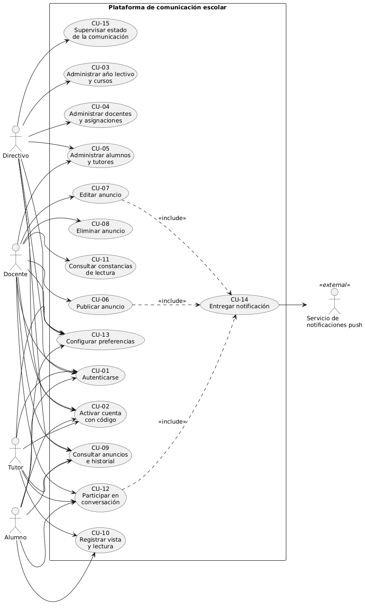
Nota. Notación UML 2.5. El diagrama delimita la frontera del sistema, los cuatro actores humanos —directivo, docente, tutor y alumno—, el servicio de notificaciones como actor externo de apoyo, y los quince casos de uso de la Tabla 13. Las relaciones entre actor y caso de uso son de asociación. Las tres relaciones dirigidas hacia CU-14 son de inclusión: la publicación de un anuncio, su edición y la emisión de un mensaje de conversación incorporan siempre el comportamiento de entrega de la notificación.

Modelado del sistema: diagramas de flujo de datos
Figura 2
Diagrama de flujo de datos, nivel 0 (contexto)
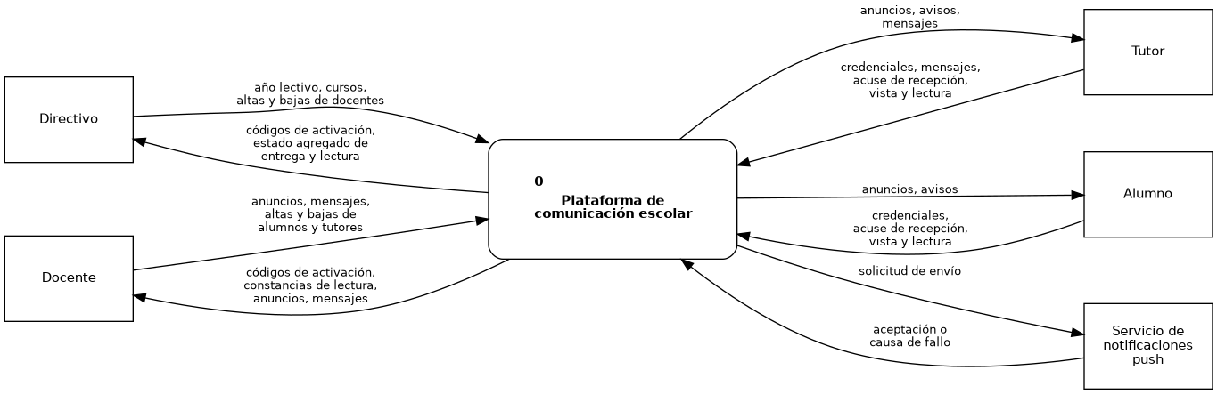
Nota. Notación Gane y Sarson según Kendall y Kendall (2011): el proceso se representa como rectángulo de esquinas redondeadas con número identificador y la entidad externa como cuadrado. Presenta el sistema como proceso único frente a sus cinco entidades externas: directivo, docente, tutor, alumno y servicio de notificaciones push. Los flujos aquí enunciados se conservan íntegramente en la descomposición de la Figura 3, conforme a la regla de balanceo entre niveles.
Figura 3
Diagrama de flujo de datos, nivel 1
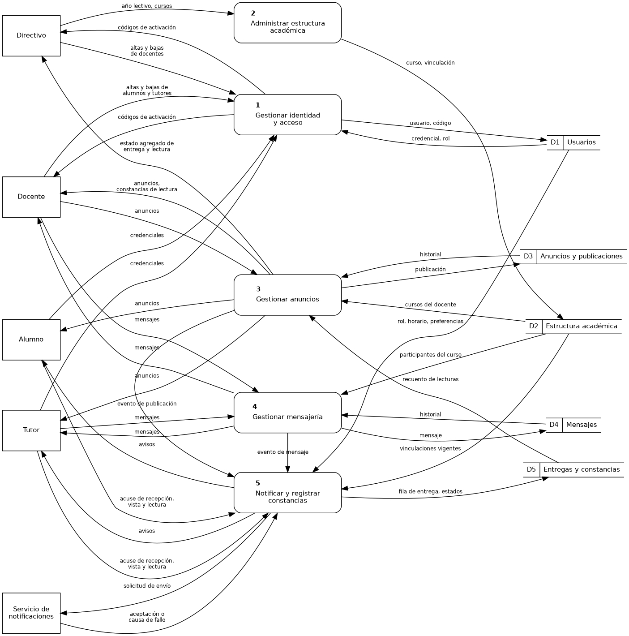
Nota. Descompone el sistema en cinco procesos: (1) gestionar identidad y acceso, (2) administrar estructura académica, (3) gestionar anuncios, (4) gestionar mensajería y (5) notificar y registrar constancias. Los almacenes de datos son D1 usuarios, D2 estructura académica, D3 anuncios y publicaciones, D4 mensajes y D5 entregas y constancias, representados según Gane y Sarson como rectángulo abierto a la derecha. Cada flujo del diagrama de contexto se distribuye aquí entre los procesos que lo realizan, sin agregar ni suprimir ninguno.
Figura 4
Diagrama de flujo de datos, nivel 2 — proceso 5, notificar y registrar constancias
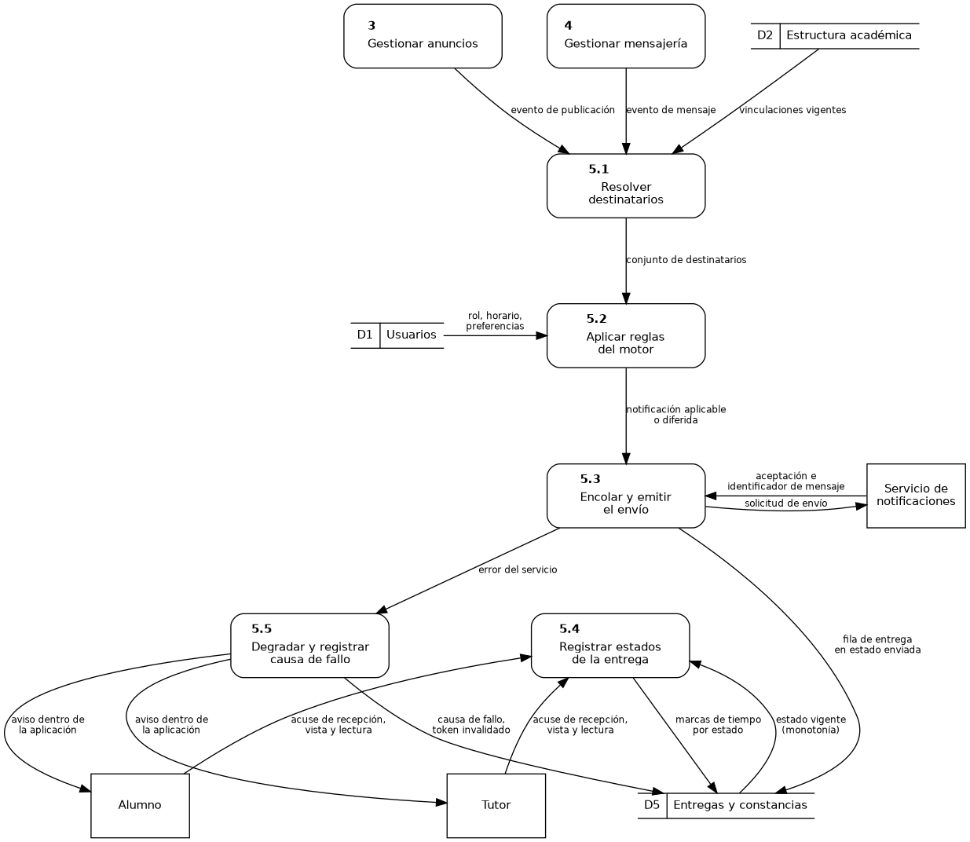
Nota. Se descompone el proceso 5 por ser el que realiza la regla de negocio central del proyecto: la resolución de destinatarios, la aplicación de las reglas del motor y el registro de los cuatro estados de notificación. Los procesos 3 y 4 aparecen con el símbolo de proceso, y no con el de entidad externa, por ser procesos del nivel superior que originan los flujos de entrada; no se descomponen aquí. Las entidades externas y los almacenes que intervienen son los mismos de la Figura 3, de modo que el nivel queda balanceado con su padre. El acuse de recepción proviene del cliente que opera el tutor o el alumno, conforme al fundamento del punto 2.5.

Diagramas de actividades
Figura 5
Diagrama de actividades — publicación de un anuncio
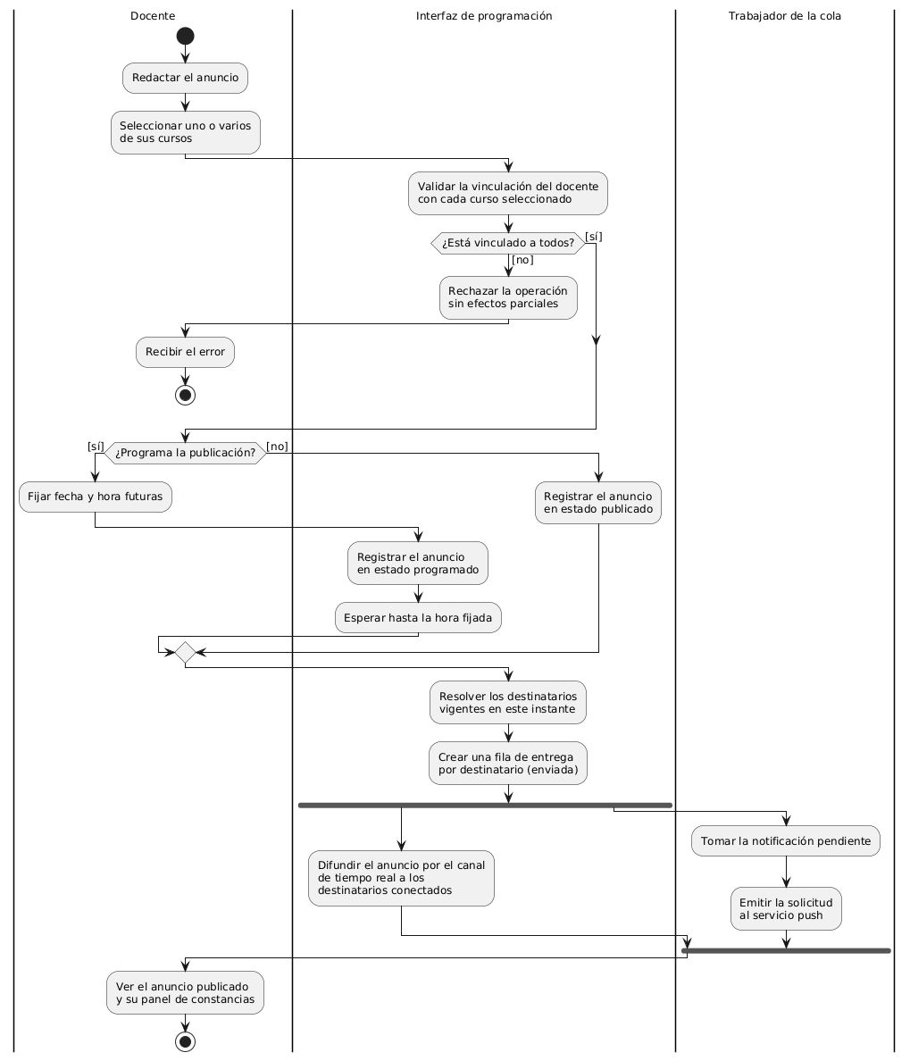
Nota. Tres carriles de responsabilidad: docente, interfaz de programación y trabajador de la cola. La validación de la vinculación del docente con cada curso seleccionado precede a todo registro de estado, de modo que el rechazo del flujo de excepción no deja efectos parciales, conforme a la postcondición de CU-06. Incluye el nodo de decisión sobre publicación inmediata o programada y la barra de sincronización que separa la difusión por el canal de tiempo real del encolado del envío push. Corresponde a CU-06.
Figura 6
Diagrama de actividades — alta y activación de cuenta por código
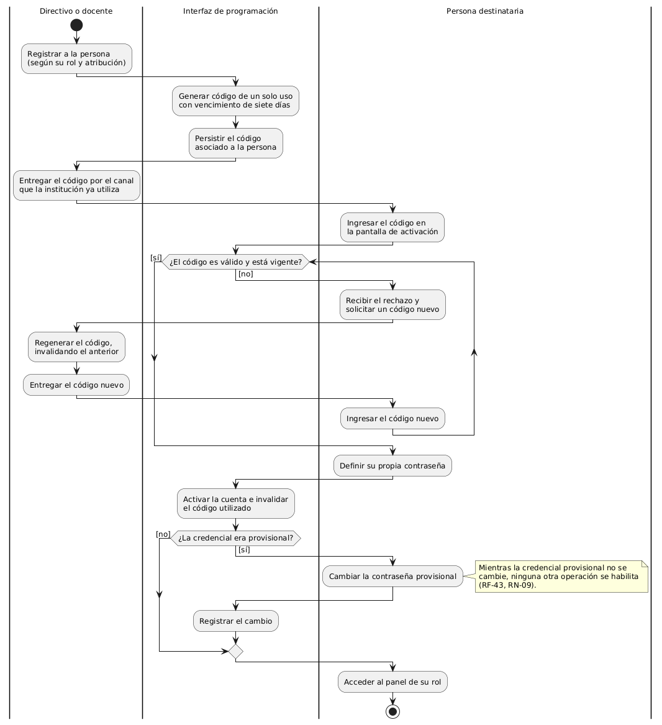
Nota. Carriles de directivo o docente, interfaz de programación y persona destinataria. El camino de excepción del código vencido o ya utilizado no termina en el flujo de éxito: retorna a la regeneración y la entrega de un código nuevo, y el ciclo se repite hasta que el código resulte válido. Incluye el nodo de decisión sobre el cambio obligatorio de la credencial provisional. Toda ruta alcanza el nodo final. Corresponde a CU-02 y CU-05.

Diagramas de secuencia
Figura 7
Diagrama de secuencia — publicación, segmentación, entrega y constancia
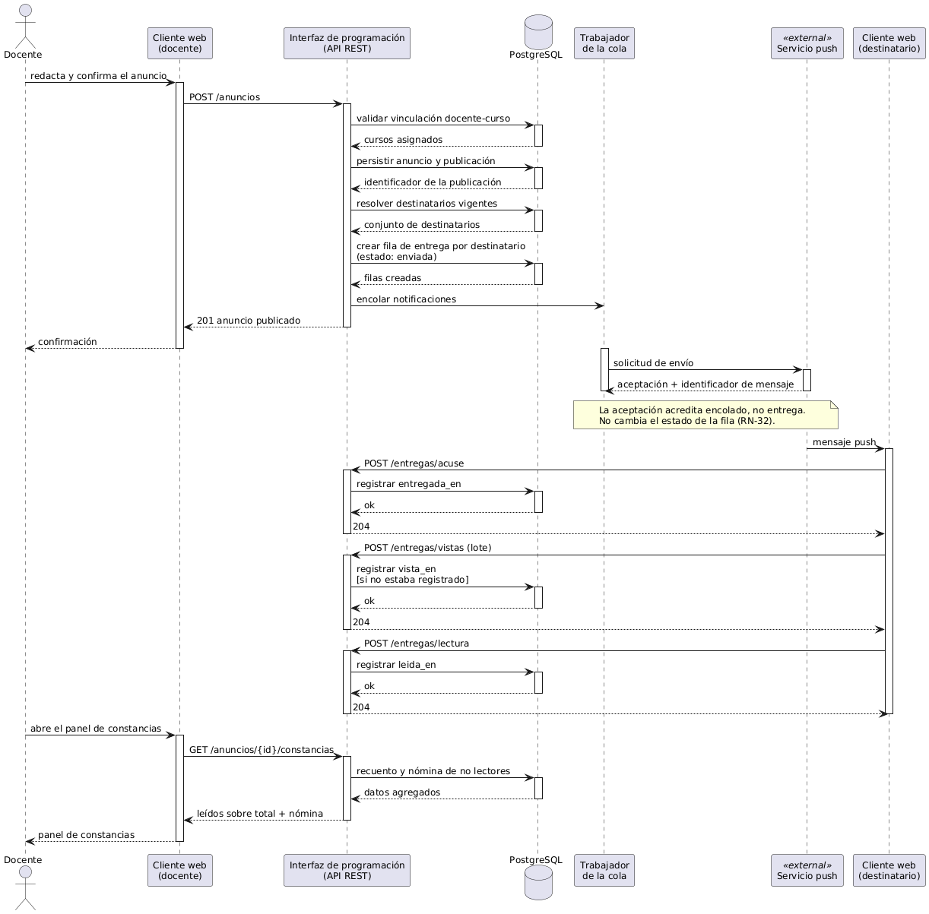
Nota. Siete líneas de vida: el docente, su cliente web, la interfaz de programación, la base de datos, el trabajador de la cola, el servicio push como participante externo y el cliente web del destinatario. Cada mensaje síncrono lleva su barra de activación y su mensaje de retorno. Muestra el ciclo completo hasta el acuse de recepción y el registro de la lectura. Corresponde a CU-06, CU-10 y CU-14.
Figura 8
Diagrama de secuencia — mensaje en conversación grupal
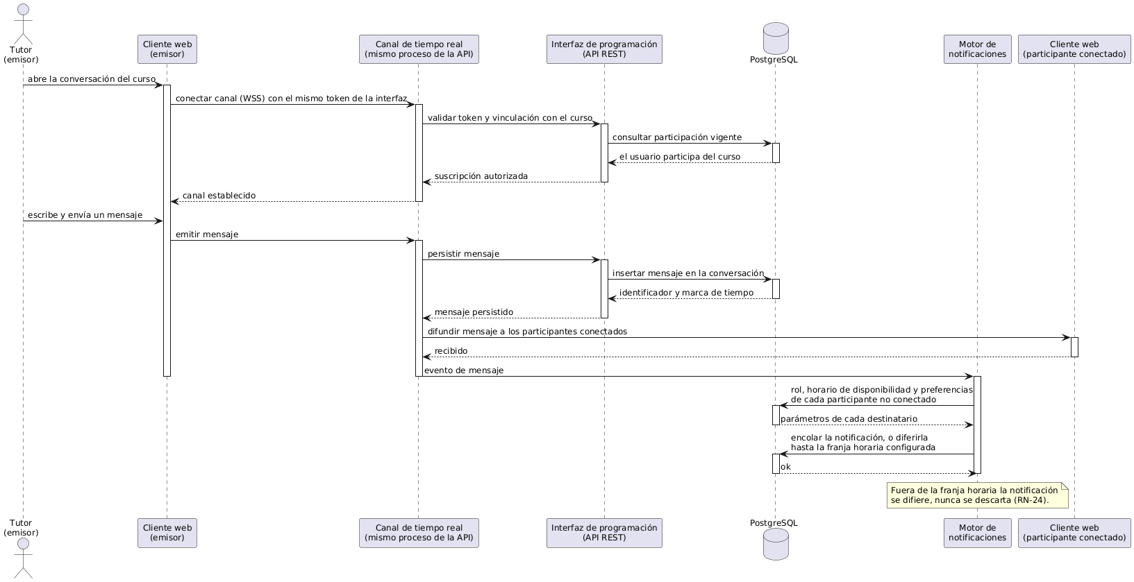
Nota. Muestra la autenticación de la conexión del canal de tiempo real con el mismo token de la interfaz, la validación de la vinculación del usuario con el curso, la persistencia del mensaje, su difusión a los participantes conectados y la evaluación de las reglas de notificación para los no conectados. Cada mensaje síncrono lleva su barra de activación y su retorno. Corresponde a CU-12.

Diagramas de estados
Figura 9
Diagrama de estados — entrega de un anuncio
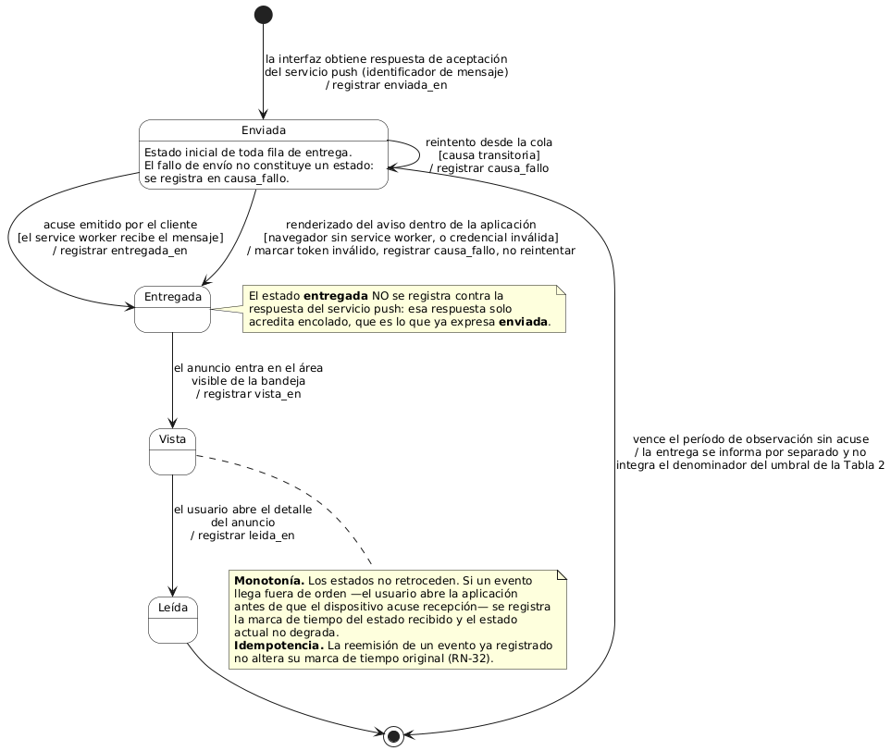
Nota. Cuatro estados —enviada, entregada, vista y leída—, con sus disparadores, condiciones de guarda y acciones, conforme a RF-34. El fallo de envío no constituye un quinto estado: se registra en el atributo causa_fallo y, cuando es transitorio, el reintento desde la cola se modela como autotransición sobre enviada, de modo que ninguna transición retrocede. El disparador de la transición a entregada es el acuse emitido por el cliente del destinatario, y no la respuesta del servicio push, conforme al fundamento del punto 2.5. Las transiciones son monótonas e idempotentes (RN-32): el estado actual no degrada aunque los eventos lleguen desordenados.
Figura 10
Diagrama de estados — ciclo de vida del anuncio
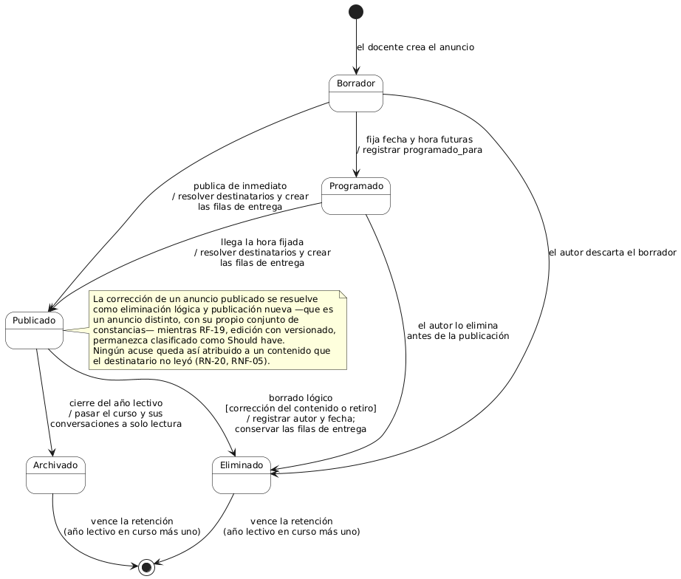
Nota. Estados borrador, programado, publicado, archivado y eliminado, con las transiciones de publicación inmediata, publicación programada, descarte del borrador, cierre del año lectivo, borrado lógico y vencimiento de la retención. El diagrama no representa la republicación como autotransición: mientras RF-19 permanezca clasificado como Should have, la corrección de un anuncio publicado se resuelve como eliminación lógica y publicación nueva, que es un anuncio distinto con su propio conjunto de constancias, conforme a la nota de la Tabla 10 y a la Figura 12.

Diagramas de clases
Figura 11
Diagrama de clases — identidad y estructura académica
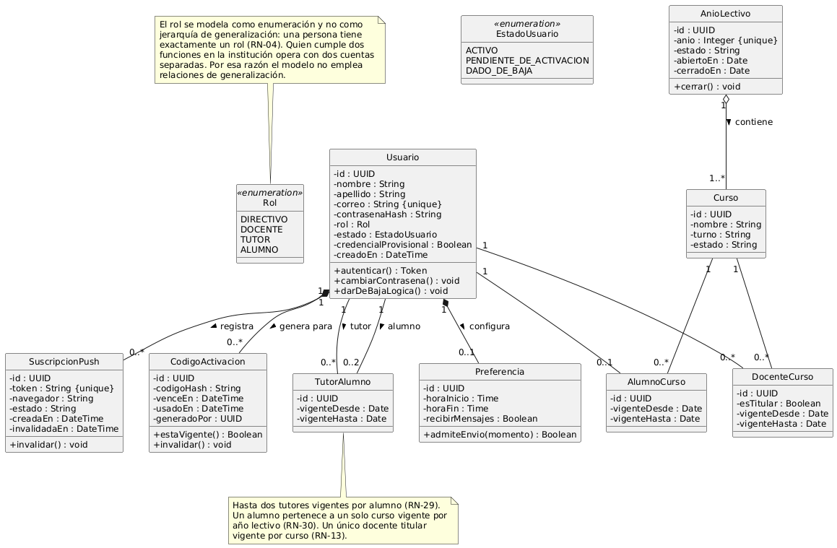
Nota. Comprende las clases de usuario, código de activación, preferencia, suscripción push, año lectivo, curso y las tres clases de vinculación —docente-curso con el atributo de titularidad, alumno-curso y tutor-alumno—, con sus relaciones de asociación, agregación y composición. El rol y el estado del usuario se modelan como enumeraciones, identificadas con el estereotipo correspondiente. El modelo no emplea relaciones de generalización: una persona tiene exactamente un rol (RN-04), de modo que una jerarquía de herencia por rol no representaría ninguna estructura del dominio y complejizaría el control de acceso sin aportar evidencia sobre el problema estudiado.
Figura 12
Diagrama de clases — anuncios y mensajería
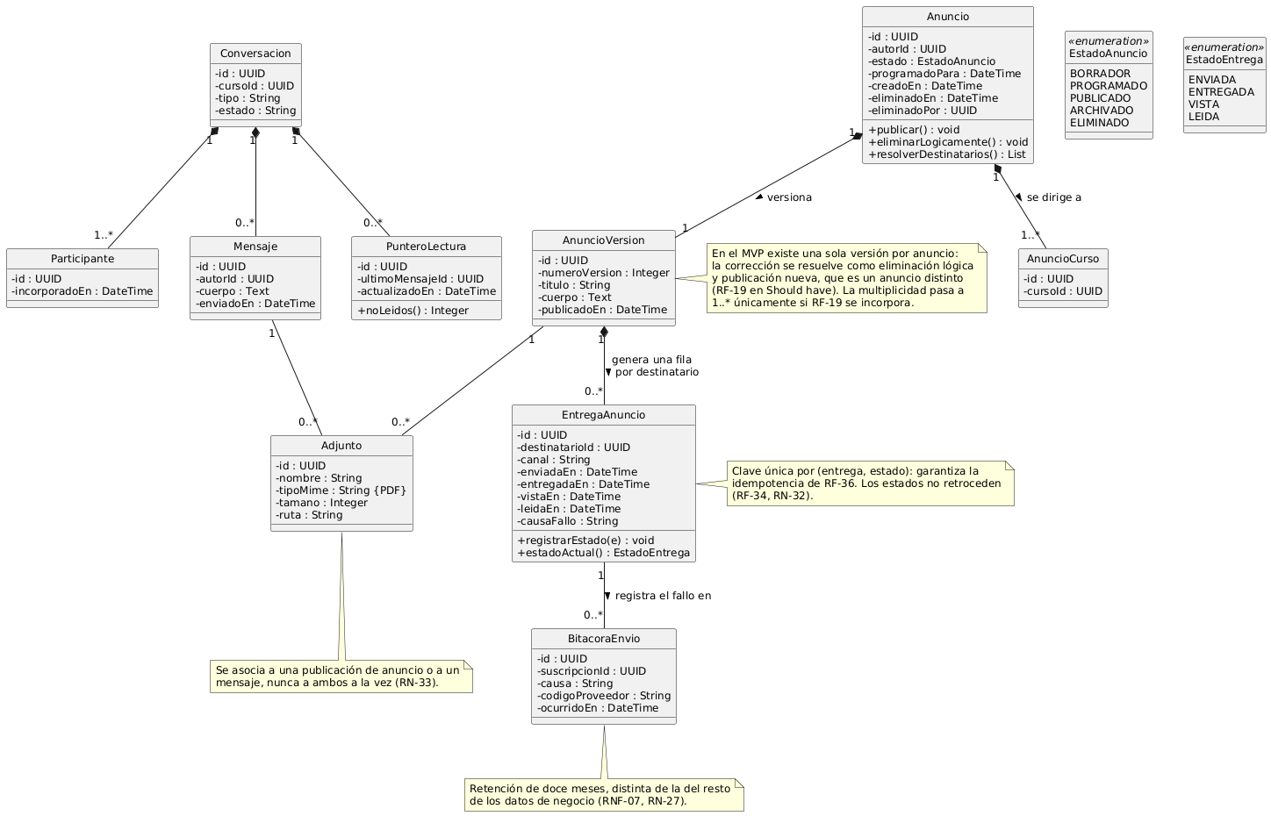
Nota. Comprende las clases de anuncio, versión del anuncio, curso destinatario, adjunto, entrega, bitácora de envío, conversación, participante, mensaje y puntero de lectura, con sus relaciones, multiplicidades y las dos enumeraciones de estado. La bitácora de envío sostiene la retención diferenciada de doce meses que fija RNF-07. Las clases Conversacion y AnuncioCurso declaran cursoId como atributo; su asociación con la clase Curso, definida en la Figura 11, es Curso 1 —— 0..* Conversacion y Curso 1 —— 0..* AnuncioCurso, y no se dibuja en este diagrama por pertenecer Curso al anterior.

Diagramas de componentes
Figura 13
Diagrama de componentes — arquitectura general
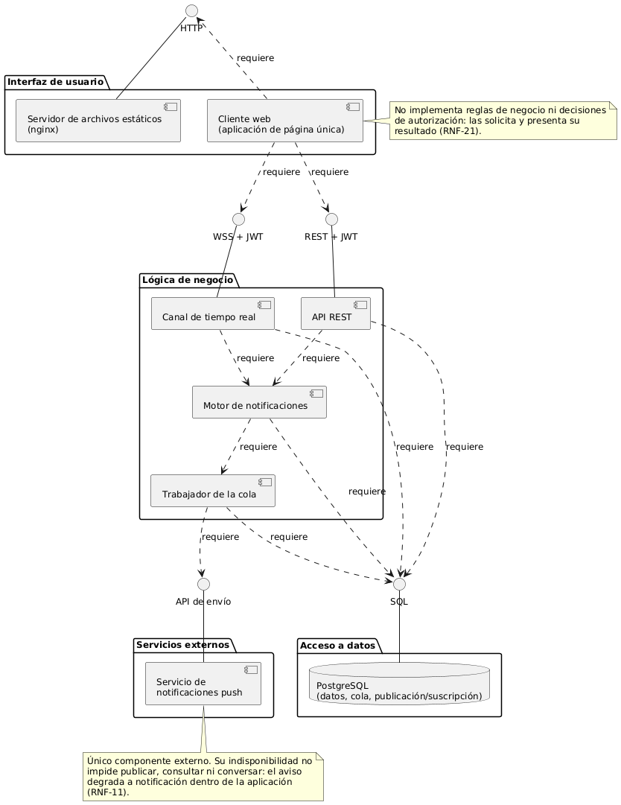
Nota. Identifica los componentes de interfaz de usuario —cliente web y servidor de archivos estáticos—, de lógica de negocio, de acceso a datos y de servicios externos, con sus interfaces provistas y requeridas. Las relaciones entre componentes son dependencias y se representan con línea discontinua, conforme a UML 2.5. La arquitectura comprende tres unidades de ejecución propias y un servicio externo.
Figura 14
Diagrama de componentes — módulos internos de la interfaz de programación
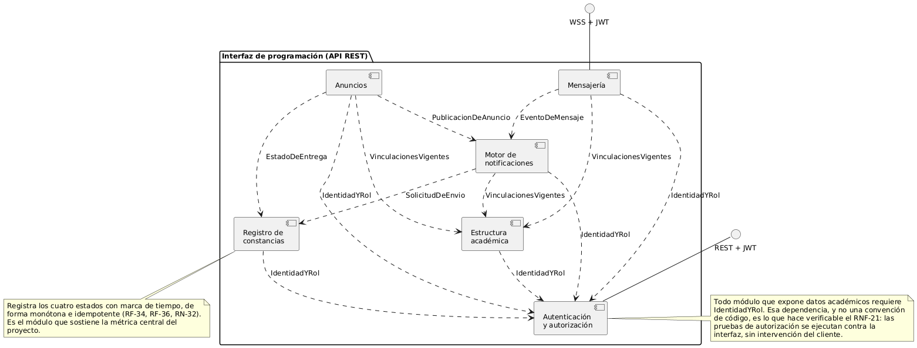
Nota. Descompone la interfaz de programación en sus módulos —autenticación y autorización, estructura académica, anuncios, mensajería, motor de notificaciones y registro de constancias— con las interfaces que cada uno provee y requiere. Es el artefacto que hace verificable el requisito RNF-21.

Modelado de datos
Figura 15
Modelo entidad-relación
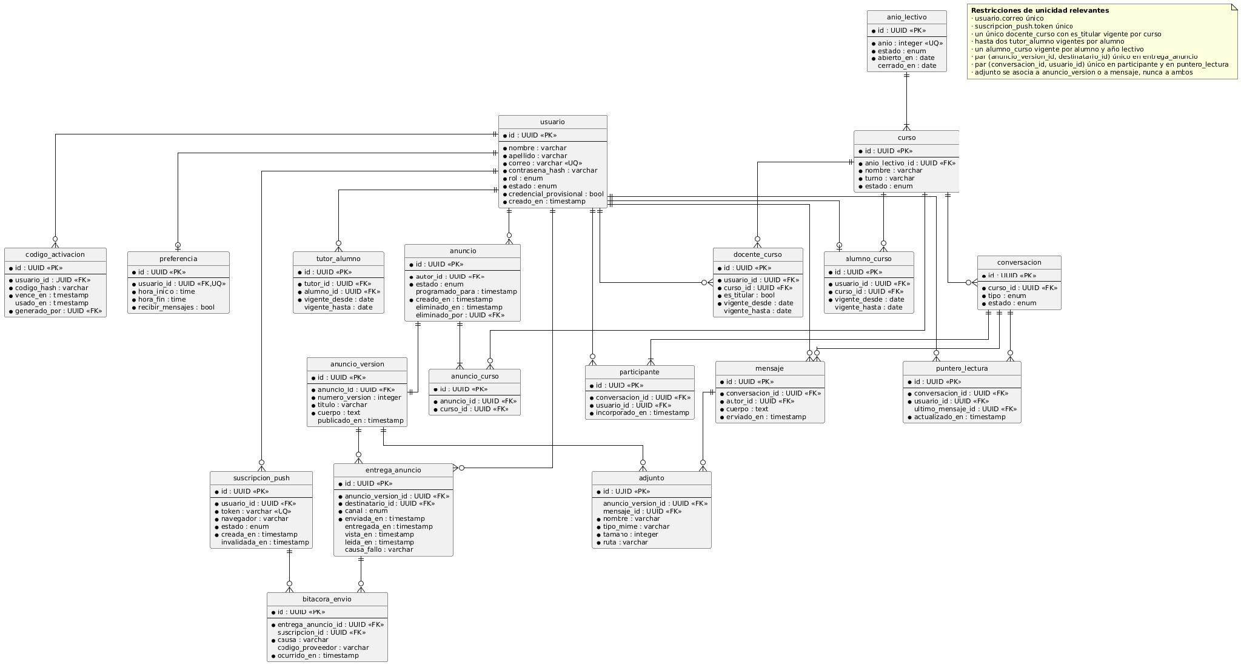
Nota. Diecinueve entidades en notación de pata de gallo, con indicación de cardinalidad y de opcionalidad. El esquema físico correspondiente —tipos, claves e índices— se fija en la Tabla 27 del punto 4.2.
El diccionario de datos que acompaña al modelo se presenta en la Tabla 14.
Tabla 14
Diccionario de datos del modelo entidad-relación
Entidad | Descripción
usuario | Persona con acceso al sistema, bajo un único rol.
codigo_activacion | Código de un solo uso para la activación de una cuenta o la recuperación de acceso.
preferencia | Configuración de recepción de notificaciones de conversación de un usuario.
anio_lectivo | Período académico que contiene los cursos y delimita el archivado.
curso | Unidad académica dentro de un año lectivo.
docente_curso | Vinculación entre un docente y un curso.
alumno_curso | Vinculación entre un alumno y un curso.
tutor_alumno | Vinculación entre un tutor y un alumno.
anuncio | Comunicado institucional emitido por un docente.
anuncio_curso | Cursos a los que se dirige un anuncio.
anuncio_version | Contenido publicado de un anuncio en un momento dado.
adjunto | Archivo en formato PDF asociado a un anuncio o mensaje.
entrega_anuncio | Constancia por persona y por publicación, con los cuatro estados.
conversacion | Canal de mensajería asociado a un curso.
participante | Vinculación entre un usuario y una conversación.
mensaje | Unidad de comunicación dentro de una conversación.
puntero_lectura | Última posición leída por un usuario en una conversación.
suscripcion_push | Identificador de destino que el navegador de una persona entrega al registrarse para recibir notificaciones push.
bitacora_envio | Registro técnico de cada intento de envío fallido, con la causa informada por el servicio de notificaciones.
Nota. Los atributos consignados son los principales de cada entidad; el esquema físico completo, con tipos de dato, índices y restricciones de integridad referencial, se documenta en la Tabla 27 del punto 4.2. La entidad entrega_anuncio genera una fila por destinatario y publicación: el curso piloto de treinta alumnos con hasta dos tutores cada uno produce alrededor de noventa filas por anuncio, volumen irrelevante para el motor de base de datos seleccionado.
Nota. Los atributos consignados son los principales de cada entidad; el esquema físico completo, con tipos de dato, índices y restricciones de integridad referencial, se documenta en la Tabla 27 del punto 4.2. La entidad entrega_anuncio genera una fila por destinatario y publicación: el curso piloto de treinta alumnos con hasta dos tutores cada uno produce alrededor de noventa filas por anuncio, volumen irrelevante para el motor de base de datos seleccionado.

2.4 Matriz de requerimientos (MTR)
La matriz de trazabilidad vincula cada requisito con su regla de negocio, artefacto de diseño, módulo que lo implementa y caso de prueba que lo verifica, para que ninguno quede sin diseñar ni probar y no se construya funcionalidad no requerida; es el producto verificable del objetivo específico 1.
Tabla 15
Matriz de trazabilidad de requerimientos
Cód. req. | Tipo | Prior. | RN asociada | Artefacto de diseño | Módulo / componente | Caso de prueba
RF-01 | Funcional | M | RN-15 | CU-01, Fig. 11 | A · Identidad y acceso | CP-RF-01
RF-02 | Funcional | M | RN-04, RN-15 | CU-01, Fig. 14 | A · Identidad y acceso | CP-RF-02
RF-03 | Funcional | M | RN-01, RN-02 | CU-04, Fig. 11 | A · Identidad y acceso | CP-RF-03
RF-04 | Funcional | M | RN-01, RN-03 | CU-05, Fig. 6 | A · Identidad y acceso | CP-RF-04
RF-05 | Funcional | M | RN-05 | CU-02, CU-05, Fig. 6 | A · Identidad y acceso | CP-RF-05
RF-06 | Funcional | M | RN-06 | CU-02, Fig. 6 | A · Identidad y acceso | CP-RF-06
RF-07 | Funcional | M | RN-07 | CU-04, CU-05 | A · Identidad y acceso | CP-RF-07
RF-08 | Funcional | S | RN-07 | CU-02 | A · Identidad y acceso | CP-RF-08
RF-09 | Funcional | M | RN-10, RN-11 | CU-05, Fig. 11 | A · Identidad y acceso | CP-RF-09
RF-10 | Funcional | M | RN-12 | CU-05 | A · Identidad y acceso | CP-RF-10
RF-43 | Funcional | M | RN-08, RN-09 | CU-02, Fig. 6 | A · Identidad y acceso | CP-RF-43
RF-44 | Funcional | M | RN-13, RN-14 | CU-04, Fig. 11 | A · Identidad y acceso | CP-RF-44
RF-11 | Funcional | M | RN-02, RN-31 | CU-03, Fig. 11 | B · Estructura académica | CP-RF-11
RF-12 | Funcional | M | RN-02 | CU-03, Fig. 11 | B · Estructura académica | CP-RF-12
RF-13 | Funcional | M | RN-01, RN-30 | CU-05, Fig. 11 | B · Estructura académica | CP-RF-13
RF-14 | Funcional | M | RN-04, RN-29 | CU-05, Fig. 11 | B · Estructura académica | CP-RF-14
RF-15 | Funcional | M | RN-02, RN-13 | CU-04, Fig. 11 | B · Estructura académica | CP-RF-15
RF-16 | Funcional | S | RN-26 | CU-03, Fig. 10 | B · Estructura académica | CP-RF-16
RF-17 | Funcional | M | RN-16, RN-17 | CU-06, Fig. 5, Fig. 7 | C · Anuncios | CP-RF-17
RF-18 | Funcional | S | RN-17 | CU-06, Fig. 5, Fig. 10 | C · Anuncios | CP-RF-18
RF-19 | Funcional | S | RN-19 | CU-07, Fig. 10 | C · Anuncios | CP-RF-19
RF-20 | Funcional | M | RN-20 | CU-08, Fig. 10 | C · Anuncios | CP-RF-20
RF-21 | Funcional | M | RN-19 | CU-06, CU-07, Fig. 4, Fig. 7 | C · Anuncios | CP-RF-21
RF-22 | Funcional | M | RN-27, RN-28 | CU-09 | C · Anuncios | CP-RF-22
RF-23 | Funcional | M | RN-21 | CU-11 | C · Anuncios | CP-RF-23
RF-45 | Funcional | M | RN-22 | CU-09, CU-15 | C · Anuncios | CP-RF-45
RF-25 | Funcional | M | RN-23 | CU-12, Fig. 8 | D · Mensajería | CP-RF-25
RF-28 | Funcional | M | RN-27, RN-28 | CU-12, Fig. 12 | D · Mensajería | CP-RF-28
RF-29 | Funcional | M | RN-23 | CU-12, Fig. 8 | D · Mensajería | CP-RF-29
RF-24 | Funcional | S | RN-23 | CU-12 | D · Mensajería | CP-RF-24
RF-26 | Funcional | S | RN-23 | CU-12 | D · Mensajería | CP-RF-26
RF-27 | Funcional | S | RN-23 | CU-12 | D · Mensajería | CP-RF-27
RF-30 | Funcional | S | RN-33 | CU-12, Fig. 12 | D · Mensajería | CP-RF-30
RF-46 | Funcional | S | RN-25 | CU-15 | D · Mensajería | CP-RF-46
RF-47 | Funcional | S | — | CU-12, Fig. 12 | D · Mensajería | CP-RF-47
RF-31 | Funcional | M | RN-18 | CU-06, CU-14, Fig. 4 | E · Notificaciones | CP-RF-31
RF-32 | Funcional | M | RN-24 | CU-12, CU-14, Fig. 8 | E · Notificaciones | CP-RF-32
RF-33 | Funcional | M | RN-18, RN-24 | CU-13, Fig. 11 | E · Notificaciones | CP-RF-33
RF-34 | Funcional | M | RN-32 | CU-06, CU-10, CU-14, Fig. 9 | E · Notificaciones | CP-RF-34
RF-35 | Funcional | M | — | CU-10, Fig. 7 | E · Notificaciones | CP-RF-35
RF-36 | Funcional | M | RN-32 | CU-10, Fig. 9 | E · Notificaciones | CP-RF-36
RF-37 | Funcional | M | — | CU-14, Fig. 9 | E · Notificaciones | CP-RF-37
RF-38 | Funcional | S | RN-21 | CU-11 | E · Notificaciones | CP-RF-38
RF-39 | Funcional | M | — | CU-09 | F · Cliente web | CP-RF-39
RF-40 | Funcional | M | RN-04, RN-15 | CU-09, Fig. 13 | F · Cliente web | CP-RF-40
RF-41 | Funcional | M | — | Fig. 13 | F · Cliente web | CP-RF-41
RF-42 | Funcional | M | — | Fig. 13 | F · Cliente web | CP-RF-42
RNF-01 | No funcional | M | RN-15 | Fig. 14 | A · Identidad y acceso | CP-RNF-01
RNF-02 | No funcional | M | RN-15 | CU-01 | A · Identidad y acceso | CP-RNF-02
RNF-03 | No funcional | M | — | Fig. 11 | A · Identidad y acceso | CP-RNF-03
RNF-04 | No funcional | M | RN-14, RN-20 | Fig. 10, Fig. 12 | C · Anuncios | CP-RNF-04
RNF-05 | No funcional | M | RN-32 | Fig. 9, Fig. 12 | E · Notificaciones | CP-RNF-05
RNF-06 | No funcional | M | — | Fig. 16 | G · Transversal | CP-RNF-06
RNF-07 | No funcional | M | RN-27, RN-28 | Fig. 12, Tabla 14 | G · Transversal | CP-RNF-07
RNF-08 | No funcional | M | — | Fig. 8, Fig. 16 | D · Mensajería | CP-RNF-08
RNF-09 | No funcional | M | — | Fig. 14 | G · Transversal | CP-RNF-09
RNF-10 | No funcional | M | — | Fig. 16 | D · Mensajería | CP-RNF-10
RNF-11 | No funcional | M | — | CU-14, Fig. 9 | E · Notificaciones | CP-RNF-11
RNF-12 | No funcional | M | — | CU-14, Fig. 9 | E · Notificaciones | CP-RNF-12
RNF-13 | No funcional | M | — | CU-09, Tabla 16 | F · Cliente web | CP-RNF-13
RNF-14 | No funcional | M | RN-11 | Tabla 25 | F · Cliente web | CP-RNF-14
RNF-15 | No funcional | M | — | Tabla 25 | F · Cliente web | CP-RNF-15
RNF-16 | No funcional | M | — | CU-09, Tabla 16 | F · Cliente web | CP-RNF-16
RNF-17 | No funcional | M | — | Fig. 14 | G · Transversal | CP-RNF-17
RNF-18 | No funcional | M | — | Fig. 13 | F · Cliente web | CP-RNF-18
RNF-19 | No funcional | M | RN-08 | Fig. 16 | G · Transversal | CP-RNF-19
RNF-20 | No funcional | M | — | Fig. 14 | G · Transversal | CP-RNF-20
RNF-21 | No funcional | M | — | Fig. 13, Fig. 14 | G · Transversal | CP-RNF-21
RNF-22 | No funcional | M | — | Tabla 22 | G · Transversal | CP-RNF-22

2.5 Resumen de requisitos de software (SRS)

Introducción general
Propósito. El apartado consolida, conforme a ISO/IEC/IEEE 29148 (ISO/IEC/IEEE, 2018), la especificación de requisitos del producto mínimo viable del punto 1.5, y es el contrato verificable entre la necesidad relevada y el sistema: todo lo que la Etapa 4 debe probar está aquí y lo no enunciado no integra el compromiso.

Descripción general y restricciones
Composición de la solución. La solución se compone de tres unidades de ejecución propias y un servicio de terceros, según se presenta en las Figuras 13 y 16.
Figura 16
Diagrama de despliegue
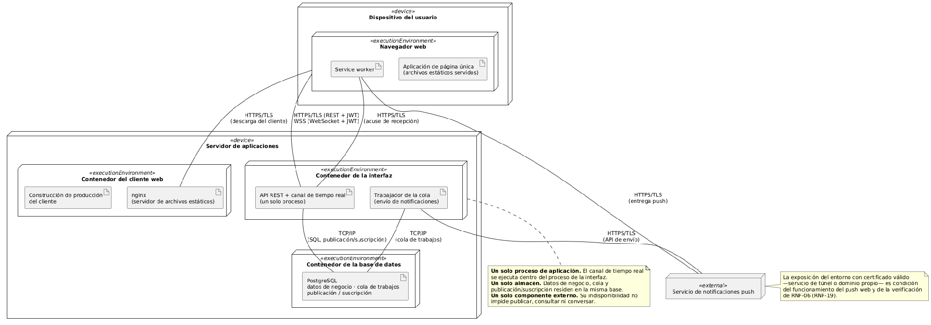
Nota. Notación UML 2.5. Los nodos físicos —el dispositivo del usuario y el servidor de aplicaciones— llevan el estereotipo «device»; los tres contenedores y el navegador, que son entornos de ejecución, llevan «executionEnvironment»; y el servicio de notificaciones, «external». Los artefactos desplegados en cada nodo se representan con el símbolo de artefacto. Se consigna el protocolo de cada ruta de comunicación, incluida la del acuse de recepción sobre el que se registra el estado entregada.
Cómo el modelado condiciona el diseño. La Figura 1, de casos de uso, fija la frontera del sistema y los endpoints expuestos: cada caso se traduce en uno o varios y en su regla de autorización. La Figura 14, de componentes, impone la organización interna: el contrato verificable como entregable y el control de acceso comprobable con independencia de la interfaz de usuario residen en módulos identificables y de límites explícitos (RNF-21). La Tabla 15, de trazabilidad, determina qué, en qué orden y con qué criterio de aceptación se construye, e impide la funcionalidad no requerida y el requisito sin prueba.

Valor del producto, funciones principales y modelo técnico
Cuatro funciones realizan las reglas de negocio: la resolución de destinatarios en la publicación efectiva (RN-19) da la segmentación; el registro de constancias en cuatro estados monótonos e idempotentes (RN-21), la trazabilidad; el control de acceso por roles sobre todos los endpoints con datos académicos (RN-15), el resguardo; y las reglas de notificación diferenciadas según sea anuncio institucional o mensaje de conversación (RN-18 y RN-24), la pertinencia. Las Figuras 5 a 8, de actividades y secuencia, muestran el orden de ejecución; las Figuras 9 y 10, de estados, los ciclos de vida; y las Figuras 11 y 12, de clases, las estructuras que las sostienen.

Tareas críticas

Métricas de calidad en uso
Tabla 16
Métricas de calidad en uso observada
Métrica | Tipo (ISO/IEC 25022) | Instrumento | Umbral comprometido | RNF asociado
Tasa de completitud de tareas críticas sin asistencia | Efectividad | Registro de la sesión de validación | ≥ 90 % sobre el total de ejecuciones | RNF-13
Frecuencia de errores por tarea | Efectividad | Registro de la sesión de validación | ≤ 1 acción errónea promedio por tarea | RNF-14
Tiempo de ejecución por tarea | Eficiencia | Cronometrado sobre la sesión de validación | ≤ 2 veces el tiempo de referencia medido por el autor | RNF-15
Cobertura de flujos ejecutables desde la interfaz | Efectividad | Ejecución de la matriz de pruebas funcionales sin herramientas de composición de peticiones | 100 % | Verifica RF-42
Localización de un anuncio previo | Efectividad | Conteo de pasos de navegación desde la vista de entrada | ≤ 3 pasos | RNF-16
Nota. Las métricas se toman de las medidas de calidad en uso de ISO/IEC 25022 (ISO/IEC, 2016) y reemplazan a la escala de usabilidad del sistema (Brooke, 1996), que la versión anterior de este documento comprometía: registran lo que la persona efectivamente hace y no su percepción sobre un diseño que el proyecto declara no realizar, conforme a la exclusión del punto 1.6.
Los requisitos RNF-13, RNF-15 y RNF-18, el objetivo general y el objetivo específico 5 comprometen la medición sobre tareas críticas, de modo que la enumeración de esas tareas es el denominador de las tres métricas.
Tabla 17
Tareas críticas por rol
Cód. | Tarea crítica | Rol | Requisitos Must have que realiza | Caso de uso
TC-01 | Acceder por primera vez con la credencial provisional y sustituirla | Directivo | RF-01, RF-43 | CU-01, CU-02
TC-02 | Crear el año lectivo y los cursos que lo integran | Directivo | RF-11, RF-12 | CU-03
TC-03 | Dar de alta a un docente y asignarlo a un curso como titular | Directivo | RF-03, RF-05, RF-15 | CU-04
TC-04 | Regenerar el código de activación de un docente | Directivo | RF-07 | CU-04
TC-05 | Desvincular a un docente designando otro titular en el mismo acto | Directivo | RF-44 | CU-04
TC-06 | Consultar el estado agregado de entrega y lectura por curso | Directivo | RF-40, RF-45 | CU-09, CU-15
TC-07 | Configurar el horario de disponibilidad y las preferencias de recepción | Directivo | RF-33 | CU-13
TC-08 | Activar la cuenta con el código recibido y definir la contraseña propia | Docente | RF-06 | CU-02
TC-09 | Dar de alta a un alumno, vincularlo al curso y registrar sus tutores | Docente | RF-04, RF-05, RF-13, RF-14 | CU-05
TC-10 | Dar de baja a un alumno y a un tutor de su curso | Docente titular | RF-09, RF-10 | CU-05
TC-11 | Publicar un anuncio dirigido a uno o varios de sus cursos | Docente | RF-17, RF-21, RF-31 | CU-06
TC-12 | Eliminar un anuncio propio ya publicado | Docente | RF-20 | CU-08
TC-13 | Consultar las constancias de lectura de un anuncio propio | Docente | RF-23 | CU-11
TC-14 | Enviar un mensaje en el canal grupal del curso | Docente | RF-25, RF-32 | CU-12
TC-15 | Activar la cuenta con el código recibido y definir la contraseña propia | Tutor | RF-06 | CU-02
TC-16 | Iniciar sesión y reconocer la bandeja de anuncios como vista de entrada | Tutor | RF-01, RF-39, RF-40 | CU-01, CU-09
TC-17 | Localizar un anuncio publicado con anterioridad mediante los filtros de historial | Tutor | RF-22 | CU-09
TC-18 | Abrir el detalle de un anuncio y registrar su lectura | Tutor | RF-22, RF-34 | CU-10
TC-19 | Enviar un mensaje en el canal grupal del curso | Tutor | RF-25, RF-32 | CU-12
TC-20 | Configurar el horario de disponibilidad y las preferencias de recepción | Tutor | RF-33 | CU-13
TC-21 | Activar la cuenta con el código recibido y definir la contraseña propia | Alumno | RF-06 | CU-02
TC-22 | Iniciar sesión y consultar los anuncios dirigidos a su curso | Alumno | RF-01, RF-22, RF-39, RF-40 | CU-01, CU-09
TC-23 | Abrir el detalle de un anuncio y registrar su lectura | Alumno | RF-22, RF-34 | CU-10
TC-24 | Configurar sus preferencias de recepción | Alumno | RF-33 | CU-13
Nota. La tabla constituye el denominador de RNF-13 y de RNF-15 y el conjunto que RNF-18 exige ejecutar en los tres anchos de referencia. La sesión de validación de la Etapa 4 no ejecuta las veinticuatro tareas con cada participante: sobre la duración de treinta minutos que declara el Anexo E se selecciona un subconjunto de una tarea por rol y por módulo funcional, y el umbral del 90 % se calcula sobre el total de ejecuciones efectivamente registradas. Las tareas que realizan requisitos clasificados Should have no integran este conjunto, conforme al criterio de la nota de la Tabla 10.

Interfaces externas
ISO/IEC/IEEE 29148 (ISO/IEC/IEEE, 2018) prevé declarar las interfaces expuestas, y dos compromisos lo exigen: RNF-17 obliga a describir todos los endpoints en formato OpenAPI y RNF-01, a probar la autorización de cada combinación de endpoint y rol; ninguno es verificable sin ese conjunto, establecido en la Tabla 18.
El inventario no agrega funcionalidad: cada operación deriva del flujo principal o alternativo de alguno de los quince casos de uso de la Tabla 13, y su columna de requisitos remite a la Tabla 10. Las que solo consignan Should have se implementan si estos se incorporan, según la nota de la Tabla 10, e ingresan a la colección de validación.
Tabla 18
Inventario de endpoints de la interfaz de programación
Método y ruta | Roles autorizados | Caso de uso | Requisitos que realiza
POST /api/v1/sesiones | Sin autenticar | CU-01 | RF-01
DELETE /api/v1/sesiones | Directivo, docente, tutor, alumno | CU-01 | RF-01
POST /api/v1/activaciones | Sin autenticar | CU-02 | RF-06
POST /api/v1/recuperaciones | Sin autenticar | CU-02 | RF-08 (Should)
PATCH /api/v1/usuarios/me/contrasena | Directivo, docente, tutor, alumno | CU-02 | RF-43
POST /api/v1/anios-lectivos | Directivo | CU-03 | RF-11
GET /api/v1/anios-lectivos | Directivo | CU-03 | RF-11
PATCH /api/v1/anios-lectivos/{id} | Directivo | CU-03 | RF-16 (Should)
POST /api/v1/cursos | Directivo | CU-03 | RF-12
GET /api/v1/cursos | Directivo, docente | CU-03, CU-09 | RF-12
PATCH /api/v1/cursos/{id} | Directivo | CU-03 | RF-12
POST /api/v1/docentes | Directivo | CU-04 | RF-03, RF-05
POST /api/v1/cursos/{id}/docentes | Directivo | CU-04 | RF-15
DELETE /api/v1/cursos/{id}/docentes/{usuarioId} | Directivo | CU-04 | RF-44
DELETE /api/v1/docentes/{id} | Directivo | CU-04 | RF-44
POST /api/v1/usuarios/{id}/codigos-activacion | Directivo (docentes), docente (alumnos y tutores) | CU-04, CU-05 | RF-07
POST /api/v1/alumnos | Docente | CU-05 | RF-04, RF-05, RF-13
POST /api/v1/alumnos/{id}/tutores | Docente | CU-05 | RF-04, RF-05, RF-14
DELETE /api/v1/alumnos/{id} | Directivo, docente titular | CU-05 | RF-09
DELETE /api/v1/tutores/{id} | Directivo, docente titular | CU-05 | RF-09, RF-10
POST /api/v1/anuncios | Docente | CU-06 | RF-17, RF-18 (Should), RF-21, RF-31
PATCH /api/v1/anuncios/{id} | Docente autor | CU-07 | RF-19 (Should), RF-21
DELETE /api/v1/anuncios/{id} | Docente autor | CU-08 | RF-20
GET /api/v1/anuncios | Directivo, docente, tutor, alumno | CU-09 | RF-22, RF-39
GET /api/v1/anuncios/{id} | Directivo, docente, tutor, alumno | CU-09 | RF-22
GET /api/v1/anuncios/{id}/constancias | Docente autor | CU-11 | RF-23, RF-38 (Should)
GET /api/v1/paneles/me | Directivo, docente, tutor, alumno | CU-09 | RF-40
GET /api/v1/supervision/cursos | Directivo | CU-09, CU-15 | RF-45
POST /api/v1/entregas/acuses | Tutor, alumno | CU-14 | RF-34
POST /api/v1/entregas/vistas | Tutor, alumno | CU-10 | RF-34, RF-35, RF-36
POST /api/v1/entregas/lecturas | Tutor, alumno | CU-10 | RF-34, RF-36
GET /api/v1/cursos/{id}/conversaciones | Docente, tutor, alumno | CU-12 | RF-24 (Should), RF-25, RF-26 (Should), RF-27 (Should)
GET /api/v1/conversaciones | Docente, tutor, alumno | CU-12 | RF-25, RF-47 (Should)
GET /api/v1/conversaciones/{id}/mensajes | Participantes de la conversación | CU-12 | RF-28, RF-29
POST /api/v1/conversaciones/{id}/mensajes | Participantes de la conversación | CU-12 | RF-25, RF-29, RF-32
POST /api/v1/conversaciones/{id}/adjuntos | Participantes de la conversación | CU-12 | RF-30 (Should)
PUT /api/v1/conversaciones/{id}/puntero-lectura | Participantes de la conversación | CU-12 | RF-47 (Should)
GET /api/v1/supervision/conversaciones | Directivo | CU-15 | RF-46 (Should)
GET /api/v1/usuarios/me/preferencias | Directivo, docente, tutor, alumno | CU-13 | RF-33
PUT /api/v1/usuarios/me/preferencias | Directivo, docente, tutor, alumno | CU-13 | RF-33
POST /api/v1/suscripciones-push | Directivo, docente, tutor, alumno | CU-14 | RF-37
DELETE /api/v1/suscripciones-push/{id} | Directivo, docente, tutor, alumno | CU-14 | RF-37
WSS /cable | Docente, tutor, alumno | CU-12 | RF-25, RF-29, RF-32
Nota. Cuarenta y dos operaciones sobre HTTP más el canal de tiempo real, derivadas de los quince casos de uso de la Tabla 13. La columna de roles autorizados es el insumo directo de RNF-01: la matriz de pruebas de autorización de la Etapa 4 se construye como el producto de esta columna por los cuatro roles, de modo que cada operación se prueba tanto con el rol habilitado como con los no habilitados.

3. ETAPA 2 — ESTABLECIMIENTO DE TIEMPOS Y CRONOGRAMA
La Etapa 2 traduce el alcance de la Etapa 1 en tiempo de trabajo y un plan verificable, regido por ISO/IEC/IEEE 16326:2019 en planificación, ISO/IEC/IEEE 12207:2017 en las fases del ciclo de vida, ISO/IEC 14143 en medir el tamaño funcional sobre unidades derivadas de requisitos e IEEE 1058 en la estructura del plan; los riesgos del punto 3.2.4 se apoyan en ISO 31000.

3.1 Estimación de esfuerzo (horas-persona)

Efecto de la asistencia de inteligencia artificial sobre el esfuerzo
Con esa premisa, las 71 horas ahorradas en codificación se reinvierten en auditoría y el total no baja: la asistencia de inteligencia artificial no acorta el tiempo total de desarrollo, sino que desplaza el esfuerzo de la codificación a la especificación y la verificación. Esa es la respuesta a la pregunta del template. El escenario de 285 horas queda como cota optimista, no comprometida en el cronograma.
Tabla 19
Distribución del esfuerzo en desarrollo tradicional y asistido
Fase del desarrollo | Tradicional | Asistido, fórmula literal | Asistido, comprometido
Análisis, arquitectura y formulación de instrucciones | 71 h (20 %) | 71 h (24,9 %) | 71 h (20 %)
Codificación directa | 178 h (50 %) | 107 h (37,5 %) | 107 h (30 %)
Auditoría, refactorización y pruebas | 107 h (30 %) | 107 h (37,5 %) | 178 h (50 %)
Total | 356 h | 285 h | 356 h
Nota. La columna comprometida es la que gobierna el cronograma del punto 3.2. Corresponde declarar una incompatibilidad aritmética del instrumento: la tabla de distribución del template fija para el trabajo asistido un 30 % de análisis, un 20 % de codificación y un 50 % de auditoría. Si el análisis conserva su magnitud de 71 horas y pasa a representar el 30 % del total asistido, ese total sería de 236,7 horas;

3.2 Definición de hitos o fases del proyecto

Cronograma
Las fases corresponden a los procesos técnicos del ciclo de vida de ISO/IEC/IEEE 12207:2017 y a las etapas del template. Las semanas se numeran desde el inicio del análisis, el 24 de agosto de 2026, conforme al objetivo general; los puntos de control de la cátedra son los lunes cada quince días desde esa fecha y cada hito se demuestra en el inmediato posterior.
Tabla 20
Matriz de hitos y fases del proyecto
Cód. | Fase | Descripción del entregable | Semana / Fecha | Criterio de aceptación
H-01 | Análisis de información | Especificación de requisitos de software, matrices de requisitos, reglas de negocio y trazabilidad, modelado UML y modelo de datos | Semana 3 · 08-09-2026 | Objetivo específico 1: el 100 % de los requisitos trazados a regla, artefacto de diseño y caso de prueba en la Tabla 15
H-02 | Establecimiento de tiempos | Estimación de esfuerzo, cronograma, red PERT, matriz de recursos y matriz de riesgos | Semana 5 · 21-09-2026 | Presentación de la Etapa 2 completa en el punto de control
H-03 | Determinación del ambiente | Arquitectura, selección definitiva del stack, entornos de desarrollo, pruebas y producción, gestión de versiones y especificaciones para la asistencia de IA | Semana 7 · 05-10-2026 | Presentación de la Etapa 3 completa en el punto de control
H-04 | Construcción de la interfaz de programación | Paquetes WP1 a WP6: operaciones Must have de los módulos A a E, contrato OpenAPI ejecutable y cobertura de líneas igual o superior al 70 % | Semana 12 · 09-11-2026 | Objetivo específico 2: 100 % de los requisitos Must have de los módulos A a E implementados y documentados
H-05 | Motor de notificaciones | Entrega push con degradación a aviso en la aplicación y registro de los cuatro estados de notificación por destinatario y publicación | Semana 14 · 23-11-2026 | Objetivo específico 3: 100 % de las doce combinaciones de evento y rol de la Tabla 4 verificadas
H-06 | Cliente web | Paquete WP7: paneles diferenciados por rol, bandeja de anuncios, conversación y preferencias, operables en los tres anchos de referencia | Semana 16 · 07-12-2026 | Objetivo específico 4: latencia de mensajes inferior a dos segundos y 100 % de los flujos ejecutables desde la interfaz
H-07 | Verificación y validación | Paquetes WP8 y WP9: matriz de pruebas funcionales ejecutada, manual de usuario, documentación de despliegue y sesión de validación | Semana 17 · 15-12-2026 | Objetivo específico 5: al menos 80 % de casos de prueba aprobados y 90 % de completitud de tareas críticas sin asistencia
Nota. Las fechas de la columna corresponden a los plazos que el punto 1.3 compromete y constituyen límites, no objetivos de ejecución. La simulación del punto 3.2.2 sitúa el cierre del trabajo de construcción y verificación el 17 de noviembre de 2026 en el escenario más probable, es decir, con anticipación respecto de los tres últimos hitos; esa anticipación es la reserva del plan y no capacidad libre. El hito H-01 se encuentra cumplido a la fecha de esta entrega.

Diagrama PERT
Cada paquete lleva tres estimaciones —optimista, más probable y pesimista— y su tiempo esperado Tᴇ = (O + 4M + P) / 6. La más probable es la de la Tabla 19; la optimista, 0,85 de ese valor, y la pesimista, 1,3, cola más ancha que la habitual por ser el primer proyecto de este alcance para el autor y usar en tres paquetes componentes sin experiencia.
Tabla 21
Paquetes de trabajo, dependencias y tiempo esperado
Cód. | Paquete de trabajo | Depende de | O | M | P | Tᴇ
WP1 | Entorno y contrato de la interfaz | — | 19 | 22 | 29 | 22,7
WP2 | Identidad y acceso | WP1 | 39 | 46 | 60 | 47,2
WP3 | Estructura académica | WP2 | 15 | 18 | 23 | 18,3
WP4 | Anuncios | WP3 | 34 | 40 | 52 | 41,0
WP5 | Mensajería | WP3 | 27 | 32 | 42 | 32,8
WP6 | Notificaciones y constancias | WP4, WP5 | 39 | 46 | 60 | 47,2
WP7 | Cliente web | WP2 | 54 | 64 | 83 | 65,5
WP8 | Verificación | WP6, WP7 | 39 | 46 | 60 | 47,2
WP9 | Documentación y validación | WP8 | 36 | 42 | 55 | 43,2
Total |  |  | 302 | 356 | 464 | 365,0
Nota. Corresponde precisar el alcance de la noción de camino crítico en un proyecto de recurso único. El camino crítico lógico de la red —WP1, WP2, WP3, WP4, WP6, WP8 y WP9— suma 260 horas, y los paquetes WP5 y WP7 aparecen sobre ramas paralelas. Esa paralelidad, sin embargo, es de dependencias y no de ejecución: el proyecto lo realiza una sola persona, de modo que ningún paquete puede ejecutarse al mismo tiempo que otro y la duración efectiva es la suma de los nueve, es decir, 356 horas en el escenario más probable y 365 en el esperado. Se consigna la distinción porque tratar el camino crítico lógico como duración del proyecto subestimaría el plazo en 96 horas.
Figura 17
Red PERT del plan de trabajo
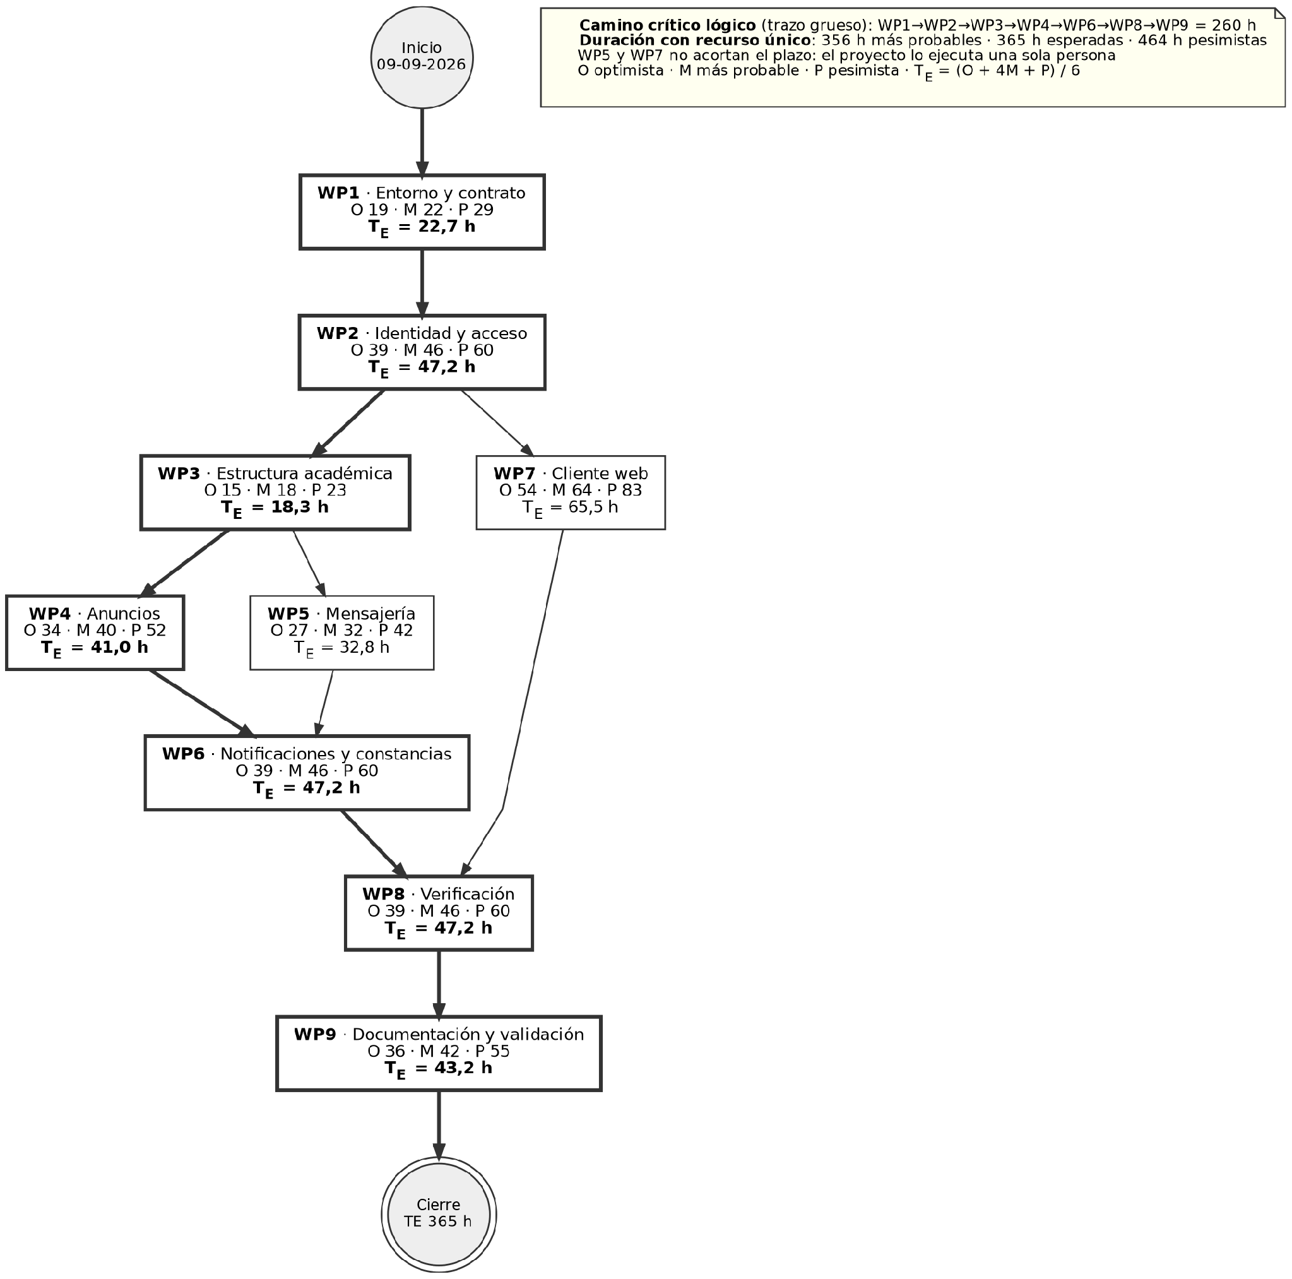
Nota. Los nodos son los nueve paquetes de trabajo de la Tabla 21 y las flechas expresan sus dependencias. El trazo grueso señala el camino crítico lógico. La duración efectiva del proyecto es la suma de los nueve paquetes y no la longitud de ese camino, por la razón que la nota de la Tabla 21 expone. Notación conforme a ISO/IEC/IEEE 16326.

Identificación y gestión de riesgos
El análisis sigue ISO 31000 e ISO/IEC/IEEE 16326. Cada riesgo se valora por probabilidad de ocurrencia e impacto sobre los objetivos, ambos de 1 a 5, y la severidad es su producto: baja de 1 a 6, media de 7 a 12, alta de 13 a 25. Derivan de las restricciones del punto 1.6, de la disponibilidad del autor y de las dependencias técnicas del modelo de la Etapa 1; ninguno se enuncia sin sostén en el documento.
Tabla 22
Matriz de identificación y gestión de riesgos
Cód. | Categoría | Descripción | P | I | Severidad | Mitigación
R-01 | Gestión | Jornada sostenida de trece horas en día hábil: ocho de trabajo remunerado más cinco de desarrollo, durante once semanas consecutivas. El agotamiento reduce el rendimiento efectivo por hora antes que la cantidad de horas | 4 | 4 | 16 · Alta | La reserva de 105 horas sobre la meta del 5 de diciembre y de 164 sobre el plazo del 15 de diciembre absorbe una caída de rendimiento de hasta el 29 %. El consumo real se contrasta al cierre de WP6 contra las 172 horas presupuestadas hasta ese punto
R-02 | Tiempo | Desborde de alcance o de cronograma por subestimación de las partidas de la estimación de esfuerzo | 3 | 4 | 12 · Media | El escenario pesimista de 464 horas se encuentra dentro de las 520 disponibles hasta el plazo comprometido. Los once requisitos Should have no integran el alcance y constituyen el primer recorte disponible
R-03 | Técnico | La entrega de notificaciones push en dispositivos iOS exige que el cliente se instale en la pantalla de inicio: dentro del navegador, sin instalar, la notificación no se recibe | 4 | 3 | 12 · Media | El paquete WP7 incorpora el manifiesto de aplicación web y la instalabilidad. Para quien no instale el cliente opera la degradación a aviso dentro de la aplicación que RNF-11 ya compromete, de modo que la funcionalidad no se pierde
R-04 | Técnico | Indisponibilidad, cambio de condiciones o agotamiento de cuota del servicio de notificaciones push, único componente externo de la arquitectura | 2 | 4 | 8 · Media | RNF-11 y RNF-12 comprometen la degradación a aviso en la aplicación y el reintento desde la cola, con registro de la causa. La indisponibilidad no impide publicar, consultar ni conversar
R-05 | Infraestructura | Pérdida, robo o falla del equipo de desarrollo, que es único y no cuenta con respaldo | 2 | 5 | 10 · Media | Repositorio remoto desde el primer incremento, con envío al cierre de cada jornada. El entorno se levanta por contenedores a partir del repositorio, conforme a RNF-19, de modo que la reposición del equipo no exige reconstruir la configuración
R-06 | Gestión | La autorización institucional del Anexo C retorna en noviembre de 2026, con posterioridad a la fecha de corte declarada en el punto 1.7 | 4 | 2 | 8 · Media | La contingencia ya está declarada y no compromete la tesis del trabajo: la línea base conserva su componente categórico y los dos indicadores cuantitativos se reportan como no relevados. Si la autorización llega a tiempo de aplicar el cuestionario antes de la validación, sus resultados se incorporan como dato adicional
R-07 | Técnico | Primera experiencia del autor con el adaptador de mensajería y la cola de trabajos respaldados por la base de datos | 3 | 3 | 9 · Media | El paquete WP1 reserva la puesta en marcha antes de que ningún requisito dependa de ella. El banco de pruebas citado en la nota de la Tabla 23 acota el riesgo de desempeño, y el umbral de revisión de la decisión queda allí declarado
R-08 | Tiempo | Los exámenes parciales, del 15 al 28 de octubre de 2026, reducen la capacidad diaria de cinco a dos horas | 5 | 2 | 10 · Media | La reducción está incorporada al cálculo: la quincena aporta 28 horas y no las 91 que aportaría en régimen normal. No requiere mitigación adicional
R-09 | Gestión | La sesión de validación depende de reunir entre tres y cinco personas mayores de edad ajenas al proyecto | 3 | 3 | 9 · Media | El consentimiento del Anexo E se encuentra formalizado con anticipación. La convocatoria se inicia al cierre de WP8, con dos semanas de anticipación sobre la fecha del objetivo específico 5
R-10 | Calidad | No alcanzar el 70 % de cobertura de líneas que RNF-20 compromete | 2 | 3 | 6 · Baja | El paquete WP8 reserva 46 horas para verificación. El umbral se configura en la propia herramienta de medición, de modo que la ejecución falla por debajo de ese valor y el desvío se detecta en el momento en que se produce, no al final
Nota. Los riesgos R-01 y R-08 provienen de las condiciones de disponibilidad declaradas por el autor; R-03, R-04, R-07 y R-10, de decisiones técnicas adoptadas en la Etapa 1 y de las restricciones del punto 1.6; R-06 y R-09, de dependencias respecto de terceros que el proyecto no controla. R-01 es el único de severidad alta y no admite mitigación por recorte de alcance, porque no es un problema de cantidad de trabajo sino de sostenibilidad del ritmo: su única mitigación real es la reserva de tiempo, y por eso el plan se ejecuta contra la meta del 5 de diciembre y no contra el plazo del 15.

4. ETAPA 3 — DETERMINACIÓN DEL AMBIENTE DEL SISTEMA
La Etapa 3 fija el ambiente en que el producto se construye, prueba y despliega. Se rige por ISO/IEC/IEEE 12207:2017 (ISO/IEC/IEEE, 2017) en gestión de la configuración y por ISO/IEC 27001:2022 (ISO/IEC, 2022) en credenciales y segregación de entornos. Ninguna decisión introduce capacidades: todas derivan de requisitos de la Etapa 1 y del esfuerzo presupuestado en la Etapa 2.

4.1 Elección de arquitectura del sistema
El sistema es una interfaz de programación REST con cliente de página única separado, sobre tres unidades de ejecución propias —cliente web como archivos estáticos, interfaz con canal de tiempo real en el mismo proceso y base de datos relacional como único almacén— más un servicio externo de notificaciones. No es preferencia arquitectónica sino condición del objeto de estudio: el objetivo específico 2 compromete el control de acceso por roles sobre todas las operaciones, no verificable si las reglas se prueban por la misma interfaz que podría ocultarlas. Lo formaliza RNF-21 y lo verifica CP-RNF-21.

4.2 Selección de tecnología (stack)
Tabla 23
Selección tecnológica definitiva y justificación por capa
Capa | Tecnología y versión | Por qué esta elección | Requisito que la sostiene
Lenguaje y framework del servidor | Ruby 4.0 · Ruby on Rails 8.1 en modo interfaz | Provee enrutamiento, capa de acceso a datos, serialización, cola de trabajos y canal de tiempo real en un solo framework, sin sumar servicios. Es el stack en el que el autor declara un año de experiencia previa, lo que reduce el riesgo R-07 | RNF-21 · RNF-08
Base de datos | PostgreSQL 18 | Integridad referencial, transacciones y control de acceso a nivel de motor. Único almacén: aloja datos de negocio, cola de trabajos y publicación-suscripción, conforme a la Tabla 23 | RNF-07 · RN-28
Canal de tiempo real | ActionCable con adaptador Solid Cable | Difusión sobre conexiones persistentes respaldada por la misma base de datos, sin almacén en memoria adicional. La comparación está en la Tabla 23. Declarado en la configuración pero no instalado en la versión construida: no existen sus tablas ni el proceso correspondiente (D-08). | RNF-08 · RF-25
Cola de trabajos | Solid Queue | Ejecución diferida del envío de notificaciones y de los reintentos, sobre la misma base de datos. Declarado en la configuración pero no instalado en la versión construida: la ejecución diferida queda comprometida y no verificada (D-08). | RF-37 · RNF-12
Biblioteca y construcción del cliente | React 19 · Vite 8 · React Router | Produce archivos estáticos y elimina el proceso de servidor de renderizado, innecesario para paneles autenticados conforme a la Tabla 23. Es el stack con dos años de experiencia declarada | RF-40 · RNF-21
Estilos | Tailwind CSS 4.3 | Clases utilitarias orientadas al diseño responsivo en los tres anchos de referencia. El proyecto usa los patrones que la biblioteca provee y no diseña un sistema propio, conforme a la exclusión del punto 1.6 | RF-41 · RNF-18
Servidor de archivos estáticos | nginx | Entrega los archivos producidos por la construcción del cliente y termina la conexión cifrada | RNF-06
Autenticación y cifrado | JSON Web Token (RFC 7519; IETF, 2015) · bcrypt | Token firmado verificable sin estado en cada petición, incluida la del canal de tiempo real, y derivación no reversible de contraseñas | RF-01 · RNF-02 · RNF-03
Notificaciones push | Firebase Cloud Messaging, nivel gratuito | Único componente externo. Entrega a navegadores con la aplicación cerrada. Su indisponibilidad no impide operar, conforme a RNF-11 | RF-31 · RF-32
Contenerización y orquestación | Docker con Docker Compose | Levanta el entorno completo desde el repositorio sin edición manual de archivos | RNF-19
Pruebas | RSpec · Jest y React Testing Library · SimpleCov | Pruebas de unidad e integración del servidor y de comportamiento de los componentes del cliente, con medición de cobertura de líneas | RNF-20 · RNF-22
Documentación y validación de la interfaz | OpenAPI · Postman | Contrato legible por máquina y colección de validación ejecutable | RNF-17
Control de versiones | Git · GitHub, repositorio privado | Historial de commits, ramas y merges como evidencia de autoría y frecuencia de trabajo | Template, punto 5.2
Exposición del entorno | Cloudflare Tunnel | Expone el entorno de demostración sobre HTTPS con certificado válido, condición del push web y de la verificación del transporte cifrado | RNF-06 · RNF-19
Dependencias del servidor no consignadas en la versión anterior | rack-cors · factory_bot_rails · json (serie 2) · bootsnap · debug · bundler-audit | Las tres primeras se incorporan por decisión de construcción: control de origen cruzado, factorías de prueba y fijación de la serie del serializador. Las tres últimas provienen de la plantilla por defecto del framework y se conservan. | RNF-06 · RNF-20 · RNF-22
Dependencias del cliente no consignadas en la versión anterior | Babel · jest-environment-jsdom · jest-dom · complementos de ESLint · globals · Prettier | Cadena de transformación y entorno de prueba del cliente, exigidos por la ejecución de Jest y de React Testing Library ya comprometidos. | RNF-20 · RNF-22
Imágenes base de los contenedores | nginx:1.27-alpine · node:22-slim | Fijan la versión de las dos imágenes que la composición levanta y que la fila de nginx no precisaba. | RNF-19
Componentes retirados respecto de la versión anterior | solid_cache · thruster · brakeman · active_storage · action_mailer | Se retiran por no tener requisito que los sostenga. La supresión es coherente con el límite 7 del Boundary Spec de la Tabla 25: no se incorpora componente sin requisito. | Tabla 25, límite 7
Exposición de puertos y montajes de la composición | Puerto 5432 publicado hacia el equipo anfitrión · carpeta specs/ montada dentro del contenedor | Ninguna de las dos cosas es exigida por un requisito: el puerto publicado se conserva sólo para inspección durante el desarrollo y debe cerrarse en el entorno de demostración; el montaje de specs/ permite que las compuertas de verificación lean las especificaciones desde dentro del contenedor. | RNF-19 · Tabla 36, límite 7
Nota. Las versiones se expresan por serie mayor y menor, y se actualizan únicamente dentro de la serie de parches durante la ejecución. La verificación contra la publicación oficial de cada producto se realizó al fijar el stack preliminar del punto 1.8 y se repitió al fijar estas versiones como definitivas. La caché de aplicación no figura en esta tabla porque el producto mínimo viable no compromete ninguna: si la medición de CP-RNF-09 lo justificara, se incorporaría el componente nativo sobre la resolución de destinatarios, sin agregar infraestructura, conforme a la nota de la Tabla 23.

Contrato de errores de la interfaz
Dos criterios de no divulgación, derivados del documento, rigen la asignación de códigos. El 401 no distingue si falló la identificación o la credencial, porque el flujo de excepción E1 de CU-01 fija «un mensaje que no distingue cuál de los dos datos falló». Para el recurso ajeno a las vinculaciones de quien consulta se usa 404 y no 403, por el mismo criterio: revelar la existencia de un recurso que la persona no puede ver es ya una filtración en un sistema que resguarda datos de menores según RN-15. Todo rechazo ocurre antes de escribir y en la misma transacción, para cumplir la postcondición de excepción de CU-06.
Tabla 24
Catálogo de errores de la interfaz de programación
Estado | Cuándo se emite | Flujos que lo originan
401 | Credencial inválida, cuenta dada de baja, token ausente, expirado o alterado. Se añade: contraseña actual equivocada en el cambio de credencial, e intento de activación de una cuenta dada de baja. | CU-01 E1 y E2 · RNF-02
403 | Autenticado pero no habilitado: credencial provisional sin cambiar, rol sin la atribución, docente no vinculado al curso, anuncio del que no es autor, participación en conversación ajena, supervisión que no habilita emitir. Se añade: curso o alumno inexistente en las operaciones de alta, donde se responde 403 y no 404 para no revelar la existencia del recurso. | CU-01 A · CU-02 A · CU-06 E1 · CU-07 E1 · CU-08 E1 · CU-11 E1 · CU-12 E1 · CU-15 E1
404 | Recurso ajeno a las vinculaciones de quien consulta | CU-09 E1
409 | Conflicto con una regla de negocio del dominio, con el código de la regla consignado. Se añade: designación de un segundo titular sobre un curso que ya lo tiene (RN-13), flujo que la versión anterior de esta tabla no listaba. | CU-03 E1 y E2 · CU-04 E1 · CU-05 E1, E2 y E3
410 | Código de activación vencido, ya utilizado o inexistente. Se añade: código de activación mal formado, que se equipara al inexistente. | CU-02 E1
413 | Archivo adjunto que supera los 5 MB | RN-33
415 | Archivo adjunto en un formato distinto de PDF | RN-33
422 | Petición bien formada con datos inaceptables, incluida la publicación con más de tres adjuntos. Se añade: correo ya registrado, vinculación duplicada, persona con otro rol asignado, curso perteneciente a otro año lectivo, alumno o tutor dado de baja, y alumno existente sin vinculación vigente en el año en curso, que no se revincula de manera automática. | RN-33 y validaciones de forma
500 | Fallo no previsto, registrado en la bitácora sin exponer detalle interno | —
Nota. El catálogo es cerrado: ningún rechazo de la interfaz emite un estado que no figure en esta tabla, y esa condición se verifica en CP-RNF-17 al contrastar el archivo OpenAPI contra el enrutador. Cada estado se deriva de un flujo de excepción ya especificado en el punto 2.3, de modo que la tabla no incorpora comportamiento nuevo sino que fija la forma en que el comportamiento comprometido se manifiesta ante quien consume la interfaz.

Estrategia de desarrollo y especificaciones para la asistencia de IA
Context Spec. La asistencia acelera la escritura sobre una arquitectura ya decidida —la del punto 4.1, con el stack de la Tabla 23—, no la diseña. Lógica de negocio, control de acceso y motor de notificaciones residen en la interfaz de programación, nunca en el cliente, según RNF-21. La estructura de carpetas reproduce los siete módulos de la columna «Módulo / componente» de la Tabla 15, según la Figura 18, para que toda unidad de código sea rastreable hasta un requisito. Las fuentes de verdad son la Tabla 10 (requisitos), la Tabla 12 (reglas de negocio), la Tabla 13 (flujos), la Tabla 14 (diccionario de datos) y la Tabla 18 (contrato de la interfaz): ninguna instrucción puede contradecirlas y ante discrepancia prevalece el documento.
Tabla 25
Boundary Spec: límites de la asistencia de inteligencia artificial
Ámbito | Qué no puede asumir ni modificar | Por qué
Alcance funcional | Incorporar funcionalidad que la Tabla 10 no enumere, o implementar un requisito clasificado Should have sin decisión expresa registrada | El punto 1.5 declara que el conjunto enumerado define el límite del producto mínimo viable, y la Etapa 2 resolvió que ningún Should have integra el alcance comprometido
Reglas de negocio | Alterar, relajar o suplir cualquiera de las 33 reglas de la Tabla 12, ni resolver un conflicto entre reglas por su cuenta | Las reglas provienen de la definición del dominio y su modificación es una decisión del autor, no del código
Modelo de datos | Agregar, suprimir o renombrar entidades, atributos o restricciones del diccionario de la Tabla 14 y del modelo de la Figura 15 | El diccionario es la fuente de verdad del esquema; toda divergencia rompería la trazabilidad de la Tabla 15
Contrato de la interfaz | Crear rutas que la Tabla 18 no declare, cambiar el método o la ruta de una operación existente, o alterar los roles autorizados de una operación | RNF-17 exige diferencia nula entre enrutador, archivo OpenAPI e inventario, y RNF-01 se construye sobre la columna de roles
Control de acceso | Resolver una decisión de autorización en el cliente, u omitir la verificación de rol en una operación que expone datos académicos | RNF-21 y RNF-01. Es el compromiso central del objetivo específico 2 y lo que hace verificable el resguardo de datos de menores
Errores | Emitir un código de estado que el catálogo de la Tabla 24 no contemple, o revelar en el cuerpo de error información que los criterios de no divulgación excluyen | El catálogo es cerrado y los dos criterios de no divulgación se derivan de CU-01 E1 y de RN-15
Infraestructura | Incorporar servicios, contenedores o dependencias que la Tabla 23 no consigne | El punto 2.5 declara el criterio de eliminar todo componente no exigido por un requisito, y cada componente adicional consume horas de las 356 presupuestadas
Datos | Introducir datos reales de personas o de la institución en el código, en las migraciones, en los datos de prueba o en las capturas | El punto 1.7 obliga al resguardo de la información y el 1.6 declara que el entorno opera con datos de prueba
Nota. El límite es de asunción, no de sugerencia: la asistencia puede proponer cualquiera de estas modificaciones y el autor puede adoptarlas, pero la adopción exige actualizar primero el artefacto del documento que la gobierna y registrar el cambio en el histórico de revisiones. Lo que la especificación prohíbe es que el código diverja del documento sin que esa divergencia quede escrita, que es exactamente el modo en que una matriz de trazabilidad deja de ser un instrumento de control.
Tabla 26
Quality Spec: estándares de código y umbrales verificables
Aspecto | Estándar adoptado | Cómo se verifica
Estilo del servidor | RuboCop con la configuración por defecto del framework, sin excepciones por archivo | Ejecución del analizador en cada envío al repositorio; el incumplimiento detiene la integración de la rama
Estilo del cliente | ESLint y Prettier con la configuración recomendada para la biblioteca de interfaz | Ídem
Nomenclatura del dominio | Los identificadores de entidades y atributos reproducen literalmente los nombres del diccionario de la Tabla 14; los de operaciones, las rutas de la Tabla 18 | Inspección en la revisión de cada rama y contraste automatizado del enrutador contra la Tabla 18
Vocabulario de la interfaz de usuario | Vocabulario cerrado: anuncio, publicación, constancia, acuse, curso, año lectivo, código de activación, canal grupal y horario de disponibilidad. Se prohíben los sinónimos | Inspección sobre las cadenas del cliente durante la redacción del manual
Manejo de excepciones | Un único manejador central que traduce toda excepción al formato de la Tabla 24. Ningún controlador emite un cuerpo de error propio | CP-RNF-17 y revisión del manejador
Transaccionalidad | Toda operación que escribe en más de una entidad se resuelve dentro de una transacción y rechaza sin efectos parciales | CP-RF-17 y la postcondición de excepción de CU-06
Pruebas obligatorias | Cada operación de la Tabla 18 exige una prueba de su flujo principal, una por cada flujo de excepción declarado en su caso de uso y una de autorización por cada uno de los cuatro roles | CP-RNF-01 y CP-RNF-22
Cobertura | Cobertura de líneas de la interfaz igual o superior al 70 %, con el umbral configurado en la propia herramienta | CP-RNF-20; por debajo del umbral la ejecución falla
Revisión del código asistido | Ninguna porción generada con asistencia se integra sin lectura previa y sin prueba que la ejercite | Historial de commits y ejecución de la suite antes de cada merge
Compuertas de verificación del documento contra el código | Siete compuertas automáticas que contrastan el repositorio con las tablas de este documento: alcance, cobertura, contrato, catálogo de errores, esquema físico, semántica temporal y trazabilidad. | Ejecución de las siete compuertas antes de cada integración, mediante bin/verificar; el incumplimiento de cualquiera detiene la integración. Su detalle y las modificaciones aplicadas se consignan en la Tabla 40.
Nota. Los umbrales de esta tabla no son nuevos: reproducen los que RNF-20, RNF-21 y RNF-22 ya comprometen, y los traducen a criterios que pueden aplicarse sobre una rama antes de integrarla. El último aspecto es el que da contenido operativo a la conclusión de la Tabla 19: si la asistencia desplaza la mitad del esfuerzo hacia la auditoría, esa auditoría tiene que estar definida como una condición de integración y no como una intención.

Esquema físico de la base de datos
Tres convenciones rigen el esquema. La clave primaria de las diecinueve entidades es un identificador universal único del motor, no un entero secuencial, para que uno expuesto en una ruta no permita enumerar recursos ajenos donde el control de acceso protege datos de menores según RN-15. Toda marca de tiempo se guarda con zona horaria en tiempo universal coordinado, para que la evaluación del horario de disponibilidad de RF-32 no dependa del servidor. Toda vinculación con vigencia —docente a curso, alumno a curso, tutor a alumno— usa un par de fechas y no baja física, según la baja lógica de RN-11.
Tabla 27
Esquema físico: tipos, claves e índices
Entidad | Columnas y tipos | Claves, índices y restricciones | Regla que realiza
usuario | id uuid · nombre varchar(80) · apellido varchar(80) · correo citext · contrasena_hash varchar(60) · rol rol_enum · estado estado_usuario_enum · credencial_provisional boolean · creado_en timestamptz | PK id · UNIQUE (correo) · CHECK rol en los cuatro valores · índice sobre (rol, estado) | RN-04 · RN-15 · RNF-03
codigo_activacion | id uuid · usuario_id uuid · codigo_hash varchar(60) · vence_en timestamptz · usado_en timestamptz nulo · generado_por uuid | PK id · FK usuario_id y generado_por a usuario, con restricción de eliminación · UNIQUE parcial (usuario_id) donde usado_en es nulo y vence_en es futuro | RN-05 · RN-06 · RN-07
preferencia | id uuid · usuario_id uuid · hora_inicio time · hora_fin time · recibir_mensajes boolean | PK id · FK usuario_id · UNIQUE (usuario_id) | RF-33 · RN-24
anio_lectivo | id uuid · anio smallint · estado estado_anio_enum · abierto_en timestamptz · cerrado_en timestamptz nulo | PK id · UNIQUE (anio) · UNIQUE parcial sobre estado donde estado es vigente | RN-31
curso | id uuid · anio_lectivo_id uuid · nombre varchar(60) · turno varchar(20) · estado estado_curso_enum | PK id · FK anio_lectivo_id · UNIQUE (anio_lectivo_id, nombre) · turno se construyó como varchar(20) con restricción de verificación y no como tipo enumerado, conforme a la decisión D-07. | RN-26
docente_curso | id uuid · usuario_id uuid · curso_id uuid · es_titular boolean · vigente_desde date · vigente_hasta date nulo | PK id · FK usuario_id y curso_id · UNIQUE parcial (curso_id) donde es_titular y vigente_hasta es nulo · UNIQUE parcial (usuario_id, curso_id) donde vigente_hasta es nulo | RN-13 · RF-15
alumno_curso | id uuid · usuario_id uuid · curso_id uuid · vigente_desde date · vigente_hasta date nulo | PK id · FK usuario_id y curso_id · UNIQUE parcial (usuario_id, anio_lectivo derivado) donde vigente_hasta es nulo | RN-30
tutor_alumno | id uuid · tutor_id uuid · alumno_id uuid · vigente_desde date · vigente_hasta date nulo | PK id · FK tutor_id y alumno_id a usuario · UNIQUE parcial (tutor_id, alumno_id) donde vigente_hasta es nulo · límite de dos vigentes por alumno, verificado en la capa de negocio | RN-29 · RN-12
anuncio | id uuid · autor_id uuid · estado estado_anuncio_enum · programado_para timestamptz nulo · creado_en timestamptz · eliminado_en timestamptz nulo · eliminado_por uuid nulo | PK id · FK autor_id y eliminado_por a usuario · índice sobre (autor_id, estado) · índice parcial sobre programado_para donde estado es programado | RN-16 · RN-20 · RF-18
anuncio_curso | id uuid · anuncio_id uuid · curso_id uuid | PK id · FK anuncio_id y curso_id · UNIQUE (anuncio_id, curso_id) | RN-19
anuncio_version | id uuid · anuncio_id uuid · numero_version smallint · titulo varchar(160) · cuerpo text · publicado_en timestamptz | PK id · FK anuncio_id con eliminación en cascada · UNIQUE (anuncio_id, numero_version) · índice sobre publicado_en | RF-19 · RNF-04
adjunto | id uuid · anuncio_version_id uuid nulo · mensaje_id uuid nulo · nombre varchar(160) · tipo_mime varchar(80) · tamano integer · ruta varchar(255) | PK id · FK a anuncio_version y a mensaje · CHECK exactamente uno de los dos no nulo · CHECK tipo_mime igual a PDF · CHECK tamano hasta 5 MB · La clave foránea hacia mensaje está comprometida por esta tabla y no se encuentra declarada en la versión construida: se consigna como divergencia D-01 de la Tabla 38. | RN-33 · RF-30
entrega_anuncio | id uuid · anuncio_version_id uuid · destinatario_id uuid · canal canal_enum · enviada_en timestamptz · entregada_en timestamptz nulo · vista_en timestamptz nulo · leida_en timestamptz nulo · causa_fallo causa_enum nulo | PK id · FK anuncio_version_id y destinatario_id · UNIQUE (anuncio_version_id, destinatario_id) · índice sobre (destinatario_id, leida_en) · CHECK de monotonía entre las cuatro marcas · La restricción de monotonía verifica únicamente que ninguna marca sea anterior al envío, y no el orden entre entregada, vista y leída: cubre la mitad del predicado comprometido (D-09). | RN-32 · RF-34 · RF-36
conversacion | id uuid · curso_id uuid · tipo tipo_conversacion_enum · estado estado_conversacion_enum | PK id · FK curso_id · UNIQUE parcial (curso_id, tipo) para los tipos grupales | RF-25 · RN-26
participante | id uuid · conversacion_id uuid · usuario_id uuid · incorporado_en timestamptz | PK id · FK conversacion_id y usuario_id · UNIQUE (conversacion_id, usuario_id) | RN-23 · RF-29
mensaje | id uuid · conversacion_id uuid · autor_id uuid · cuerpo text · enviado_en timestamptz | PK id · FK conversacion_id y autor_id · índice sobre (conversacion_id, enviado_en descendente) | RF-28 · RN-23
puntero_lectura | id uuid · conversacion_id uuid · usuario_id uuid · ultimo_mensaje_id uuid nulo · actualizado_en timestamptz | PK id · FK a conversacion, usuario y mensaje · UNIQUE (conversacion_id, usuario_id) | RF-47
suscripcion_push | id uuid · usuario_id uuid · token varchar(255) · navegador varchar(80) · estado estado_suscripcion_enum · creada_en timestamptz · invalidada_en timestamptz nulo | PK id · FK usuario_id · UNIQUE (token) · índice parcial sobre usuario_id donde estado es vigente | RF-37 · RNF-11
bitacora_envio | id uuid · entrega_anuncio_id uuid nulo · suscripcion_id uuid nulo · causa causa_enum · codigo_proveedor varchar(80) · ocurrido_en timestamptz | PK id · FK a entrega_anuncio y a suscripcion_push · índice sobre ocurrido_en, para la purga a los doce meses | RNF-07 · RN-27 · RF-37
Nota. Diecinueve entidades, las mismas de la Tabla 14 y de la Figura 15: el esquema no agrega ni suprime ninguna. Los diez tipos enumerados —rol, estado de usuario, estado de año lectivo, estado de curso, estado de anuncio, tipo y estado de conversación, canal, causa y estado de suscripción— se declaran en el motor y no como texto libre, de modo que el conjunto de valores admisibles quede en el esquema y no en el código.

Convenciones de la interfaz de programación
Corresponde fijar aquí el prefijo de versión y las convenciones generales que rigen la totalidad de las operaciones de la interfaz.
Tabla 28
Convenciones generales de la interfaz
Aspecto | Convención | Fundamento
Prefijo de ruta | /api/v1. La versión mayor del prefijo cambia solo ante una incompatibilidad del contrato, conforme al criterio de versionado de la Tabla 31 | RNF-17
Identificadores | Identificador universal único en las rutas y en los cuerpos. No se exponen enteros secuenciales | RN-15
Autenticación | Encabezado de autorización con el esquema de portador y el token de RF-01. La conexión del canal de tiempo real presenta el mismo token | RF-01 · RNF-02 · RNF-21
Formato de intercambio | JSON en petición y respuesta. Nombres de campo en minúsculas con guion bajo, iguales a los del diccionario de la Tabla 14 | Tabla 26, nomenclatura del dominio
Fechas y horas | Cadena conforme a ISO 8601 con desplazamiento explícito. El servidor almacena y responde en tiempo universal coordinado | RF-34 · RF-32
Paginación | Parámetros pagina y por_pagina, con veinticinco elementos por omisión y cien como máximo. La respuesta incluye total, pagina y por_pagina junto a los datos | RF-22 · RF-28
Ordenamiento | Parámetro orden con un campo y un sentido. El historial de anuncios y el de mensajes ordenan por fecha descendente por omisión | RF-22 · RNF-16
Filtros | Parámetros de consulta nombrados como el campo que filtran: curso_id, remitente_id, desde, hasta | RF-22
Respuesta de éxito | Objeto del recurso en las operaciones de un solo elemento; objeto con datos y paginación en las de colección. Sin envoltorio adicional | —
Respuesta de error | Objeto conforme a RFC 9457 (Nottingham et al., 2023) con los miembros de la norma más codigo y regla, según el catálogo de la Tabla 24 | RF-37 · RNF-17
Idempotencia | Las operaciones de registro de estado admiten reemisión sin alterar la marca de tiempo original y responden igual que la primera vez | RF-36
Tamaño de la carga | Cuerpo de petición de hasta 1 MB, salvo la carga de adjuntos, limitada a 5 MB por archivo | RN-33
Nota. Las convenciones se aplican a la totalidad de las operaciones y por eso no se repiten en la tabla siguiente, que consigna únicamente lo propio de cada una. La paginación por omisión de veinticinco elementos se fija sobre el volumen declarado en RNF-09 —cuatrocientos anuncios y dieciséis mil mensajes en el conjunto de prueba—, de modo que el percentil 95 se mida sobre páginas de tamaño realista y no sobre respuestas completas.

Semántica temporal del motor de notificaciones
La zona de interpretación y presentación es la de la República del Paraguay, país donde se desarrolla el trabajo, identificador America/Asuncion. No deriva de la localización de la institución observada, que el punto 1.7 obliga a no identificar, sino del ámbito donde el producto se despliega y valida. Las horas de pared —hora_inicio y hora_fin de la entidad preferencia y la que el docente fija al programar una publicación— se interpretan en esa zona; el almacenamiento sigue en tiempo universal. No hay zona por usuario: el punto 1.6 acota el alcance a una institución, y una por persona sería alcance no comprometido ni verificable en la validación. Si se extendiera a husos distintos, la zona sería la de la institución, no la de la persona, y así se consigna en los trabajos futuros.

Formas de petición y respuesta
Para las cuarenta y tres operaciones de la Tabla 18 se consignan los campos de petición y de respuesta de éxito. Las convenciones de la Tabla 28 —prefijo de ruta, encabezado de autorización, formato de fecha, paginación y forma del error— rigen para todas y no se repiten; los errores son los de la Tabla 24 y los que cada caso de uso declara en sus flujos de excepción.
Tabla 29
Formas de petición y respuesta por operación
Operación | Parámetros o cuerpo de la petición | Cuerpo de la respuesta de éxito
POST /sesiones | correo, contrasena | token, vence_en, usuario con id, nombre, apellido, rol y credencial_provisional
DELETE /sesiones | sin cuerpo | sin cuerpo
POST /activaciones | codigo, contrasena | token, vence_en, usuario
POST /recuperaciones | codigo, contrasena | token, vence_en, usuario
PATCH /usuarios/me/contrasena | contrasena_actual, contrasena_nueva | usuario con credencial_provisional en falso
POST /anios-lectivos | anio | recurso anio_lectivo
GET /anios-lectivos | sin parámetros | colección de anio_lectivo
PATCH /anios-lectivos/{id} | estado igual a cerrado | recurso anio_lectivo con cerrado_en
POST /cursos | anio_lectivo_id, nombre, turno | recurso curso
GET /cursos | anio_lectivo_id opcional, estado opcional | colección de curso con la cantidad de alumnos vinculados
PATCH /cursos/{id} | nombre, turno | recurso curso
POST /docentes | nombre, apellido, correo | recurso usuario y codigo_activacion con vence_en, sin el código en claro. La versión construida devuelve el código de activación en claro en esta respuesta, contra lo que esta tabla comprometía, por la decisión D-10: sin servicio de correo, es la única vía de entrega del código al destinatario.
POST /cursos/{id}/docentes | usuario_id, es_titular | recurso docente_curso
DELETE /cursos/{id}/docentes/{usuarioId} | titular_reemplazo_id, obligatorio si el desvinculado es titular | recurso docente_curso con vigente_hasta
DELETE /docentes/{id} | sin cuerpo | recurso usuario con estado dado de baja
POST /usuarios/{id}/codigos-activacion | sin cuerpo | codigo_activacion con vence_en y el código en claro, devuelto una sola vez. La representación incluye además id y usuario_id, que esta tabla no consignaba.
POST /alumnos | nombre, apellido, correo, curso_id | recurso usuario, alumno_curso y codigo_activacion
POST /alumnos/{id}/tutores | nombre, apellido, correo | recurso usuario, tutor_alumno y codigo_activacion. Cuando el tutor ya existe y la operación sólo lo vincula, codigo_activacion se devuelve nulo: la cuenta ya está activa y no se emite código. La representación del código incluye además id y usuario_id.
DELETE /alumnos/{id} | sin cuerpo | recurso usuario con estado dado de baja
DELETE /tutores/{id} | sin cuerpo | recurso usuario con estado dado de baja
POST /anuncios | titulo, cuerpo, cursos como lista de identificadores, programado_para opcional, adjuntos opcional | recurso anuncio con su anuncio_version y la cantidad de destinatarios resueltos
PATCH /anuncios/{id} | titulo, cuerpo | recurso anuncio con la nueva anuncio_version y los destinatarios resueltos otra vez
DELETE /anuncios/{id} | sin cuerpo | recurso anuncio con eliminado_en y eliminado_por
GET /anuncios | curso_id, remitente_id, desde, hasta, pagina, por_pagina | colección de anuncio con titulo, publicado_en, autor y el estado de lectura de quien consulta
GET /anuncios/{id} | sin parámetros | recurso anuncio con su version vigente, sus cursos y sus adjuntos
GET /anuncios/{id}/constancias | pagina, por_pagina | total de destinatarios, cantidad con lectura registrada, nómina de quienes no leyeron y familia_alcanzada por alumno
GET /paneles/me | sin parámetros | rol, nombre, opciones habilitadas y cantidad de anuncios sin leer
GET /supervision/cursos | anio_lectivo_id | por curso: cantidad de anuncios, enviadas, entregadas, vistas y leídas
POST /entregas/acuses | anuncio_version_ids como lista | cantidad registrada y omitida por idempotencia
POST /entregas/vistas | anuncio_version_ids como lista | cantidad registrada y omitida por idempotencia
POST /entregas/lecturas | anuncio_version_id | entrega_anuncio con leida_en
GET /cursos/{id}/conversaciones | sin parámetros | conversaciones del curso visibles para el rol, con tipo y estado
GET /conversaciones | pagina, por_pagina | colección de conversacion con último mensaje y cantidad de no leídos
GET /conversaciones/{id}/mensajes | pagina, por_pagina, desde, hasta | colección de mensaje con autor y enviado_en
POST /conversaciones/{id}/mensajes | cuerpo | recurso mensaje
POST /conversaciones/{id}/adjuntos | archivo en formato multiparte, mensaje_id | recurso adjunto
PUT /conversaciones/{id}/puntero-lectura | ultimo_mensaje_id | puntero_lectura con actualizado_en y la cantidad de no leídos restante
GET /supervision/conversaciones | curso_id, pagina, por_pagina | colección de conversacion del año vigente, en modo de solo lectura
GET /usuarios/me/preferencias | sin parámetros | hora_inicio, hora_fin, recibir_mensajes
PUT /usuarios/me/preferencias | hora_inicio, hora_fin, recibir_mensajes | recurso preferencia
POST /suscripciones-push | token, navegador | recurso suscripcion_push
DELETE /suscripciones-push/{id} | sin cuerpo | recurso suscripcion_push con estado inválida
WSS /cable | token en el parámetro de conexión, canal y conversacion_id en la suscripción | confirmación de suscripción y, en adelante, mensajes difundidos
Nota. Cuarenta y tres operaciones, las mismas de la Tabla 18. Dos precisiones que el resguardo impone. El código de activación se devuelve en claro una sola vez, en la respuesta de la operación que lo genera o regenera, y no vuelve a ser recuperable: la entidad almacena su derivación y no el valor, del mismo modo que la contraseña, conforme a RN-06 y RNF-03.

4.3 Configuración del ambiente de desarrollo y producción
La estructura del repositorio reproduce los siete módulos de la columna «Módulo / componente» de la Tabla 15, condición para que la evidencia de construcción del punto 5.2 demuestre la separación de responsabilidades contra la matriz que gobierna el proyecto y hace verificable el Boundary Spec.
Figura 18
Estructura del repositorio
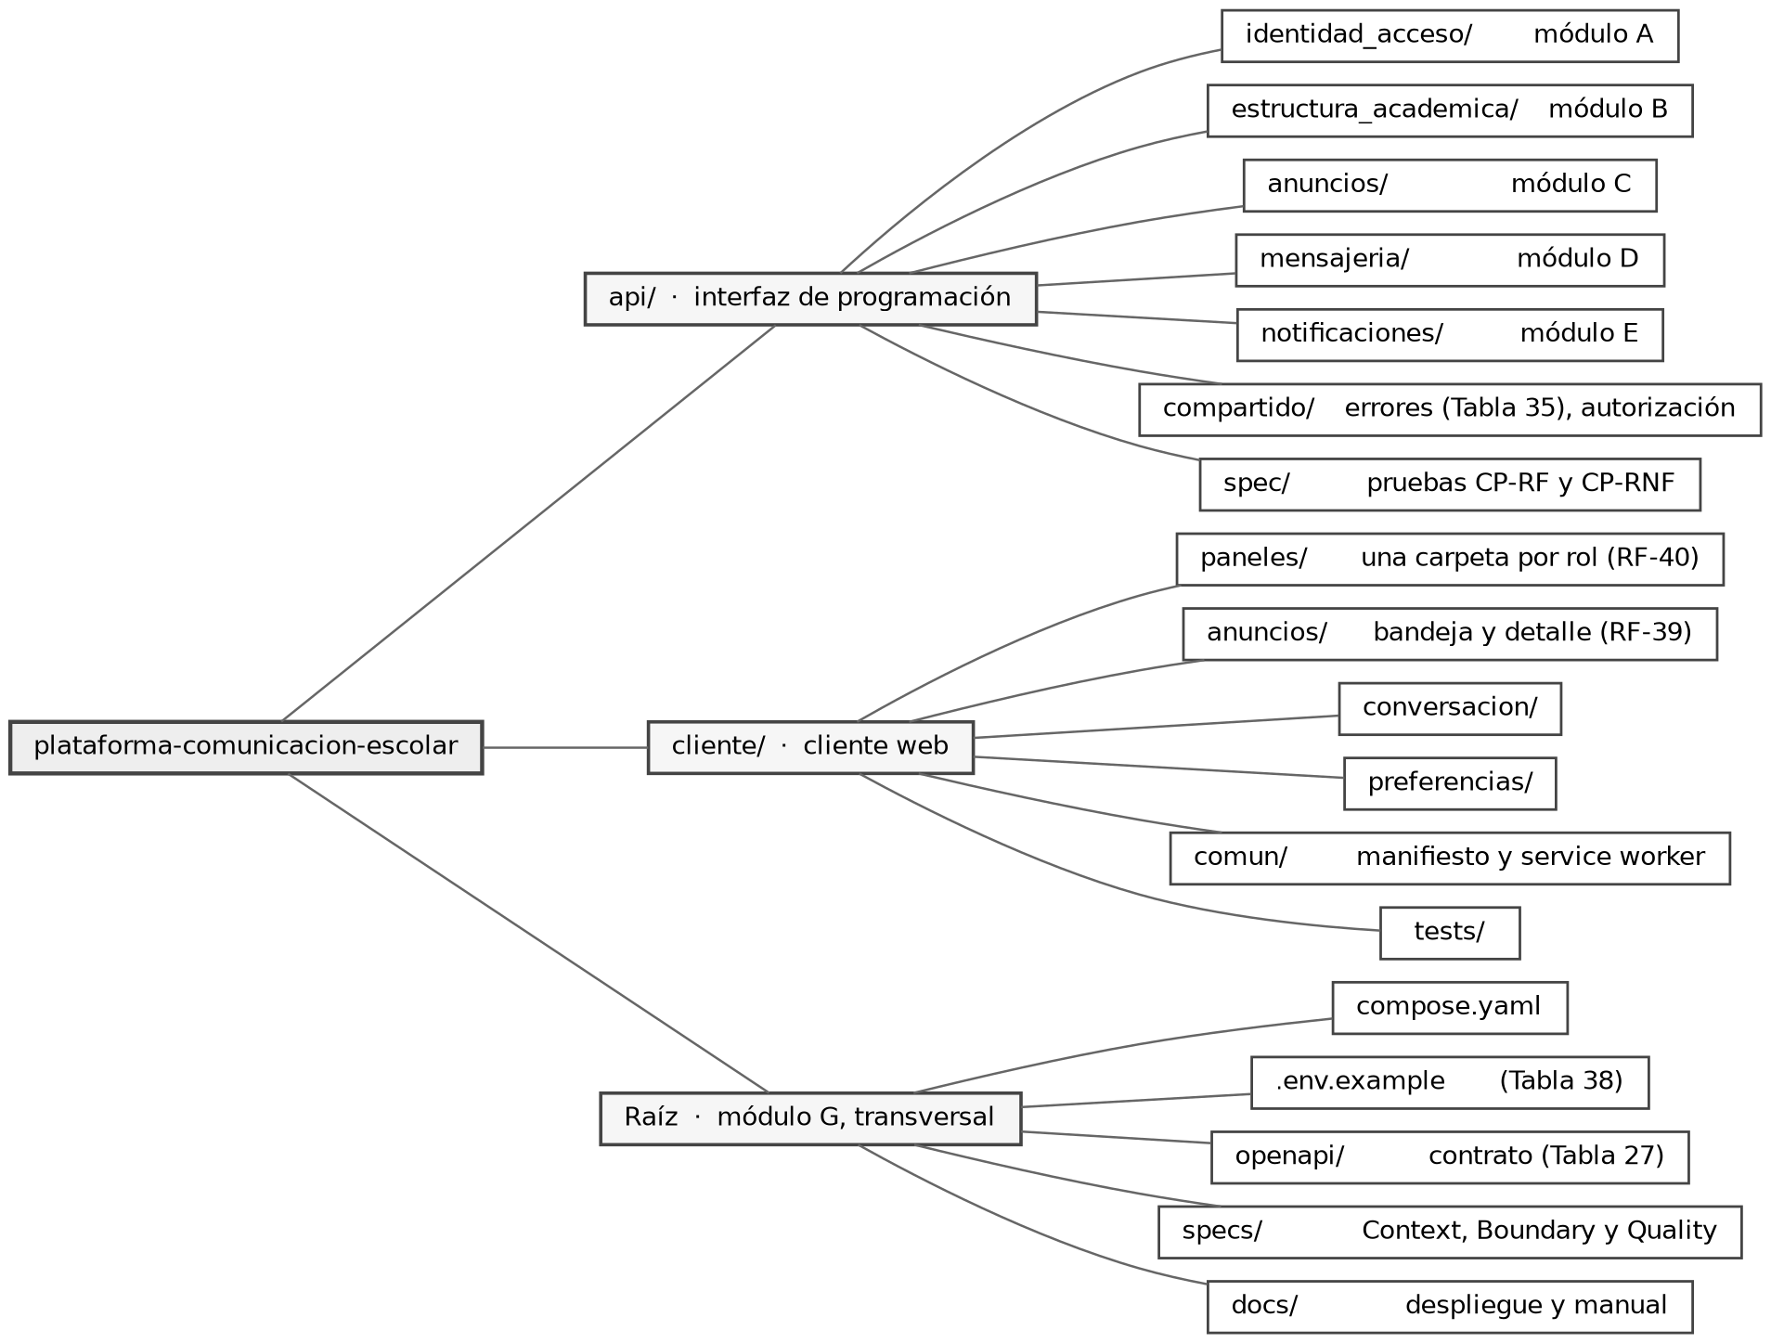
Nota. El árbol reproduce los siete módulos de la columna «Módulo / componente» de la Tabla 15. La correspondencia no es decorativa: es lo que permite que la evidencia de estructura de carpetas del punto 5.2 se contraste contra la matriz de trazabilidad, y lo que da contenido verificable al Boundary Spec de la Tabla 25.
Tabla 30
Variables de entorno del despliegue
Variable | Qué provee | Origen del compromiso
DATABASE_URL | Cadena de conexión al motor de base de datos, con credenciales propias de la instalación | RNF-19
RAILS_MASTER_KEY | Clave de descifrado de las credenciales cifradas del framework | RNF-03 · ISO/IEC 27001
JWT_SECRET_KEY | Clave de firma y verificación del token de sesión | RF-01 · RNF-02
JWT_EXPIRACION_HORAS | Vigencia del token, no superior a veinticuatro horas | RNF-02
DIRECTIVO_CORREO | Identificación de la cuenta directiva semilla | RN-08 · RF-43
DIRECTIVO_CREDENCIAL_PROVISIONAL | Credencial provisional de la cuenta directiva, que se repone por esta vía y exige cambio en el primer acceso | RN-08 · RF-43
FCM_PROJECT_ID | Identificación del proyecto en el servicio de notificaciones push | RF-31 · RF-32
FCM_CREDENCIAL_JSON | Credencial de servicio del proveedor de notificaciones push | RF-31 · RF-37
VAPID_PUBLIC_KEY y VAPID_PRIVATE_KEY | Par de claves de identificación del emisor ante el servicio de push web | RF-31 · RNF-11
APP_HOST | Nombre de dominio con el que el entorno se expone, condición del certificado válido | RNF-06 · RNF-19
CORS_ORIGENES | Orígenes autorizados a consumir la interfaz desde el navegador | RNF-06 · RNF-21
RETENCION_BITACORA_MESES | Plazo de conservación de la bitácora técnica de fallos de envío | RNF-07 · RN-27
ADJUNTO_TAMANO_MAXIMO_MB y ADJUNTO_CANTIDAD_MAXIMA | Límites del archivo adjunto | RN-33 · RF-30
Nota. El repositorio incluye un archivo de ejemplo con la totalidad de estas variables, su descripción y un valor de muestra que no es utilizable en ninguna instalación real; el archivo con los valores efectivos nunca se versiona. Es lo que permite que CP-RNF-19 se ejecute sobre un repositorio recién clonado sin editar ningún archivo manualmente.

4.4 Gestión de versiones
El control de versiones usa Git sobre un repositorio privado en GitHub, https://github.com/Frank53rv/plataforma-comunicacion-escolar, creado en WP1 para que el historial de commits evidencie la frecuencia de trabajo desde el primer día y no sea reconstruido al final.
Tabla 31
Modelo de ramificación y criterio de versionado
Rama o elemento | Contenido | Condición para integrar
main | Versión estable y entregable. Cada integración corresponde a un incremento demostrado en un punto de control | Suite completa aprobada y revisión del autor registrada en el merge
develop | Código integrado y funcional sobre el que se ejecutan las pruebas | Suite de la rama de origen aprobada y analizadores de estilo sin hallazgos
feature/RF-nn-descripcion | Una rama por requisito funcional, nombrada con su código de la Tabla 10 | Prueba del flujo principal, de cada flujo de excepción del caso de uso y de autorización por los cuatro roles
hotfix/CP-nn | Corrección derivada de un caso de prueba rechazado en la verificación | Caso de prueba que originó la corrección, en estado aprobado
Versión mayor | Incompatibilidad en el contrato de la Tabla 18 | Decisión del autor, registrada en el histórico de revisiones
Versión menor | Incorporación de un requisito funcional completo | Requisito con su caso de prueba aprobado
Versión parche | Corrección sin cambio de contrato | Caso de prueba aprobado
Nota. El nombre de la rama incorpora el código del requisito de la Tabla 10 por una razón que excede la prolijidad: convierte el historial del repositorio en evidencia directa de la matriz de trazabilidad, de modo que la verificación de RNF-22 en la Etapa 4 pueda contrastar cada requisito Must have contra la rama que lo construyó y el caso de prueba que lo aprobó. Los archivos de especificación que gobiernan la asistencia de inteligencia artificial —el Context, el Boundary y el Quality Spec de este punto— se versionan junto con el código, en una carpeta propia, para que toda modificación de los límites quede fechada y atribuida.

4.5 Entorno de pruebas
La matriz especifica los sesenta y nueve casos de prueba que la matriz de trazabilidad de la Tabla 15 comprometía por código sin definir. Cada caso enuncia entrada y resultado esperado para ejecutarse sin interpretación; resultado real y estado se completan en la Etapa 4, punto 5.4, según el formato del template.
Tabla 32
Matriz de casos de prueba
Grupo de casos | Origen | Casos | Criterio de aprobación | Resultado esperado
Requisitos funcionales | Uno por cada requisito de la Tabla 10 | 47 | El flujo principal del caso de uso que lo realiza produce la postcondición comprometida | Token firmado con identidad, rol y vencimiento. El segundo intento responde 401 sin distinguir cuál de los dos datos falló
Reglas de negocio críticas | Reglas de la Tabla 12 con rechazo asociado | 12 | La operación se rechaza con el código del catálogo de la Tabla 24 y sin efectos parciales | Token firmado con identidad, rol y vencimiento. El segundo intento responde 401 sin distinguir cuál de los dos datos falló
Requisitos no funcionales verificables por prueba | Tabla 11, filas con umbral instrumentable | 10 | La medición alcanza el umbral declarado, conforme al protocolo de la Tabla 37 | Token firmado con identidad, rol y vencimiento. El segundo intento responde 401 sin distinguir cuál de los dos datos falló
Total | — | 69 | Umbral global del 80 % de casos aprobados | Token firmado con identidad, rol y vencimiento. El segundo intento responde 401 sin distinguir cuál de los dos datos falló
Nota. Sesenta y nueve casos: cuarenta y siete de requisitos funcionales y veintidós de no funcionales, en correspondencia uno a uno con las filas de la Tabla 15.

4.6 Entorno de producción
El entorno se levanta en el equipo del autor con la herramienta de composición, con tres servicios: servidor de aplicaciones con la interfaz de programación y el canal de tiempo real, motor de base de datos y servidor de archivos estáticos del cliente. La exposición a internet usa un túnel con dominio y certificado válido, sin abrir puertos ni exponer la dirección del equipo: condición que RNF-19 declara para verificar RNF-06 y para el push web.
Tabla 33
Política de copias de seguridad
Activo | Dónde se respalda | Frecuencia | Por qué
Código fuente, migraciones y archivo de datos de prueba | Repositorio remoto privado en GitHub | Envío al cierre de cada jornada de trabajo | Es el activo irrecuperable del proyecto y la única mitigación efectiva del riesgo R-05
Configuración del entorno: archivo de composición y archivo de ejemplo de variables | Versionada en el mismo repositorio | Con cada cambio | Permite que CP-RNF-19 se ejecute sobre un repositorio recién clonado
Archivo de variables de entorno con valores efectivos | No se versiona. Copia cifrada fuera del repositorio | Con cada cambio | Segregación de credenciales conforme a ISO/IEC 27001
Base de datos del entorno de demostración | No se respalda | — | No es un activo sino un producto derivado: se reconstruye desde el repositorio en minutos, conforme a RNF-19, y opera con datos de prueba según el punto 1.6
Evidencia de la Etapa 4: registro de la sesión de validación, mediciones y capturas | Repositorio y copia en almacenamiento en la nube | Inmediata, al producirse | Se produce una sola vez, con personas reales, y no admite repetición
Nota. La política protege lo que no es reproducible y omite deliberadamente lo que sí lo es. Respaldar la base de datos del entorno de demostración sería declarar un control que no protege nada, porque su contenido se regenera desde las migraciones y el archivo de datos de prueba que ya están versionados. La contrapartida de esa decisión es que la reconstrucción del entorno depende por completo del repositorio, lo que refuerza la frecuencia diaria de envío como la medida crítica de la política y no como una recomendación de higiene.

4.7 Definición de la infraestructura del software
La infraestructura reproduce la composición que el punto 2.5 describe y que la Figura 16 representa: tres unidades de ejecución propias y un servicio externo. No se agrega ningún componente respecto de lo especificado en la Etapa 1.
Tabla 34
Matriz de infraestructura del sistema
Componente | Tecnología | Función | Entorno de ejecución
Cliente web | React 19, construido con Vite 8 y servido por nginx | Interfaz de operación para los cuatro roles. Archivos estáticos, sin renderizado en el servidor | Contenedor propio. Se consume desde el navegador del usuario
Interfaz de programación | Ruby on Rails 8.1 en modo interfaz, con ActionCable en el mismo proceso | Persistencia, autenticación, control de acceso, reglas de negocio, motor de notificaciones y canal de tiempo real | Contenedor propio sobre el subsistema Linux del equipo de desarrollo
Base de datos | PostgreSQL 18 | Único almacén: datos de negocio, cola de trabajos en segundo plano y mecanismo de publicación y suscripción | Contenedor propio, con volumen persistente
Exposición | Cloudflare Tunnel | Nombre de dominio y certificado válido hacia internet, sin abrir puertos del equipo | Proceso auxiliar junto a la composición
Servicio de notificaciones push | Firebase Cloud Messaging | Entrega de avisos al navegador del destinatario, incluso con la aplicación cerrada | Servicio de terceros. Único componente externo
Dispositivo del usuario | Navegador con service worker | Presentación de la interfaz y recepción de los avisos push | Equipo de escritorio o dispositivo móvil del usuario
Nota. Las tres primeras filas son las unidades de ejecución propias que la Figura 16 representa con el estereotipo de entorno de ejecución; la quinta es el nodo externo. La orquestación de los tres contenedores se realiza con una única definición de composición, que es lo que hace verificable la reproducibilidad comprometida en RNF-19 y ejecutable el caso CP-RNF-19.

4.8 Plan de despliegue
No hay integración ni despliegue continuos: la construcción y la suite se ejecutan localmente. Se declara de forma expresa para que no se lea como omisión: con un solo desarrollador que despliega en su equipo, una cadena de integración continua sumaría configuración y mantenimiento sin acortar el ciclo entre escribir y verificar el código, aquí inmediato. La reemplaza el Quality Spec de la Tabla 26: ninguna rama se integra sin la suite aprobada y sin los analizadores de estilo sin hallazgos.
Tabla 35
Procedimiento de despliegue del entorno de demostración
Paso | Acción | Verificación
1 | Clonar el repositorio en la distribución del subsistema Linux | El árbol de carpetas coincide con la Figura 18. La versión construida ubica los módulos bajo api/app/ y no bajo api/, como dibuja la Figura 18: la verificación se realiza contra api/app/ mientras la divergencia D-03 de la Tabla 38 permanezca abierta.
2 | Copiar el archivo de ejemplo de variables de entorno y completar los valores propios de la instalación | Ninguna variable de la Tabla 30 queda sin valor
3 | Levantar los tres servicios con la herramienta de composición | Los tres contenedores alcanzan estado saludable sin edición manual de ningún archivo
4 | Ejecutar migraciones y cargar el archivo de datos de prueba | El esquema corresponde al diccionario de la Tabla 14 y el volumen al declarado en RNF-09
5 | Reponer la credencial provisional de la cuenta directiva por variable de entorno | El primer acceso exige el cambio de credencial, conforme a CP-RF-43
6 | Iniciar el túnel y comprobar el certificado del dominio asignado | La interfaz responde sobre HTTPS y rechaza la petición en texto plano, conforme a CP-RNF-06
7 | Registrar el cliente en el dispositivo de prueba, agregándolo a la pantalla de inicio | La suscripción push queda registrada y el aviso llega al dispositivo
8 | Ejecutar la colección de validación sobre la totalidad de las operaciones | Diferencia nula entre enrutador, archivo OpenAPI y Tabla 18, conforme a CP-RNF-17
Nota. El procedimiento es el instrumento de verificación de RNF-19 y el contenido de la documentación de despliegue que el punto 5.1 exige como entregable. Su condición de aceptación es que los ocho pasos se completen sobre un repositorio recién clonado y sin editar manualmente ningún archivo del proyecto: la única intervención admitida es la carga de valores en el archivo de variables de entorno, que es exactamente lo que el requisito prevé.

5. ETAPA 4 — CONSTRUCCIÓN Y ASEGURAMIENTO DE CALIDAD DEL PRODUCTO MÍNIMO VIABLE
La Etapa 4 construye el producto mínimo viable y verifica su calidad; se ordena por los hitos H-04 a H-07 de la Tabla 20 y por los nueve paquetes de trabajo que la Tabla 21 dimensiona en 365 horas esperadas. Fija el plan de incrementos, el protocolo de medición de cada requisito no funcional y el registro de las pruebas.

5.1 Desarrollo incremental
El desarrollo se organiza en seis incrementos por paquete de trabajo, no por caso de uso: es el que la Tabla 21 dimensiona y la red de dependencias ordena, con WP2 tras WP1 y WP6 tras WP4 y WP5. Cada incremento cierra con sus pruebas en verde y la cobertura de RNF-20 verificada, condición del Quality Spec de la Tabla 26 para integrar una rama.
Tabla 36
Plan de incrementos del producto mínimo viable
Incremento | Paquetes | Módulos | Funcionalidad comprometida | Hito que cierra
1 | WP1, WP2 y WP9, primer tramo | G y A | Entorno reproducible por contenedores y contrato OpenAPI publicado; identidad y acceso: alta, activación por código, autenticación, control de acceso por rol y baja lógica. Documentación de despliegue, redactada con el entorno que describe. Incorpora además RF-13, RF-14 y RF-15 —vinculación de alumnos y de tutores y asignación de docentes a cursos—, adelantados desde el incremento 2 por depender del alta de cuentas que este incremento construye. | H-04, parcial
2 | WP3 y WP4 | B y C | Estructura académica —año lectivo, cursos y vinculaciones— y anuncios: publicación, resolución de destinatarios, historial y borrado lógico. RF-13, RF-14 y RF-15 se ejecutaron en el incremento 1. | H-04, parcial
3 | WP5 y WP6 | D y E | Mensajería: canal grupal del curso, conversaciones privadas y persistencia del historial. Notificaciones y constancias: entrega push con degradación a aviso en la aplicación y registro de los cuatro estados por destinatario y publicación | H-04
4 | WP8, primera parte | G | Verificación del motor de notificaciones sobre las combinaciones de evento y rol de la Tabla 4; la correspondiente a la edición de un anuncio se verifica solo si RF-19 llega a incorporarse, por estar allí condicionada a ese requisito | H-05
5 | WP7 y WP9, segundo tramo | F y G | Cliente web: paneles diferenciados por rol, bandeja de anuncios como vista de entrada, conversación y preferencias, operables en los tres anchos de referencia. Manual de usuario, redactado a medida que cada pantalla queda operativa | H-06
6 | WP8, segunda parte, y WP9, tramo final | G | Ejecución de la matriz de pruebas funcionales y sesión de validación | H-07
Nota. Los seis incrementos cubren los nueve paquetes de trabajo de la Tabla 21 y se anclan a los hitos de la Tabla 20, de la que toman su calendario. Dos paquetes se ejecutan en tramos. WP8, porque el hito H-05 exige verificar el motor de notificaciones antes de que el cliente web esté construido; ambos tramos se imputan al módulo G por tratarse de verificación transversal, aunque el primero recaiga sobre la funcionalidad del módulo E.

5.2 Repositorio y control de versiones
El código se aloja en un repositorio privado de GitHub. Los evaluadores de la casa de estudio se incorporan nominalmente como colaboradores con permiso de lectura, invitados al crear el repositorio en el paquete WP1, para que el historial sea visible desde el primer envío y no solo al final. Ese permiso corresponde a la evidencia que el template requiere: el evaluador inspecciona envíos, ramas e integraciones, no escribe.

5.3 Aseguramiento de la calidad conforme a ISO/IEC 25010
Los veintidós requisitos no funcionales de la Tabla 11 declaran su umbral; resta fijar instrumento y escenario de medición para que el resultado sea reproducible por un tercero y no dependa de quien mide. Se fija para los que exigen medición propia; los demás se verifican por inspección del código o del contrato al revisar cada rama, según el Quality Spec de la Tabla 26.
Tabla 37
Protocolo de medición de los requisitos no funcionales
Requisito | Métrica comprometida | Instrumento | Escenario de medición | Incremento
RNF-01 | El 100 % de los endpoints que exponen datos académicos rechaza la petición sin token válido o con rol no autorizado | Suite RSpec de autorización | Las 37 operaciones Must have de la Tabla 18 por los cuatro roles, con el habilitado y con los no habilitados: 148 casos, conforme a CP-RNF-01. Quedan fuera las 5 operaciones cuyos requisitos son todos Should have, que no se construyen | 6
RNF-08 | Entrega del mensaje al destinatario conectado en menos de dos segundos | Registro de marcas de tiempo del cliente y del servidor | Conversación sobre el entorno de demostración bajo carga nominal | 5 y 6
RNF-09 | Respuesta de las consultas de anuncios e historial por debajo de 1,5 segundos en el percentil 95 | Medición sobre peticiones repetidas con la paginación por omisión de la Tabla 28 | Conjunto de prueba de dos años lectivos: 184 cuentas, 400 anuncios, 36.000 filas de entrega y 16.000 mensajes | 6
RNF-10 | Cuarenta conexiones de tiempo real simultáneas sostenidas | Script de apertura concurrente de conexiones | Entorno de demostración sobre el equipo declarado en la Tabla 34 | 6
RNF-17 | La totalidad de los endpoints descrita en OpenAPI y ejecutable desde una colección de validación | Colección de Postman contrastada contra el enrutador y contra la Tabla 18 | Las operaciones de la Tabla 18 con sus respuestas de éxito y de error del catálogo de la Tabla 24 | 6
RNF-19 | El entorno completo se levanta por contenedores desde el repositorio, sin edición manual de archivos | Procedimiento de la Tabla 35 sobre una copia limpia del repositorio | Equipo sin estado previo, con las variables de la Tabla 30 provistas por entorno | 1, revalidado en 6
RNF-20 | Cobertura de líneas igual o superior al 70 % | SimpleCov sobre la ejecución de la suite completa | Código de la interfaz de programación | Cada incremento
RNF-13, RNF-14, RNF-15, RNF-16 y RNF-18 | Completitud sin asistencia, acciones erróneas, tiempo por tarea, localización en tres pasos y operabilidad en tres anchos | Sesión de validación conforme a las métricas de la Tabla 16 | De tres a cinco personas mayores de edad sobre las tareas críticas de la Tabla 17, en 360, 768 y 1280 píxeles | 6
RNF-22 | Cada requisito Must have con caso de prueba asociado y con la ejecución aprobada de ese caso | Contraste de la Tabla 15 contra la Tabla 32 y registro de ejecución del punto 5.4 | Los casos de prueba de los requisitos Must have, incluido CP-RNF-22 | 6
Nota. El escenario de medición de RNF-09 y RNF-10 es el conjunto de prueba que el propio requisito RNF-09 declara, poblado por el archivo de datos de prueba que el repositorio versiona, de modo que la medición se repita sobre el mismo volumen en cualquier equipo. Los requisitos RNF-02 a RNF-07, RNF-11, RNF-12 y RNF-21 no figuran en esta tabla porque su verificación no es una medición sino una comprobación: se ejecutan como casos de la matriz de la Tabla 32 o se inspeccionan sobre el código durante la revisión de la rama.

5.4 Pruebas funcionales y corrección
La matriz de la Tabla 32 define sesenta y nueve casos de prueba, uno por fila de la matriz de trazabilidad, con datos de entrada y resultado esperado. La ejecución agrega el resultado obtenido, el estado —aprobado, fallido o bloqueado— y, si no es aprobado, la corrección aplicada y el caso de reejecución que la verifica. El registro es por incremento y no en campaña final: un caso que falla donde se construye su requisito se corrige con contexto fresco y sin arrastrar la falla.

5.5 Registro de divergencias y decisiones de construcción
La construcción produce diferencias respecto de lo que el documento compromete, y consignarlas lo exige el criterio de trazabilidad de la nota de la Tabla 15: la matriz solo opera como control si documento y código se contrastan explícitamente y las diferencias quedan registradas con su fundamento. Se distinguen tres conjuntos: las divergencias, donde la versión construida no realiza lo que el documento enuncia; las decisiones adoptadas donde el documento no determinaba la cuestión; y las modificaciones en las herramientas que verifican la correspondencia entre ambos.
La distinción no es formal. Una divergencia es un defecto que se corrige o una decisión que se documenta; una decisión adoptada sobre el silencio del documento no es un defecto, pero deja de ser verificable si no se consigna. Las diez divergencias que siguen se clasifican según ese criterio en la última columna.
Tabla 38
Divergencias entre el documento y la versión construida
Cód. | Objeto | Qué compromete el documento | Qué hace la versión construida | Tratamiento
D-01 | Clave foránea de adjunto hacia mensaje | Tabla 27: «FK a anuncio_version y a mensaje» | La versión construida declara únicamente la clave hacia anuncio_version. | Defecto: se corrige en el código
D-02 | Cola de trabajos y canal de tiempo real | Tabla 23 y decisión D-08 | Solid Queue y Solid Cable se declaran en la configuración pero no están instalados: no existen sus tablas ni el proceso de cola. Ninguna funcionalidad construida los utiliza todavía. | Deuda declarada: condiciona RF-37 y RNF-12
D-03 | Ubicación de los módulos en el repositorio | Figura 18 y paso 1 de la Tabla 35 | No existe ningún módulo de dominio: api/app/ contiene únicamente las carpetas por defecto del framework —compartido, controllers, jobs y models—. La correspondencia con los siete módulos de la columna «Módulo / componente» está pendiente de construcción. | Decisión: se corrige la Figura 18 en la próxima versión
D-04 | Credencial de muestra del archivo de entorno | Nota de la Tabla 30: valor «no utilizable en ninguna instalación real» | El archivo de ejemplo trae una credencial de base utilizable. Su nota la justifica diciendo que sólo vive en la red privada de la composición, pero ésta publica el puerto 5432 al equipo anfitrión, de modo que la credencial es alcanzable desde fuera. | Defecto: se corrige en el repositorio
D-05 | Tipo de la columna turno | Tabla 27: turno_enum | Se construyó como varchar(20) con restricción de verificación. | Decisión D-07: registrada
D-06 | Código de activación en la respuesta de alta de docente | Tabla 29: «sin el código en claro» | La respuesta devuelve el código en claro por no existir servicio de correo que lo entregue. | Decisión D-10: registrada
D-07 | Alcance de la restricción de monotonía | Tabla 38 | La restricción verifica que ninguna marca sea anterior al envío, y no el orden entre entregada, vista y leída. El índice único del código cubre la mitad del predicado. | Decisión D-09: registrada
D-08 | Momento de construcción de RF-13, RF-14 y RF-15 | Tabla 36: incremento 2 | Se construyeron en el incremento 1 por depender del alta de cuentas. | Corrección de plan: incorporada a la Tabla 36
D-09 | Código de activación del tutor ya existente | Tabla 29 lista el código sin excepción | Cuando el tutor ya existe y solo se lo vincula, el campo se devuelve nulo. | Precisión: incorporada a la Tabla 29
D-10 | Representación del código de activación | Tabla 29: «con vence_en y el código» | La representación incluye además id y usuario_id. | Precisión: incorporada a la Tabla 29
Nota. Las divergencias D-01 y D-04 son defectos y se corrigen en el código. D-02 es deuda declarada y condiciona la verificación de RF-37 y de RNF-12, que no puede realizarse mientras la cola no exista. Las restantes son decisiones o precisiones ya incorporadas a las tablas que se citan.
Tabla 39
Decisiones adoptadas donde el documento no determinaba la cuestión
Materia | Decisión adoptada | Fundamento y dónde queda registrada | Escenario de medición | Incremento
Códigos de estado | Se asigna 422 al correo repetido, la vinculación duplicada, la persona con otro rol, el curso de otro año lectivo, el alumno o tutor dado de baja y el alumno existente sin vinculación vigente. Se asigna 401 a la contraseña actual equivocada y a la activación de una cuenta dada de baja. Se asigna 409 con RN-13 al segundo titular, flujo que la Tabla 24 no listaba. Se asigna 410 al código mal formado y 403 —y no 404— al curso o alumno inexistente en las altas. La baja de quien ya estaba de baja responde 200. | La Tabla 24 fijaba el catálogo pero no cubría estos flujos. Incorporados a la Tabla 24. | Las 37 operaciones Must have de la Tabla 18 por los cuatro roles, con el habilitado y con los no habilitados: 148 casos, conforme a CP-RNF-01. Quedan fuera las 5 operaciones cuyos requisitos son todos Should have, que no se construyen | 6
Comportamiento de la sesión | RF-43 bloquea también la operación de cierre de sesión. El cierre no produce efecto del lado del servidor, porque el token no tiene estado. La vigencia del token se recorta a veinticuatro horas aunque la variable declare un valor mayor. | RNF-02 fija el máximo de veinticuatro horas; el recorte lo hace exigible con independencia del valor que se configure. | Las 37 operaciones Must have de la Tabla 18 por los cuatro roles, con el habilitado y con los no habilitados: 148 casos, conforme a CP-RNF-01. Quedan fuera las 5 operaciones cuyos requisitos son todos Should have, que no se construyen | 6
Precondiciones y vinculaciones | La precondición de año lectivo vigente de CU-04 no se exige en el alta de docente. El alumno existente sin vinculación en el año responde 422 y no se revincula de manera automática. En la desvinculación de un tutor, el reemplazo recibe una fila nueva de titular en lugar de modificarse la existente. La baja de una persona no cierra sus vinculaciones. El alumno en estado pendiente cuenta como activo a los efectos de RN-12. | Lecturas del texto de los casos de uso CU-04 y CU-05 y de las reglas RN-12 y RN-29, que admitían más de una interpretación. | Las 37 operaciones Must have de la Tabla 18 por los cuatro roles, con el habilitado y con los no habilitados: 148 casos, conforme a CP-RNF-01. Quedan fuera las 5 operaciones cuyos requisitos son todos Should have, que no se construyen | 6
Normalización del código de activación | La letra O se interpreta como cero y las letras I y L como uno. | RN-06 exige un código de un solo uso legible; la normalización evita el rechazo por confusión tipográfica. | Las 37 operaciones Must have de la Tabla 18 por los cuatro roles, con el habilitado y con los no habilitados: 148 casos, conforme a CP-RNF-01. Quedan fuera las 5 operaciones cuyos requisitos son todos Should have, que no se construyen | 6
Cuenta directiva semilla | Se crea con nombre «Equipo» y apellido «Directivo». | RN-08 y RF-43 obligan a la cuenta semilla pero no fijan su denominación. Valores de relleno, sin significado institucional. | Las 37 operaciones Must have de la Tabla 18 por los cuatro roles, con el habilitado y con los no habilitados: 148 casos, conforme a CP-RNF-01. Quedan fuera las 5 operaciones cuyos requisitos son todos Should have, que no se construyen | 6
Identificadores y valores enumerados | Los valores del campo de código de error, los títulos y el tipo about:blank del cuerpo de error; los nombres servicio_no_disponible, grupal_tutores y pendiente; el valor verdadero por omisión de recibir_mensajes; la obligatoriedad de las restantes columnas y la verificación de tamaño mayor que cero. | RFC 9457 fija la forma del cuerpo pero no los identificadores. Los nombres reproducen el vocabulario cerrado de la Tabla 14. | Las 37 operaciones Must have de la Tabla 18 por los cuatro roles, con el habilitado y con los no habilitados: 148 casos, conforme a CP-RNF-01. Quedan fuera las 5 operaciones cuyos requisitos son todos Should have, que no se construyen | 6
Nombres de campo y códigos de respuesta del contrato | Los campos derivados destinatarios_resueltos, leido, no_leidos y total_destinatarios, y la elección entre 200 y 201 en cada operación. | La Tabla 29 no fijaba ninguna de las dos cosas. Quedan fijados por el archivo OpenAPI, que es el instrumento de verificación de RNF-17. | Las 37 operaciones Must have de la Tabla 18 por los cuatro roles, con el habilitado y con los no habilitados: 148 casos, conforme a CP-RNF-01. Quedan fuera las 5 operaciones cuyos requisitos son todos Should have, que no se construyen | 6
Nota. Ninguna de estas decisiones contradice el documento: todas recaen sobre puntos que el documento no determinaba. Las de la primera fila resuelven, además, la decisión abierta relativa a la taxonomía de errores, que quedaba pendiente de la especificación de la documentación.
Tabla 40
Modificaciones en las herramientas de verificación
Herramienta | Modificación aplicada | Decisión | Escenario de medición | Incremento
Extractor de especificaciones | Se incorpora un campo nuevo al inventario de operaciones y se regenera el archivo de endpoints. | D-05 | Las 37 operaciones Must have de la Tabla 18 por los cuatro roles, con el habilitado y con los no habilitados: 148 casos, conforme a CP-RNF-01. Quedan fuera las 5 operaciones cuyos requisitos son todos Should have, que no se construyen | 6
Compuerta de esquema | Las restricciones de verificación dejan de contarse como columnas. | D-05 | Las 37 operaciones Must have de la Tabla 18 por los cuatro roles, con el habilitado y con los no habilitados: 148 casos, conforme a CP-RNF-01. Quedan fuera las 5 operaciones cuyos requisitos son todos Should have, que no se construyen | 6
Compuerta de estructura | Las rutas se resuelven contra api/ conforme a la ubicación real de los módulos. | D-06 | Las 37 operaciones Must have de la Tabla 18 por los cuatro roles, con el habilitado y con los no habilitados: 148 casos, conforme a CP-RNF-01. Quedan fuera las 5 operaciones cuyos requisitos son todos Should have, que no se construyen | 6
Compuerta de esquema, excepción | Se exceptúan las tablas del prefijo solid_, que la versión construida no crea. | D-08 | Las 37 operaciones Must have de la Tabla 18 por los cuatro roles, con el habilitado y con los no habilitados: 148 casos, conforme a CP-RNF-01. Quedan fuera las 5 operaciones cuyos requisitos son todos Should have, que no se construyen | 6
Compuerta de semántica temporal | Deja de inspeccionar el directorio de migraciones. | D-05 | Las 37 operaciones Must have de la Tabla 18 por los cuatro roles, con el habilitado y con los no habilitados: 148 casos, conforme a CP-RNF-01. Quedan fuera las 5 operaciones cuyos requisitos son todos Should have, que no se construyen | 6
Compuerta de contrato | El contraste pasa a ser de tres sentidos: enrutador, archivo OpenAPI e inventario de la Tabla 18. | RNF-17 | Las 37 operaciones Must have de la Tabla 18 por los cuatro roles, con el habilitado y con los no habilitados: 148 casos, conforme a CP-RNF-01. Quedan fuera las 5 operaciones cuyos requisitos son todos Should have, que no se construyen | 6
Compuerta adicional prevista | Se proyecta una octava compuerta y la actualización del archivo de instrucciones del repositorio y de su documento de presentación. A la fecha de esta entrega no está incorporada: el repositorio mantiene las siete y así lo declara su archivo de instrucciones. | D-14 · pendiente | Las 37 operaciones Must have de la Tabla 18 por los cuatro roles, con el habilitado y con los no habilitados: 148 casos, conforme a CP-RNF-01. Quedan fuera las 5 operaciones cuyos requisitos son todos Should have, que no se construyen | 6
Nota. Las compuertas son el instrumento con el que se verifica, antes de cada integración, que el código realiza lo que las tablas de este documento comprometen. Su modificación se registra aquí porque altera el alcance de esa verificación y, por lo tanto, el valor probatorio de la matriz de la Tabla 15.

6. CONCLUSIÓN

6.1 Conclusiones
Cumplimiento del objetivo general. Comprometió desarrollar y validar, del 24 de agosto al 15 de diciembre de 2026, un producto mínimo viable de comunicación escolar, con umbrales del 80 % de casos de prueba aprobados y del 90 % de completitud de tareas críticas sin asistencia. Las Etapas 1 a 3 quedan cerradas y verificables —especificación, modelado, matriz de trazabilidad y ambiente, con sus instrumentos de verificación—; la Etapa 4 está en ejecución: la medición de ambos umbrales se completa con la matriz de la Tabla 32 y la sesión de validación, y sus resultados van a la entrega correspondiente.
Cumplimiento de los objetivos específicos. El objetivo específico 1 se cumple: la especificación según ISO/IEC/IEEE 29148 y la matriz de trazabilidad de la Tabla 15 vinculan los 47 requisitos funcionales y los 22 no funcionales con su regla de negocio, artefacto de diseño y caso de prueba. Los objetivos específicos 2, 3 y 4 están en construcción según el plan de la Tabla 36, ejecutados los incrementos de identidad, estructura académica y anuncios. El objetivo específico 5 queda condicionado al cierre de los anteriores.
Aportes técnicos y de ingeniería. El aporte principal no son las funcionalidades, deliberadamente acotadas, sino el control entre documento y código: la matriz de trazabilidad dejó de ser anexo declarativo y pasó a ser insumo de siete compuertas automáticas que contrastan, antes de cada integración, esquema físico, inventario de operaciones, catálogo de errores, autorización por rol y estructura de módulos contra lo que comprometen las tablas del documento. Así se detectaron y registraron las diez divergencias de la Tabla 38 en vez de incorporarlas en silencio, y así el modelado UML de la Etapa 1 gana valor probatorio: los diagramas no ilustran, gobiernan la estructura construida.
Comportamiento de los atributos de calidad. Los veintidós requisitos no funcionales declaran umbral e instrumento en la Tabla 11 y el protocolo de la Tabla 37 fija su escenario. Una deuda afecta a dos: cola de trabajos y canal de tiempo real están declarados en la configuración pero no instalados —divergencia D-02 de la Tabla 38—, y RF-37 y RNF-12 no son verificables hasta saldarla. Consignarlo es preferible a informar una conformidad que la construcción no sostiene.
Impacto de la solución. La ineficiencia del punto 1.2 —comunicación institucional sin canal propio, sin registro consultable y sin segmentación por destinatario— se aborda con tres mecanismos verificables: resolución de destinatarios, que sustituye la difusión indiferenciada por entrega según rol y vinculación; registro de los cuatro estados de entrega, que sustituye la ausencia de acuse por constancia consultable; y bandeja con historial, que acota a tres pasos la búsqueda manual en un flujo mezclado. El contraste cuantitativo contra la línea base de la Tabla 2 se completa en la Etapa 4.

6.2 Recomendaciones y trabajos futuros
Deuda técnica pendiente: saldar las divergencias D-01 y D-04 de la Tabla 38 —clave foránea faltante y credencial de muestra utilizable— e instalar la cola de trabajos y el canal de tiempo real, sin los cuales no se verifican el envío diferido ni sus reintentos.
Escalabilidad e infraestructura. Construida para una institución sobre entorno de demostración expuesto por túnel, evoluciona a la arquitectura multiinstitución, excluida en el punto 1.6, y a un dominio propio con certificado gestionado en vez del túnel (RNF-06, RNF-19).
Nuevas funcionalidades. Las once Should have de la Tabla 10 no incorporadas por la estimación son la primera cola de trabajo; siguen los módulos excluidos por alcance —calificaciones, asistencia, calendario y analítica de patrones de comunicación—, cada uno con relevamiento propio previo.
Documentación del producto. El manual de usuario se incorpora como anexo del documento final. Se recomienda una ayuda contextual que enlace cada pantalla con su procedimiento, que volvería medible sobre el producto real la localización en tres pasos de RNF-16; queda fuera por exceder la estimación y rozar la exclusión de interfaz del punto 1.6.
Mantenimiento y auditoría de seguridad. Se recomienda sumar al ciclo de integración el análisis estático de seguridad y la auditoría periódica de dependencias, que la Tabla 23 consigna como disponibles y la versión construida retiró por falta de requisito; con datos de menores en uso real, ese requisito existe.

BIBLIOGRAFÍA
Auleate. (s. f.). Auleate: plataforma de gestión para colegios. Recuperado el 6 de septiembre de 2026, de https://www.auleate.com/
Brooke, J. (1996). SUS: A quick and dirty usability scale. En P. W. Jordan, B. Thomas, B. A. Weerdmeester e I. L. McClelland (Eds.), Usability evaluation in industry (pp. 189-194). Taylor & Francis.
ClassDojo. (s. f.). ClassDojo para colegios. Recuperado el 6 de septiembre de 2026, de https://www.classdojo.com/es-es/schools/
Comisión Económica para América Latina y el Caribe y Organización de las Naciones Unidas para la Educación, la Ciencia y la Cultura [CEPAL y UNESCO]. (2020). La educación en tiempos de la pandemia de COVID-19 (Informe COVID-19 CEPAL-UNESCO). Naciones Unidas.
Fielding, R. T. (2000). Architectural styles and the design of network-based software architectures [Tesis doctoral, University of California, Irvine]. https://ics.uci.edu/~fielding/pubs/dissertation/top.htm
Google. (s. f.-a). Información sobre la entrega de mensajes. Documentación de Firebase Cloud Messaging. Recuperado el 6 de septiembre de 2026, de https://firebase.google.com/docs/cloud-messaging/understand-delivery
Google. (s. f.-b). Resúmenes por correo electrónico para tutores. Ayuda de Google Classroom. Recuperado el 6 de septiembre de 2026, de https://support.google.com/edu/classroom/answer/6388136
Institute of Electrical and Electronics Engineers [IEEE]. (1998). IEEE Std 830-1998: IEEE recommended practice for software requirements specifications. IEEE.
Institute of Electrical and Electronics Engineers [IEEE]. (2008). IEEE Std 829-2008: IEEE standard for software and system test documentation. IEEE.
International Organization for Standardization e International Electrotechnical Commission [ISO/IEC]. (2011). ISO/IEC 25010:2011. Systems and software engineering — Systems and software Quality Requirements and Evaluation (SQuaRE) — System and software quality models. ISO.
International Organization for Standardization e International Electrotechnical Commission [ISO/IEC]. (2016). ISO/IEC 25022:2016. Systems and software engineering — Systems and software Quality Requirements and Evaluation (SQuaRE) — Measurement of quality in use. ISO.
International Organization for Standardization e International Electrotechnical Commission [ISO/IEC]. (2022). ISO/IEC 27001:2022. Information security, cybersecurity and privacy protection — Information security management systems — Requirements. ISO.
International Organization for Standardization, International Electrotechnical Commission e Institute of Electrical and Electronics Engineers [ISO/IEC/IEEE]. (2018). ISO/IEC/IEEE 29148:2018. Systems and software engineering — Life cycle processes — Requirements engineering. ISO.
International Organization for Standardization, International Electrotechnical Commission e Institute of Electrical and Electronics Engineers [ISO/IEC/IEEE]. (2021). ISO/IEC/IEEE 29119-3:2021. Software and systems engineering — Software testing — Part 3: Test documentation. ISO.
International Organization for Standardization, International Electrotechnical Commission e Institute of Electrical and Electronics Engineers [ISO/IEC/IEEE]. (2022). ISO/IEC/IEEE 26514:2022. Systems and software engineering — Design and development of information for users. ISO.
Internet Engineering Task Force [IETF]. (2015). JSON Web Token (JWT) (RFC 7519). https://doi.org/10.17487/RFC7519
Kendall, K. E. y Kendall, J. E. (2011). Análisis y diseño de sistemas (8.ª ed.). Pearson Educación.
Loor Ramos, G. M., Aveiga Macay, V. I. y Zambrano Romero, W. J. (2022). WhatsApp: herramienta de comunicación educativa entre padres de familia y docentes de educación primaria. Revista Científica UISRAEL, 9(1), 11-28. https://doi.org/10.35290/rcui.v9n1.2022.465
Mehrotra, A., Pejovic, V., Vermeulen, J., Hendley, R. y Musolesi, M. (2016). My phone and me: Understanding people's receptivity to mobile notifications. En Proceedings of the 2016 CHI Conference on Human Factors in Computing Systems (pp. 1021-1032). Association for Computing Machinery. https://doi.org/10.1145/2858036.2858566
Nottingham, M., Wilde, E. y Dalal, S. (2023). Problem details for HTTP APIs (RFC 9457). Internet Engineering Task Force. https://doi.org/10.17487/RFC9457
Object Management Group [OMG]. (2017). OMG Unified Modeling Language (OMG UML), version 2.5.1 (formal/2017-12-05). https://www.omg.org/spec/UML/2.5.1/
Pressman, R. S. y Maxim, B. R. (2020). Ingeniería de software: un enfoque práctico (9.ª ed.). McGraw-Hill.
Ruby on Rails. (s. f.). Solid Cable: a database backed Action Cable adapter [Repositorio de software]. GitHub. Recuperado el 6 de septiembre de 2026, de
https://github.com/rails/solid_cable
Sommerville, I. (2011). Ingeniería de software (9.ª ed.). Pearson Educación.
Ungaro, L. G. (2024, 14 de febrero). Estrategias de comunicación en escenarios educativos híbridos: implementación y mejoras al sistema de notificaciones push de la aplicación de Moodle para AulasWebColegios de la UNLP. Boletín Aula Cavila. Universidad Nacional de La Plata.
https://blogs.ead.unlp.edu.ar/boletinaulacavila/2024/02/14/estrategias-de-comunicacion-en-escenarios-educativos-hibridos-implementacion-y-mejoras-al-sistema-de-notificaciones-push-de-la-aplicacion-de-moodle-para-aulaswebcolegios-de-la-unlp/

ANEXOS

Anexo A. Nota de consentimiento informado para la observación y la entrevista informal notificada
Se transcribe el modelo de la nota suscripta por la responsable legal de la persona menor de edad, que habilita la observación y la entrevista informal con fines exclusivamente académicos.
Encarnación, ____ de ____________ de 2026
CONSENTIMIENTO INFORMADO PARA OBSERVACIÓN Y ENTREVISTA CON FINES ACADÉMICOS
Quien suscribe, ____________________________________, con documento de identidad n.º ______________, en carácter de madre, padre o tutor legal de la estudiante ____________________________________, manifiesta lo siguiente.
Que ha sido informada, en lenguaje claro y con oportunidad de repreguntar, del objeto del trabajo final de grado y del alcance de su participación; que este requiere observar la comunicación entre la institución educativa y la familia en el ámbito doméstico, al que se limita, sin interacción directa con la persona menor de edad; que el documento final omite toda referencia identificable a la institución, a las personas observadas y a la persona menor de edad; que la participación es voluntaria y revocable en todo momento sin expresión de causa; y que el uso es exclusivamente académico.
En razón de lo expuesto, presta su consentimiento libre e informado en los términos descritos.
____________________________ ____________________________
Firma de la responsable legal Franco Iván Vergara Rojas
Aclaración: ______________________ Autor del proyecto
Documento de identidad: ____________

Anexo B. Formato de registro de observación
Se reproduce el formato utilizado para el registro en campo de cada situación observada.
Instrucciones de aplicación
- Consignar una fila por cada situación efectivamente observada, en el momento en que se advierte o inmediatamente después.
- Describir la conducta observada, no su interpretación. La valoración se realiza con posterioridad, al consolidar los hallazgos.
- No transcribir el contenido de los mensajes, no tomar capturas de pantalla y no registrar calificaciones, nombres ni ningún otro dato identificatorio.
- Ante una situación que no corresponda a ninguno de los aspectos previstos, consignarla igualmente y clasificarla como «otro», dejando constancia del motivo.
- Cerrar cada jornada de registro verificando que ninguna anotación permita identificar a la estudiante, a la institución o a terceros.
Tabla B1
Formato de registro de observación en campo
N.º | Fecha | Aspecto de la guía (Anexo B) | Situación registrada | Observación del autor

Anexo C. Nota de solicitud de autorización institucional y constancia
Se acompaña el modelo de la nota dirigida a la dirección de la institución para solicitar autorización de aplicación del cuestionario, junto con la constancia que la institución suscribe.
Encarnación, ____ de ____________ de 2026
Señor/a Director/a General
____________________________________________
Presente:
Referencia: solicitud de autorización para la aplicación de un cuestionario con fines académicos
De mi mayor consideración: quien suscribe, Franco Iván Vergara, estudiante de la carrera, solicita a la dirección de la institución autorización para aplicar un cuestionario anónimo y autoadministrado en el marco del trabajo final de grado «Plataforma de comunicación escolar con notificaciones inteligentes». Se aplica por formulario en línea, no pide nombre, documento, teléfono ni correo, y sus resultados se procesan de manera agregada: el documento final no incorpora dato que identifique a la institución ni a quienes respondan. Se acompaña el instrumento para su revisión y se queda a disposición para ampliar lo que la dirección considere necesario.
Agradeciendo la atención dispensada y quedando a disposición para ampliar cualquier aspecto de esta solicitud, saludo a usted con la mayor consideración.
____________________________
Franco Iván Vergara Rojas
Contacto: ______________________

Constancia de autorización institucional
A completar por la dirección de la institución educativa. Este apartado, una vez suscripto, constituye la autorización requerida y se incorpora digitalizado al documento final del proyecto, con los datos identificatorios difuminados conforme a las normas del CIDUNAE.
Tabla C1
Campos de la constancia que suscribe la institución
Campo | Dato
Institución educativa
Nombre y apellido de quien autoriza
Cargo
Documento de identidad
Fecha
Marque lo que corresponda:
Decisión de la institución
( ) Se autoriza la aplicación del cuestionario en los términos descritos.
( ) Se autoriza con las siguientes observaciones o condiciones:
( ) No se autoriza.
____________________________
Firma y sello de la institución

Anexo D. Texto de consentimiento del cuestionario anónimo
Se transcribe el texto de consentimiento que integra la primera sección del formulario en línea.
La comunicación entre el colegio y las familias: relevamiento para un trabajo final de grado
Este cuestionario integra un trabajo final de grado de la Licenciatura en Análisis de Sistemas Informáticos de la Universidad Autónoma de Encarnación y busca conocer cómo circula la comunicación entre la institución educativa y las familias, para fundamentar el diseño de una plataforma de comunicación escolar.
Su participación es voluntaria. Puede abandonar el cuestionario en cualquier momento, sin necesidad de dar explicaciones y sin consecuencia alguna.
Las respuestas son anónimas. No se solicita su nombre, documento, teléfono ni dirección de correo electrónico, y el formulario está configurado para no registrar la cuenta desde la que se responde. No es posible vincular una respuesta con una persona.
No se consulta sobre estudiantes en particular, calificaciones ni situación académica. No hay respuestas correctas ni incorrectas: interesa su experiencia tal como es.
Los resultados se analizan de manera agregada y se utilizan con fines exclusivamente académicos, en el marco de la evaluación de la asignatura por parte de la cátedra y del CIDUNAE. En el documento final no se identifica a la institución ni a ninguna persona participante.
El formulario se aloja en un servicio en línea de terceros, cuyas condiciones de tratamiento de datos son ajenas al autor del trabajo.
Responder lleva entre diez y quince minutos. Ante cualquier consulta puede escribir a ______________________.
Ítem obligatorio de aceptación: he leído la información anterior, comprendo que mi participación es voluntaria y anónima, y acepto participar. Opciones: Sí, acepto participar / No deseo participar.

Anexo E. Modelo de consentimiento para la validación
Se incorpora el modelo de consentimiento que suscribirán las personas participantes de la sesión de validación prevista para la Etapa 4.
Encarnación, ____ de ____________ de 2026
CONSENTIMIENTO PARA PARTICIPAR EN PRUEBAS DE VALIDACIÓN
Quien suscribe, ____________________________________, con documento de identidad n.º ______________, mayor de edad, manifiesta que ha sido informada de lo siguiente y presta su consentimiento para participar.
Que la actividad consiste en operar un prototipo de plataforma de comunicación escolar en uno de los roles previstos, ejecutando tareas acotadas en las que se registran, por tarea, la completitud, las acciones erróneas y el tiempo empleado, según las métricas de calidad en uso del proyecto.
Que la duración estimada es de treinta minutos y que la participación es voluntaria y no remunerada, pudiendo interrumpirse en cualquier momento sin expresión de causa.
Que la evaluación recae sobre el sistema y no sobre la persona participante: no existen respuestas correctas ni incorrectas, y ninguna dificultad que se presente durante la prueba le será atribuida.
Que el prototipo opera con datos ficticios de prueba y que no se solicita ni se registra ningún dato personal real.
Que los resultados se procesan de manera agregada y anónima, se identifican mediante un código de participante y se utilizan con fines exclusivamente académicos.
____________________________ Código de participante: __________
Firma de la persona participante
Aclaración: ______________________

